Facultad de Ciencias y Tecnología
Carrera de Análisis de Sistemas Informáticos
Ingeniería del Software 2
Trabajo Práctico Final
Autor/es
Rojas, Sebastián
Taveira, Baltazar
Scotover, Leandro

Profesor
Dr. Emilio Gutiérrez Rodríguez
Asunción - Paraguay
junio 2026

Contenido
Modelo de Análisis
Identificación de Actores
Requerimientos
Requerimientos Funcionales
Requerimientos No Funcionales
Diagrama de Casos de Uso (Alto Nivel)
Diagrama de Generalización de Actores
Diagramas de Casos de Uso
Sistema Obra Studio — Subsistema Presupuesto y Medición
Sistema Obra Studio — Subsistema Certificación y Subcontratos
Caso de Uso CU-01 Crear obra y asignar responsables
Descripción
Modelo Estructural
Modelo Dinámico
Otros diagramas
Caso de Uso CU-02 Importar presupuesto y cronograma
Descripción
Modelo Estructural
Modelo Dinámico
Otros diagramas
Caso de Uso CU-03 Confirmar estructura y activar versión vigente
Descripción
Modelo Estructural
Modelo Dinámico
Otros diagramas
Caso de Uso CU-04 Registrar medición oficial
Descripción
Modelo Estructural
Modelo Dinámico
Otros diagramas
Caso de Uso CU-05 Aprobar o rechazar medición oficial
Descripción
Modelo Estructural
Modelo Dinámico
Otros diagramas
Caso de Uso CU-06 Cerrar período de medición
Descripción
Modelo Estructural
Modelo Dinámico
Otros diagramas
Caso de Uso CU-07 Generar borrador de certificado
Descripción
Modelo Estructural
Modelo Dinámico
Otros diagramas
Caso de Uso CU-08 Corregir certificado emitido
Descripción
Modelo Estructural
Modelo Dinámico
Otros diagramas
Caso de Uso CU-09 Emitir certificado de avance
Descripción
Modelo Estructural
Modelo Dinámico
Otros diagramas
Caso de Uso CU-10 Derivar documento financiero en ERP
Descripción
Modelo Estructural
Modelo Dinámico
Otros diagramas
Caso de Uso CU-11 Proponer y aprobar movimiento presupuestario
Descripción
Modelo Estructural
Modelo Dinámico
Otros diagramas
Caso de Uso CU-12 Registrar contrato de subcontrato
Descripción
Modelo Estructural
Modelo Dinámico
Otros diagramas
Caso de Uso CU-13 Consultar estado del subcontrato
Descripción
Modelo Estructural
Modelo Dinámico
Otros diagramas
Caso de Uso CU-14 Certificar y valorizar subcontrato
Descripción
Modelo Estructural
Modelo Dinámico
Otros diagramas
Caso de Uso CU-15 Calcular costos por vía
Descripción
Modelo Estructural
Modelo Dinámico
Otros diagramas
Caso de Uso CU-16 Consultar reportes y Curva S
Descripción
Modelo Estructural
Modelo Dinámico
Otros diagramas
Matriz de Requerimientos vs Casos de Uso
Modelo de Diseño
Diagrama de Clases Persistentes
Diagrama de Entidad Relación
Referencias

Modelo de Análisis
Este modelo describe el análisis de Obra Studio, sistema de gestión de obra que separa dos motores: el ECMS mide la obra y el ERP registra lo que el ECMS midió. El alcance desarrollado comprende presupuesto, análisis de costo unitario, certificación y subcontratos, con facturas y pagos tratados como interacción con el ERP. La arquitectura de referencia es Clean Architecture; sus anillos se proyectan sobre la notación de análisis mediante los estereotipos «Boundary» (adaptadores de interfaz), «Control» (casos de uso) y «Entity» (dominio), y los puertos aparecen como «Interface» realizados por la infraestructura.

Identificación de Actores
Actor | Descripción
Ingeniero de Obra | Carga el presupuesto y el cronograma de la obra, registra la medición oficial de cada ítem del período con su evidencia, genera y emite los certificados de avance y los corrige.
Responsable Técnico | Supervisor de la obra. Aprueba o rechaza cada medición oficial y cierra el período de medición.
Administrador | Gerente de la obra. Configura la obra, sus impuestos y sus fondos de retención, activa la versión de presupuesto, emite certificados de avance y aprueba los movimientos presupuestarios.
Subcontratista | Consulta el estado de sus mediciones, certificados, valorizaciones y saldos. No registra mediciones: las de su trabajo las mide en terreno y las carga el Ingeniero de Obra. No accede a información de otros contratos ni a datos internos de la obra.
Cliente | Comitente de la obra. Acepta contractualmente los movimientos presupuestarios y recibe la factura que el ERP deriva de lo certificado.
Motor de Ingeniería | Motor de obra de Obra Studio. Calcula los costos por vía de material, mano de obra y equipo a partir del análisis de costo unitario, y publica el certificado emitido para que el ERP derive su documento financiero. Es la fuente de verdad de la medición.
Motor ERP | Motor financiero y documental de Obra Studio. Recibe los certificados emitidos, los refleja en el avance físico-financiero de la obra y genera la factura al cliente a partir del certificado interno o el pago al subcontratista. Es dueño de los documentos legales; no calcula costo de obra.
Finanzas y Tesorería | Opera dentro del ERP. Aprueba y ejecuta pagos y registra cobros a partir de los documentos derivados de un certificado emitido.

Requerimientos

Requerimientos Funcionales
ID | Requerimiento
RF-01 | El sistema permitirá crear una obra con datos identificatorios y asignar sus responsables.
RF-02 | El sistema permitirá cargar el XLSX de presupuesto y cronograma y conservar el archivo original asociado a su versión.
RF-03 | El sistema identificará hojas, columnas y relaciones entre rubros e ítems e informará cada dato obligatorio inválido con su ubicación.
RF-04 | El sistema mostrará diferencias entre totales declarados en el XLSX y totales recalculados, sin modificar el archivo original.
RF-05 | El sistema permitirá confirmar rubros, unidades y agrupaciones antes de activar el presupuesto de una obra.
RF-06 | El sistema conservará versiones del presupuesto y cronograma; cada modificación aprobada generará una versión nueva sin alterar anteriores.
RF-07 | El sistema permitirá registrar por período una medición oficial por ítem con cantidad, unidad, ejecutor propio o subcontratado y evidencia.
RF-08 | El sistema permitirá al responsable técnico aprobar o rechazar cada medición y conservar decisión, actor y fecha.
RF-09 | El sistema comparará la cantidad medida con el saldo del presupuesto vigente; el exceso quedará como propuesta pendiente y no formará parte de la medición oficial ni del certificado hasta que un movimiento aprobado lo cubra.
RF-10 | El sistema impedirá contabilizar dos veces una misma cantidad de trabajo físico aunque la ejecute un subcontratista.
RF-11 | El sistema permitirá cerrar un período cuando sus mediciones estén resueltas y aprobadas.
RF-12 | El sistema generará el borrador de certificado con cantidades medidas y aprobadas que sean elegibles según el presupuesto vigente.
RF-13 | El sistema calculará la valorización con cantidad certificable y precio de venta vigente, y aplicará impuestos y fondos según la configuración de la obra.
RF-14 | El sistema mostrará la cantidad medida del período, las mediciones oficiales aprobadas acumuladas y el saldo del presupuesto vigente; cada certificado conservará el vínculo con su documento financiero ERP derivado.
RF-15 | El sistema señalará en el borrador excesos, mediciones faltantes, precios sin movimiento vigente y diferencias de totales con sus datos de origen.
RF-16 | El sistema permitirá corregir un certificado emitido creando una revisión nueva vinculada y conservando las revisiones anteriores.
RF-17 | El sistema permitirá emitir el certificado de avance solo a usuarios con rol admin o miembro con acceso al ECMS, y registrará quién lo emitió y cuándo.
RF-18 | El sistema permitirá registrar número, fecha, destinatario y revisión del certificado, y exportar un archivo nuevo XLSX o PDF.
RF-19 | El sistema permitirá proponer ampliaciones, deducciones y variaciones de precio asociadas a rubros o ítems, con motivo y respaldo.
RF-20 | El sistema mostrará efecto monetario, límite, importe utilizado y saldo de cada propuesta, e impedirá aprobar datos incompletos o un exceso sin excepción registrada.
RF-21 | El sistema registrará por separado las aprobaciones interna y contractual de un movimiento presupuestario y solo entonces actualizará la versión vigente.
RF-22 | El sistema certificará cantidades pendientes solo después de que un movimiento aprobado las cubra.
RF-23 | El sistema permitirá registrar en ERP el contrato legal y vincularlo con el alcance técnico, rubros, precios, límites, impuestos y retenciones de la obra.
RF-24 | El sistema permitirá al subcontratista consultar solo el estado de sus mediciones, certificados, valorizaciones y saldos; las mediciones de su trabajo las registra el Ingeniero de Obra.
RF-25 | El sistema valorizará el certificado de subcontratista según el contrato, registrará esa valorización en el control de costos de ECMS y enviará el resultado aprobado a ERP para el proceso de pago, sin cambiar el precio de venta al cliente.
RF-26 | El sistema calculará costos por obra, rubro e ítem mediante materiales, mano de obra y equipos, y comparará los resultados con el presupuesto vigente, que refleja los movimientos aprobados.
RF-27 | El sistema mostrará Curva S a una misma fecha de corte y separará avance físico, financiero y físico pendiente de movimiento presupuestario vigente.
RF-28 | El sistema permitirá consultar presupuesto vigente, costos propios y subcontratados, certificaciones y saldos por obra y rubro, con acceso a cada respaldo.

Requerimientos No Funcionales
ID | Requerimiento
RNF-01 | El sistema comprobará organización, pertenencia a la obra y rol antes de permitir leer o modificar información.
RNF-02 | La vista del subcontratista se limitará a su contrato; no mostrará presupuestos internos, márgenes, salarios ni otros contratos.
RNF-03 | Una operación interrumpida no dejará un período parcialmente cerrado ni una modificación activa sin las aprobaciones requeridas.
RNF-04 | El sistema conservará actor, fecha, obra, versión y evidencia para cada medición, revisión, aprobación, emisión y cambio relevante.
RNF-05 | Los certificados emitidos y las versiones que los originaron permanecerán consultables; una corrección crea una revisión nueva.
RNF-06 | Los cálculos monetarios usarán aritmética decimal y producirán el mismo resultado para iguales entradas, parámetros y versiones.
RNF-07 | Volver a cargar el mismo XLSX sin cambios no creará otra versión de presupuesto o cronograma.
RNF-08 | Las copias de seguridad permitirán restaurar conjuntamente registros, adjuntos y versiones de una obra.
RNF-09 | Los formularios de medición podrán utilizarse desde un teléfono e identificar campos requeridos y errores de carga.
RNF-10 | Las operaciones principales podrán completarse con teclado, foco visible y mensajes de error identificables.
RNF-11 | Los reportes indicarán fecha de corte, unidad, moneda y procedencia de cada total.
RNF-12 | Toda certificación o valorización consultable permitirá recuperar presupuesto, mediciones y documentos usados para calcularla.
PR-01 | La primera versión será una aplicación web en español.
PR-02 | La solución servirá inicialmente a una constructora y respetará la organización por empresa, workspace o proyecto y obra de Obra Studio.
PR-03 | La moneda operativa inicial será guaraní paraguayo (PYG).
PR-04 | El presupuesto y el cronograma podrán ingresar por XLSX; las exportaciones se generarán como archivos nuevos.
PR-05 | La integración entre ECMS y ERP seguirá el puente y eventos definidos en Obra Studio; no se añadirán conectores externos fuera del alcance de módulos.
PR-06 | ERP mantendrá facturas y pagos derivados de certificados aprobados; ECMS no será dueño de los documentos financieros ni de la ejecución de pagos.
PR-07 | El análisis de costo utilizará las vías de materiales, mano de obra y equipos de ACU y motor; este trabajo no desarrolla la operación completa de inventario o almacén.
PR-08 | Toda asistencia de IA para redactar o explicar requerirá verificación y decisión humana; los importes procederán de reglas deterministas.
Los identificadores PR corresponden a restricciones de plataforma y alcance.

Diagrama de Casos de Uso (Alto Nivel)
Los casos de uso se agrupan por procesos: cada subsistema es un caso de uso de alto nivel y cada actor se une a los subsistemas en los que participa. Los actores primarios inician los casos; los secundarios y los motores reciben su resultado.
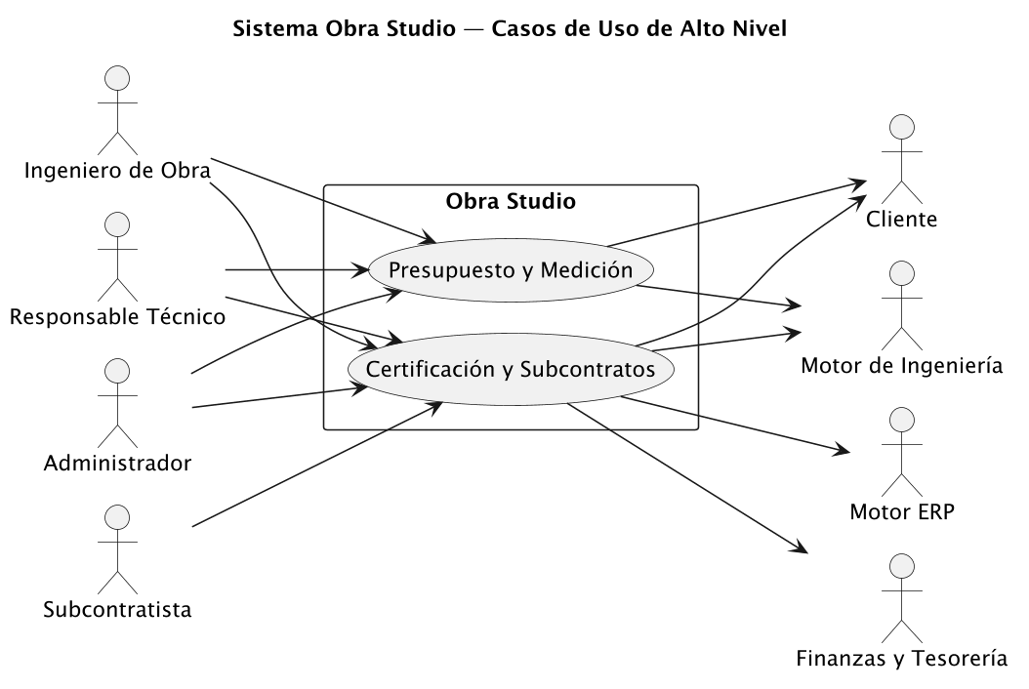
Figura 1. Casos de uso de alto nivel de Obra Studio, agrupados por procesos.

Diagrama de Generalización de Actores
Los actores abstractos no tienen casos de uso propios, porque un actor hijo hereda todos los casos del padre; agrupan lo que sus hijos tienen en común. Usuario de Obra: Usuario interno con rol vigente sobre la obra. Agrupa el acceso común que exige RNF-01: organización, pertenencia a la obra y rol se comprueban antes de leer o modificar información. Motor de Obra Studio: Proceso que un motor de Obra Studio ejecuta sin intervención de un usuario: el cálculo por vía, la publicación del certificado emitido y la derivación del documento financiero (D-15).

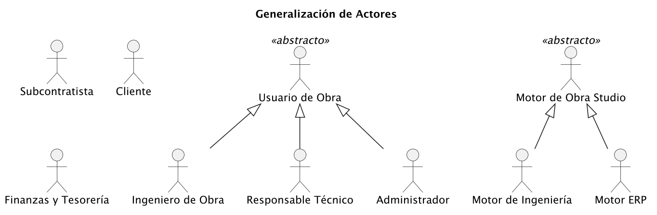
Figura 2. Generalización de actores.

Diagramas de Casos de Uso
Diagramas refinados, uno por subsistema, con los actores, sus asociaciones y las relaciones include y extend entre casos de uso.

Sistema Obra Studio — Subsistema Presupuesto y Medición
Plan de la obra, su versionado y la medición física del avance.
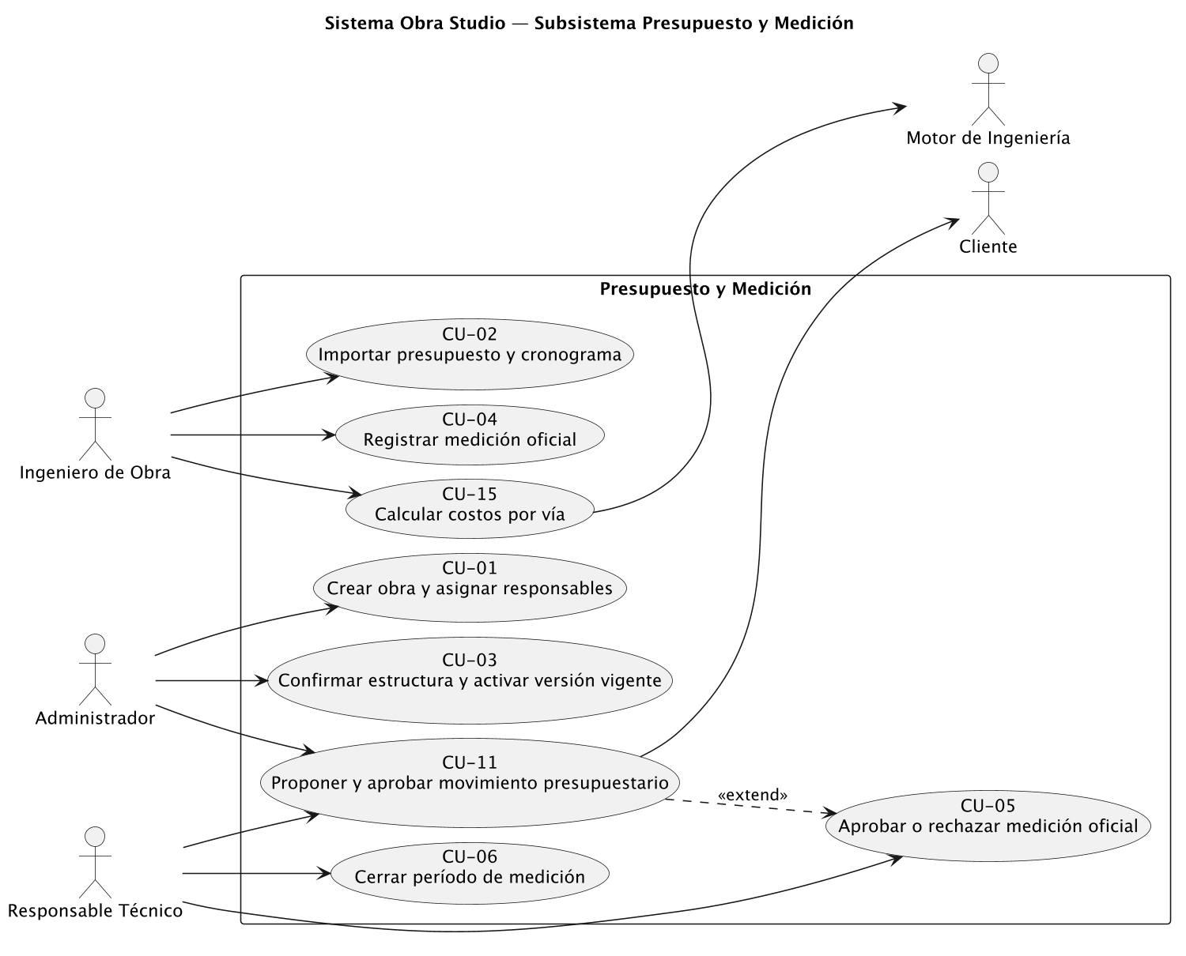
Figura 3. Casos de uso del subsistema Presupuesto y Medición.

Sistema Obra Studio — Subsistema Certificación y Subcontratos
Valorización del avance medido, su emisión y la derivación al ERP.
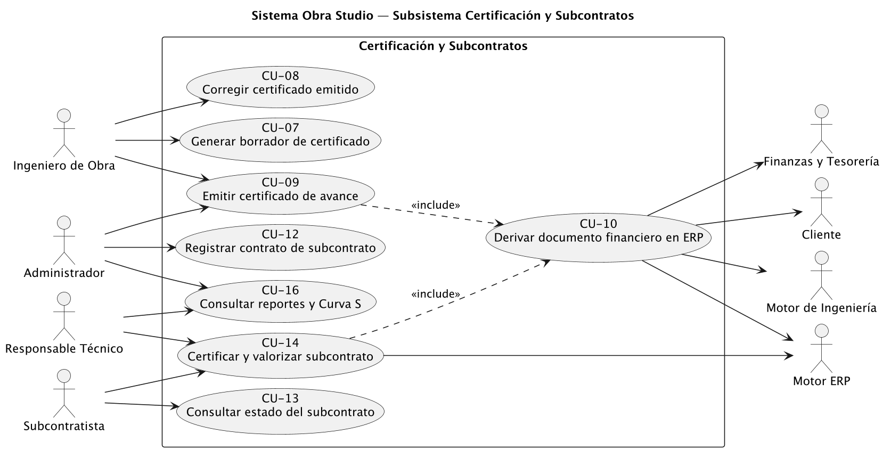
Figura 4. Casos de uso del subsistema Certificación y Subcontratos.

Caso de Uso CU-01 Crear obra y asignar responsables

Descripción
El contexto C4 muestra quién usa el caso de uso y con qué sistemas interactúa; los contenedores C4, qué partes de Obra Studio intervienen. Sigue la especificación.
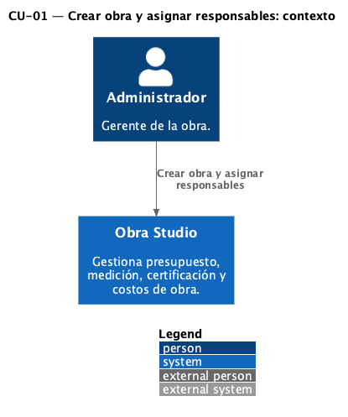
Figura 5. Contexto C4 del caso de uso CU-01.
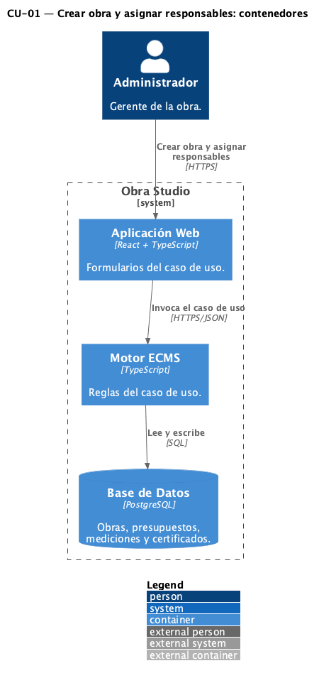
Figura 6. Contenedores C4 que intervienen en CU-01.
Nombre Caso de Uso | CU-01 Crear obra y asignar responsables | Versión | 1.0
Creado por | Rojas, Sebastián | Fecha | 2026-10-22
Modificado por | Rojas, Sebastián | Fecha | 2026-10-22
Descripción | El Administrador crea una obra dentro de su organización con sus datos identificatorios y su comitente, y le asigna responsables entre los miembros de la organización, cada uno con su rol. El sistema registra la obra con su configuración inicial y deja a cada responsable con un rol vigente sobre ella.
Requerimiento(s) a que Responde | RF-01, RNF-01, PR-01, PR-02
Actores | Administrador
Pre Condiciones | · El actor tiene rol admin vigente en la organización.  · Los responsables que se asignarán son miembros de la organización.
Pos Condiciones | · La obra queda registrada en la organización con código, nombre, dirección, fechas y comitente, y con su configuración inicial.  · Cada responsable asignado tiene un rol vigente sobre la obra desde la fecha de asignación.
Flujo Normal
Actor | Acción | Respuesta del Sistema
Administrador | Solicita crear una obra. | Presenta el formulario de datos identificatorios y la lista de miembros de la organización.
Administrador | Ingresa código, nombre, dirección, fechas de inicio y fin y comitente de la obra. | Comprueba que ninguna otra obra de la organización use el mismo código.
Administrador | Asigna los responsables y el rol de cada uno. | Comprueba que cada responsable sea miembro de la organización y que su rol sea uno de los roles del sistema.
Administrador | Confirma la creación. | Registra la obra con su configuración inicial en la moneda de la organización y los roles asignados, vigentes desde la fecha, y deja registro de la operación.
Flujo Alternativo | No tiene.
Excepciones | E1 (paso 2). Código en uso: otra obra de la organización ya usa ese código; el sistema no registra la obra y pide un código distinto.  E2 (paso 3, PR-02). Responsable ajeno a la organización: el sistema rechaza la asignación, porque la obra y sus responsables pertenecen a la misma organización.  E3 (RNF-01). El actor no tiene rol admin vigente en la organización: el sistema deniega la operación.

Modelo Estructural
Clases que participan para resolver el caso de uso, por capa: «Boundary» (adaptadores de interfaz), «Control» (casos de uso) y «Entity» (dominio), con los puertos «Interface» que declara el dominio.
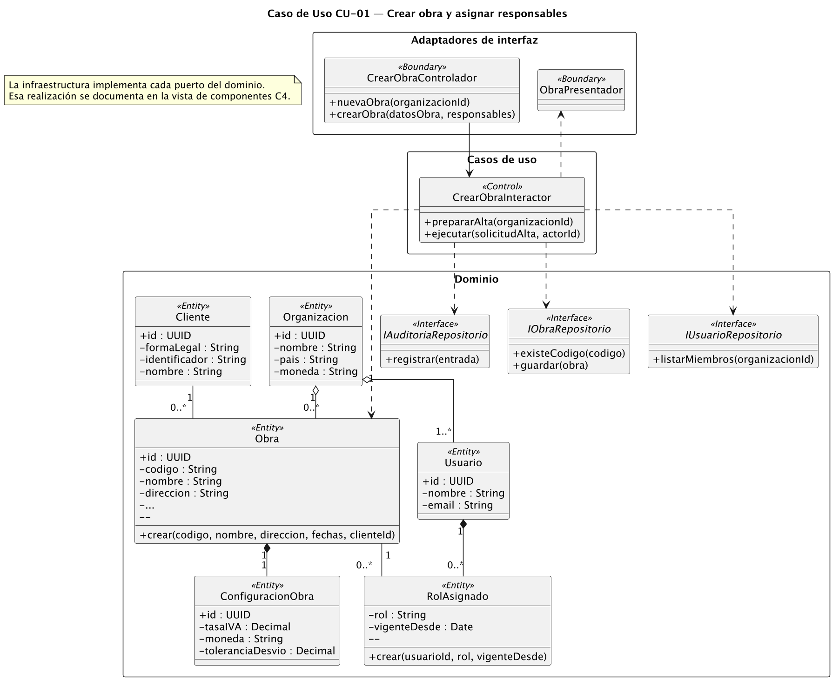
Figura 7. Clases del caso de uso CU-01.

Modelo Dinámico
Interacción entre objetos de las clases anteriores para lograr el objetivo del caso de uso, y la misma colaboración vista entre componentes C4.
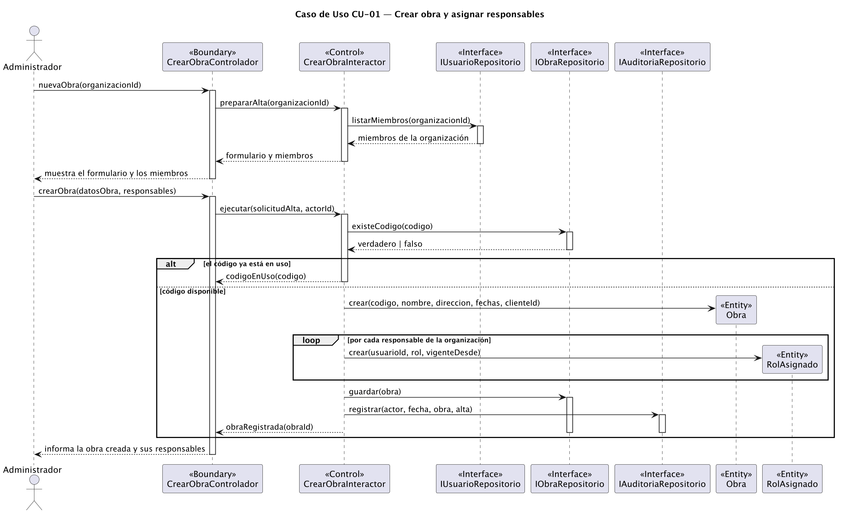
Figura 8. Interacción del caso de uso CU-01.
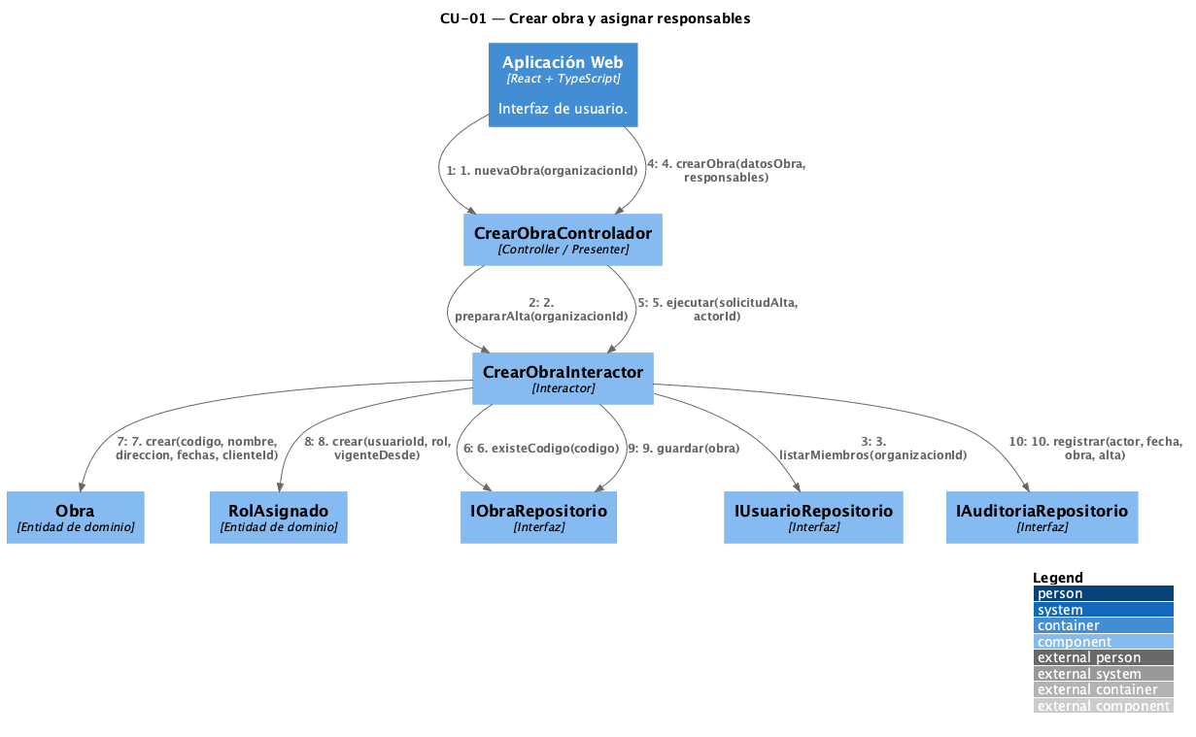
Figura 9. Vista dinámica C4 de CU-01 entre componentes.

Otros diagramas
Diagramas que completan la explicación del caso de uso sin repetir los anteriores.
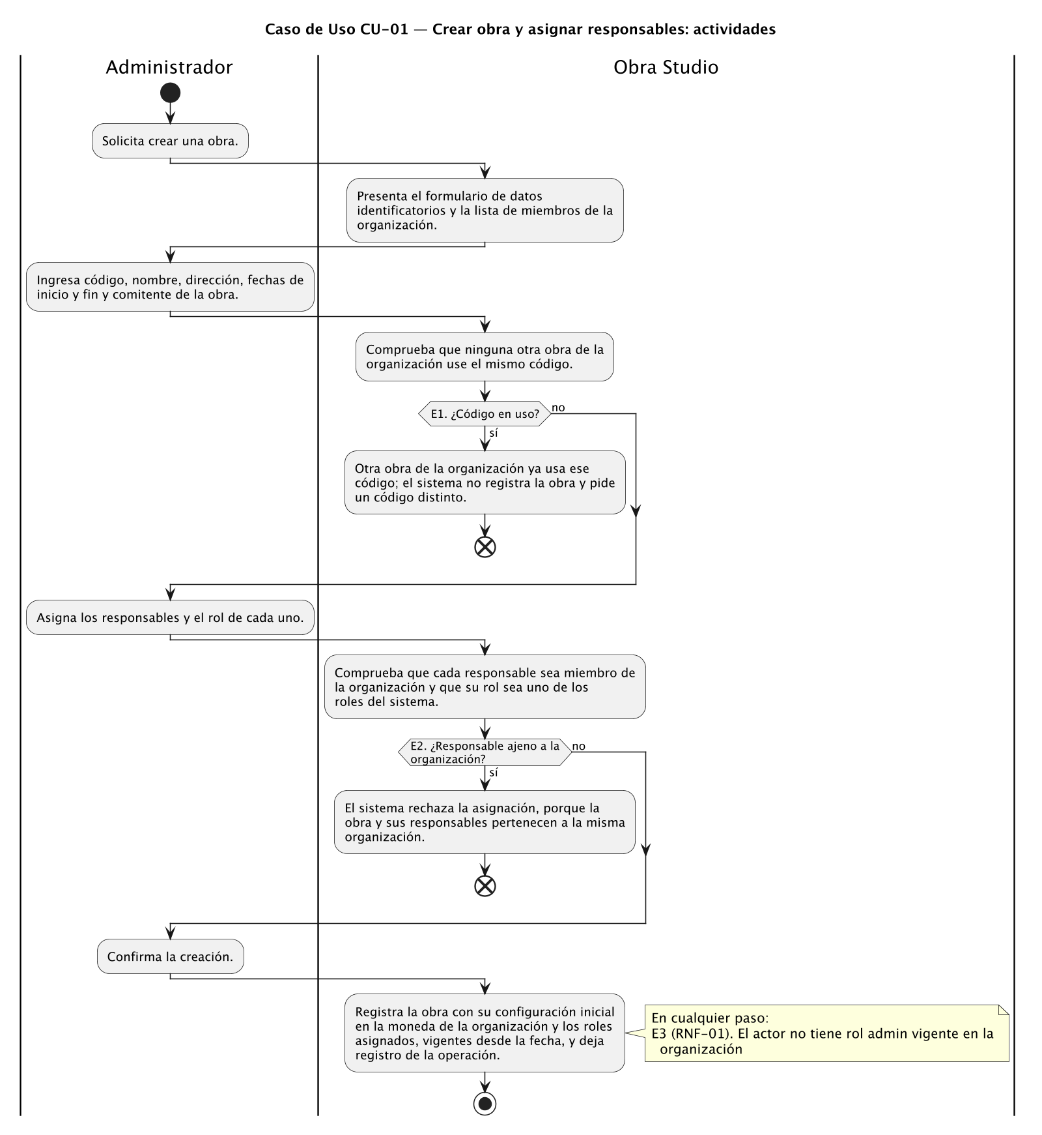
Figura 10. Actividades del caso de uso CU-01, con sus caminos alternativos y de excepción.

Caso de Uso CU-02 Importar presupuesto y cronograma

Descripción
El contexto C4 muestra quién usa el caso de uso y con qué sistemas interactúa; los contenedores C4, qué partes de Obra Studio intervienen. Sigue la especificación.
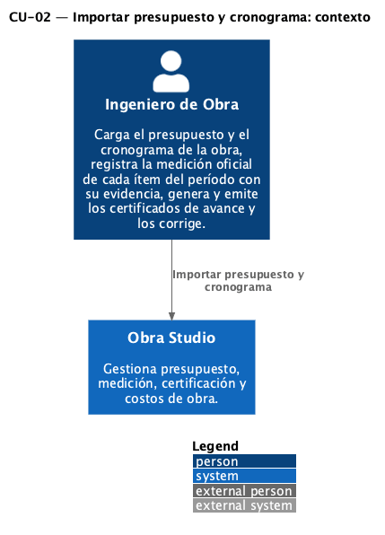
Figura 11. Contexto C4 del caso de uso CU-02.
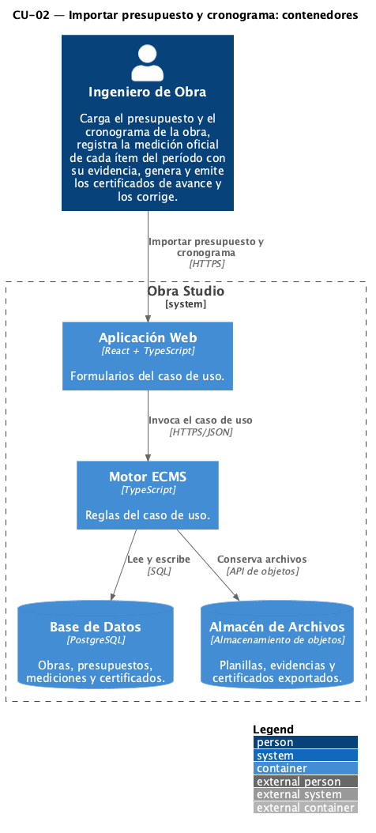
Figura 12. Contenedores C4 que intervienen en CU-02.
Nombre Caso de Uso | CU-02 Importar presupuesto y cronograma | Versión | 1.0
Creado por | Rojas, Sebastián | Fecha | 2026-06-01
Modificado por | Taveira, Baltazar | Fecha | 2026-06-15
Descripción | El Ingeniero de Obra carga el archivo XLSX de presupuesto y cronograma de una obra. El sistema reconoce su estructura, contrasta los totales declarados contra los recalculados, informa los datos inválidos y, tras la confirmación del actor, registra una versión nueva en estado Propuesta, conservando el archivo original y las versiones anteriores. La activación de la versión corresponde a CU-03.
Requerimiento(s) a que Responde | RF-02, RF-03, RF-04, RF-06, RNF-01, RNF-07, RNF-08, RNF-10, PR-01, PR-04
Actores | Ingeniero de Obra
Pre Condiciones | · La obra existe y el actor tiene un rol vigente sobre ella.  · El archivo contiene las hojas de presupuesto y de cronograma.
Pos Condiciones | · Queda registrada una versión de presupuesto nueva, en estado Propuesta, con su archivo de origen y su informe de importación.  · Las versiones anteriores permanecen consultables y sin alteración.  · Si el archivo ya fue importado, no se crea una versión nueva.
Flujo Normal
Actor | Acción | Respuesta del Sistema
Ingeniero de Obra | Selecciona la obra y solicita importar el presupuesto. | Presenta el formulario de carga y la lista de versiones registradas de la obra.
Ingeniero de Obra | Adjunta el archivo XLSX de presupuesto y cronograma. | Calcula el hash SHA-256 del contenido y comprueba que no corresponda a una versión ya registrada.
Ingeniero de Obra | Confirma la carga. | Identifica hojas y columnas, reconoce rubros, subrubros e ítems, conserva el archivo original sin modificarlo y recalcula los totales.
Ingeniero de Obra | Revisa la estructura reconocida y la comparación de totales. | Muestra el total declarado y el total recalculado por rubro y general, y señala cada dato obligatorio inválido indicando hoja, fila y columna.
Ingeniero de Obra | Confirma la importación. | Registra una versión de presupuesto nueva en estado Propuesta con su archivo de origen y su informe de importación, pendiente de activación.
Flujo Alternativo | A1 (paso 2, RNF-07). Archivo ya importado: el hash coincide con una versión existente; el sistema no crea una versión nueva y refiere la versión que corresponde a ese archivo.  A2 (paso 4, RF-04). Diferencia entre el total declarado y el recalculado: el sistema exige confirmación explícita; sin confirmación descarta la importación y no registra versión.
Excepciones | E1 (RF-03). Dato obligatorio inválido: el sistema informa hoja, fila y columna, no registra versión y permite corregir el archivo y reintentar.  E2 (RNF-01). El actor no tiene rol vigente sobre la obra: el sistema deniega la operación y registra el intento.  E3. Operación interrumpida: no queda una versión parcial; la obra conserva íntegra su versión vigente anterior.

Modelo Estructural
Clases que participan para resolver el caso de uso, por capa: «Boundary» (adaptadores de interfaz), «Control» (casos de uso) y «Entity» (dominio), con los puertos «Interface» que declara el dominio.
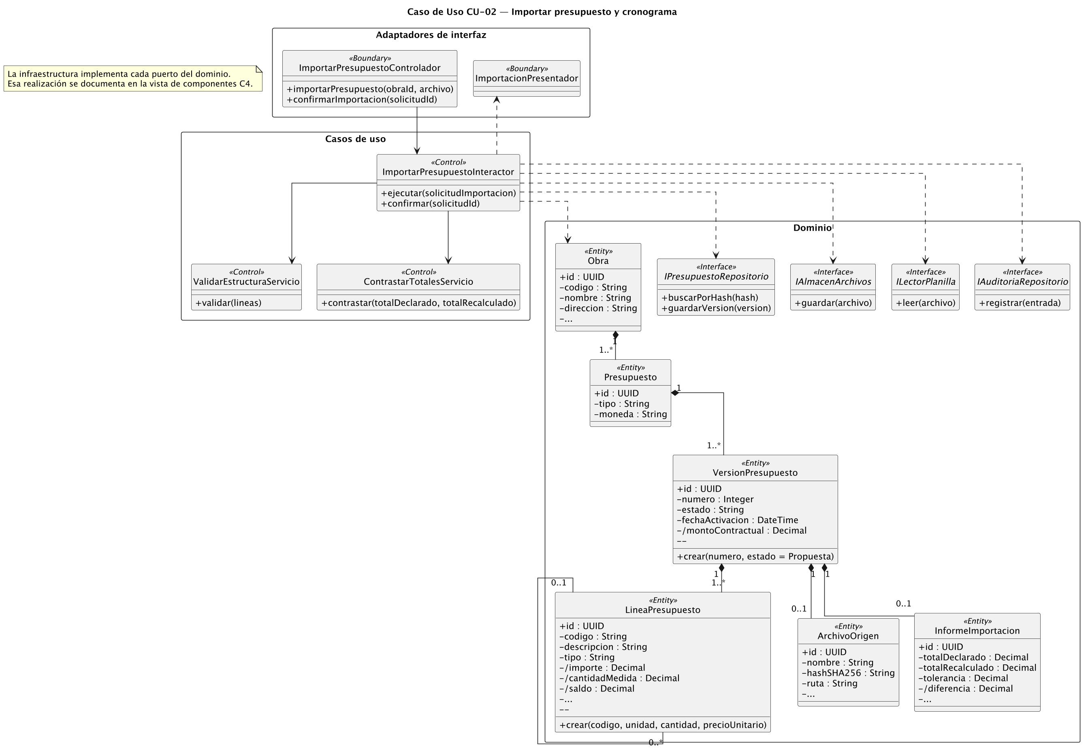
Figura 13. Clases del caso de uso CU-02.

Modelo Dinámico
Interacción entre objetos de las clases anteriores para lograr el objetivo del caso de uso, y la misma colaboración vista entre componentes C4.
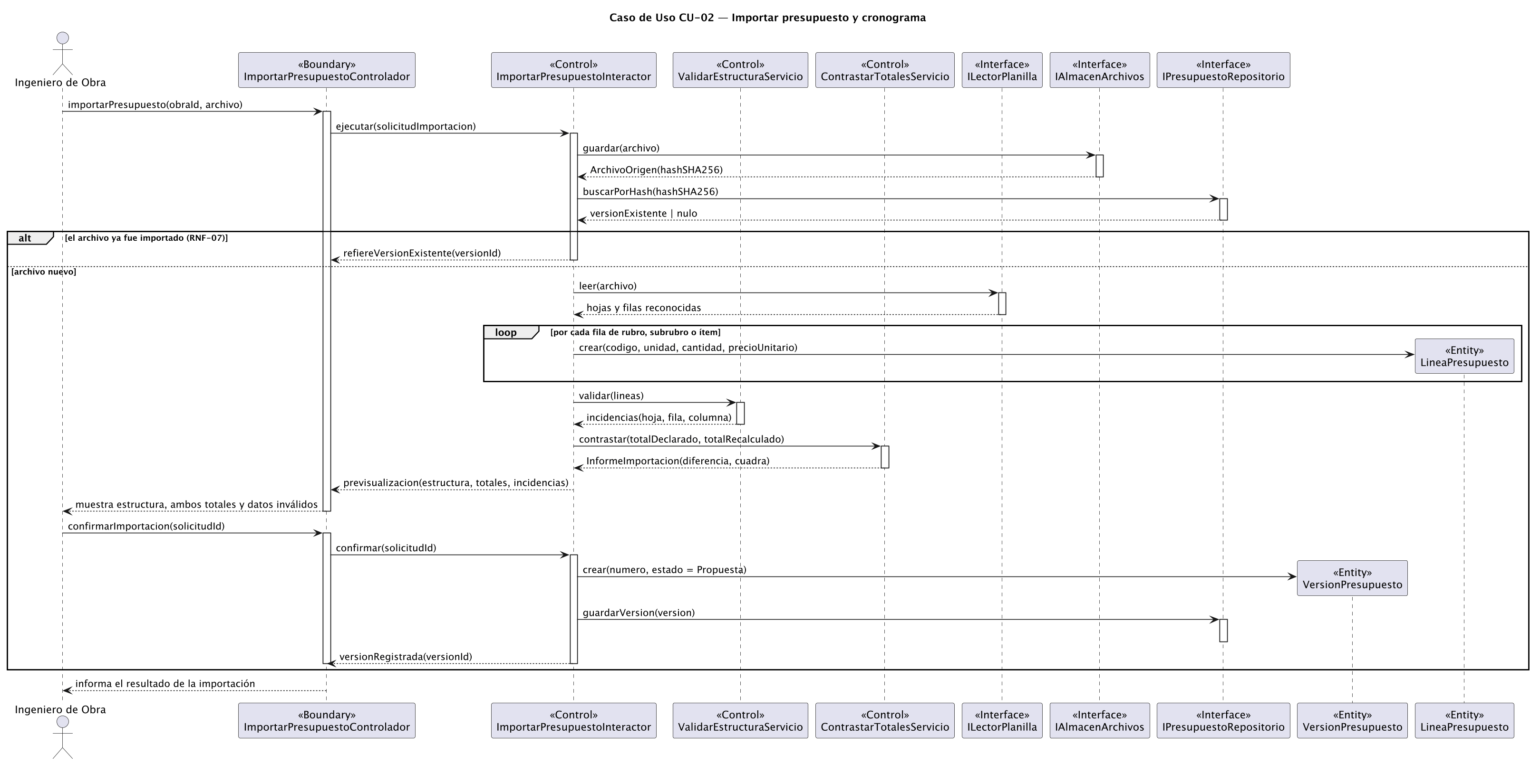
Figura 14. Interacción del caso de uso CU-02.
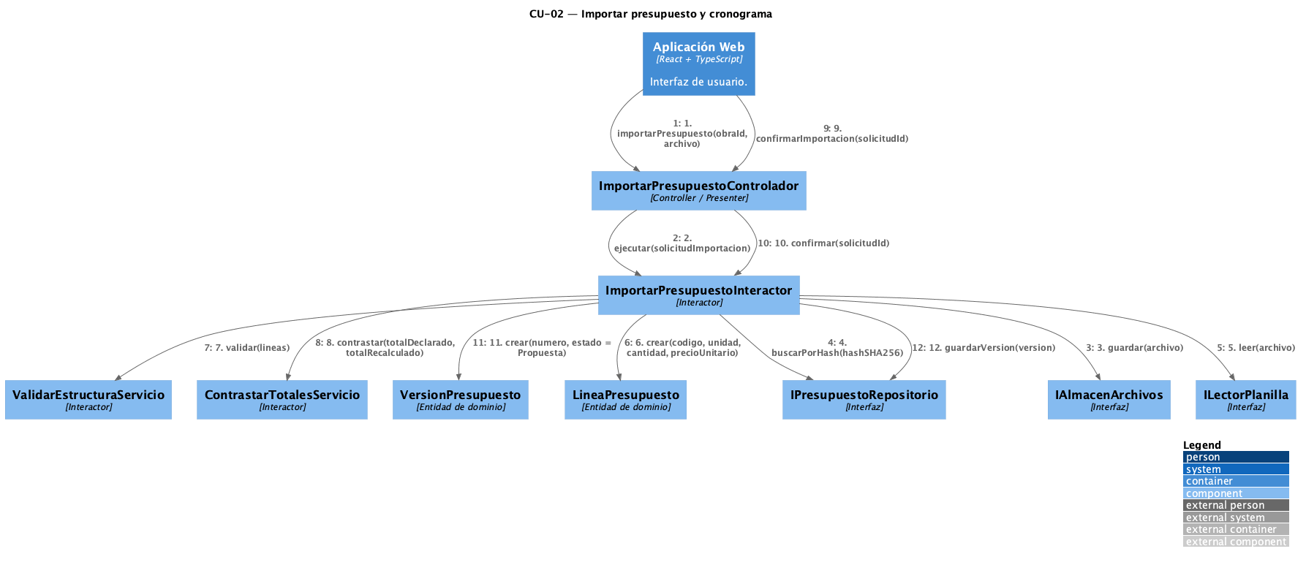
Figura 15. Vista dinámica C4 de CU-02 entre componentes.

Otros diagramas
Diagramas que completan la explicación del caso de uso sin repetir los anteriores.
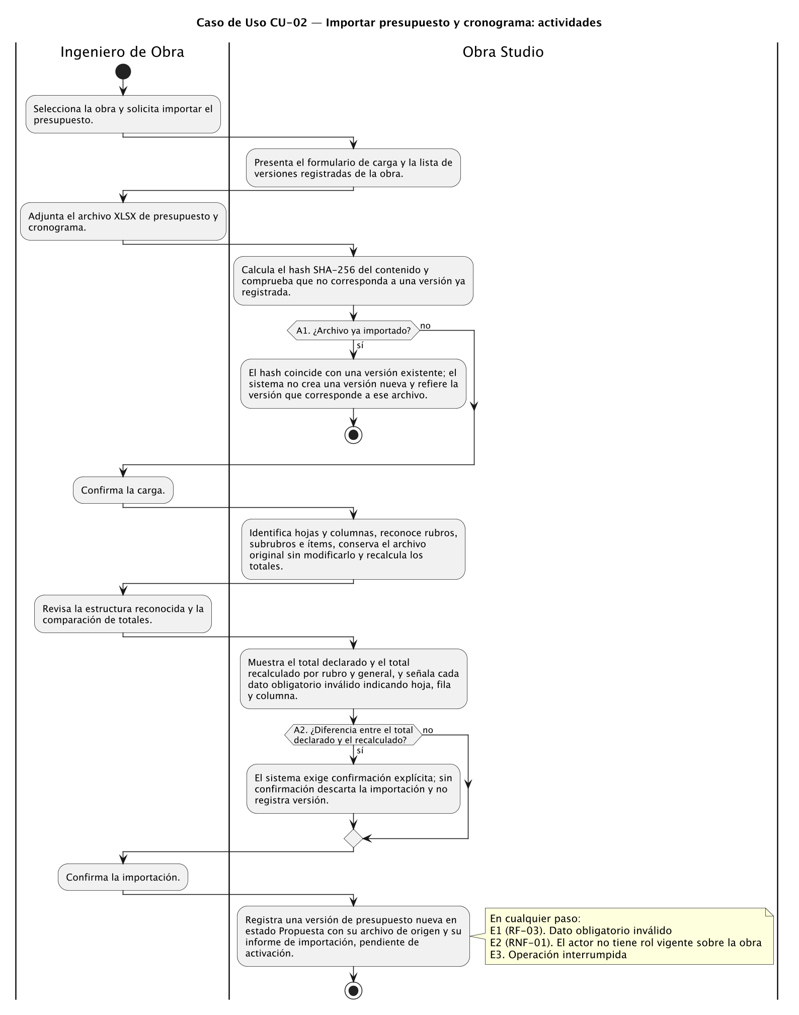
Figura 16. Actividades del caso de uso CU-02, con sus caminos alternativos y de excepción.
Estados de VersionPresupuesto: este caso de uso dispara «crear en Propuesta». Para no repetir la figura, la máquina de estados completa se presenta en CU-03 (Figura 23).

Caso de Uso CU-03 Confirmar estructura y activar versión vigente

Descripción
El contexto C4 muestra quién usa el caso de uso y con qué sistemas interactúa; los contenedores C4, qué partes de Obra Studio intervienen. Sigue la especificación.
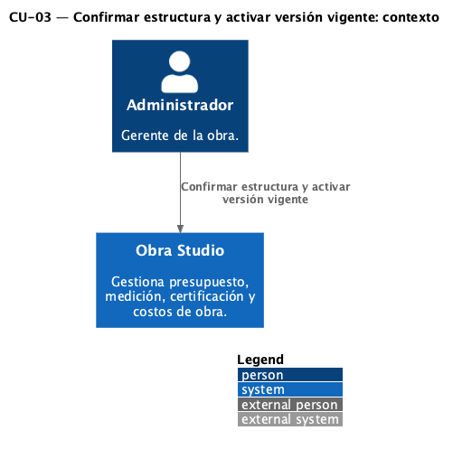
Figura 17. Contexto C4 del caso de uso CU-03.
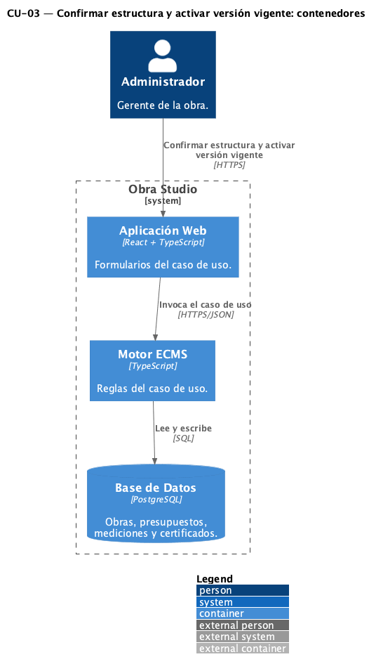
Figura 18. Contenedores C4 que intervienen en CU-03.
Nombre Caso de Uso | CU-03 Confirmar estructura y activar versión vigente | Versión | 1.0
Creado por | Rojas, Sebastián | Fecha | 2026-10-22
Modificado por | Rojas, Sebastián | Fecha | 2026-10-22
Descripción | El Administrador revisa la estructura de una versión de presupuesto en estado Propuesta (rubros, unidades y agrupaciones), la confirma y la activa como versión vigente de la obra, o la descarta. Al activarla, la versión vigente anterior queda Reemplazada y consultable.
Requerimiento(s) a que Responde | RF-05, RNF-01, PR-01
Actores | Administrador
Pre Condiciones | · Existe una versión de presupuesto en estado Propuesta, registrada en CU-02.  · El actor tiene rol admin vigente sobre la obra.
Pos Condiciones | · La versión queda Vigente con su fecha de activación, o Descartada si el actor no confirma su estructura.  · La versión vigente anterior, si existía, queda Reemplazada y consultable sin alteración.
Flujo Normal
Actor | Acción | Respuesta del Sistema
Administrador | Selecciona la obra y abre la versión en estado Propuesta. | Presenta rubros, subrubros e ítems con sus unidades y agrupaciones, junto con el informe de importación.
Administrador | Revisa y confirma rubros, unidades y agrupaciones. | Registra la confirmación de la estructura de la versión.
Administrador | Solicita activar la versión. | Deja la versión Vigente con su fecha de activación y pasa a Reemplazada la versión vigente anterior, en una sola operación.
Flujo Alternativo | A1 (paso 1, RF-05). La estructura no se confirma: el actor descarta la versión; el sistema la deja Descartada y la versión vigente no cambia.
Excepciones | E1 (RNF-01). El actor no tiene rol admin vigente sobre la obra: el sistema deniega la activación.  E2. Operación interrumpida: la versión conserva el estado Propuesta y la versión vigente anterior sigue vigente.

Modelo Estructural
Clases que participan para resolver el caso de uso, por capa: «Boundary» (adaptadores de interfaz), «Control» (casos de uso) y «Entity» (dominio), con los puertos «Interface» que declara el dominio.
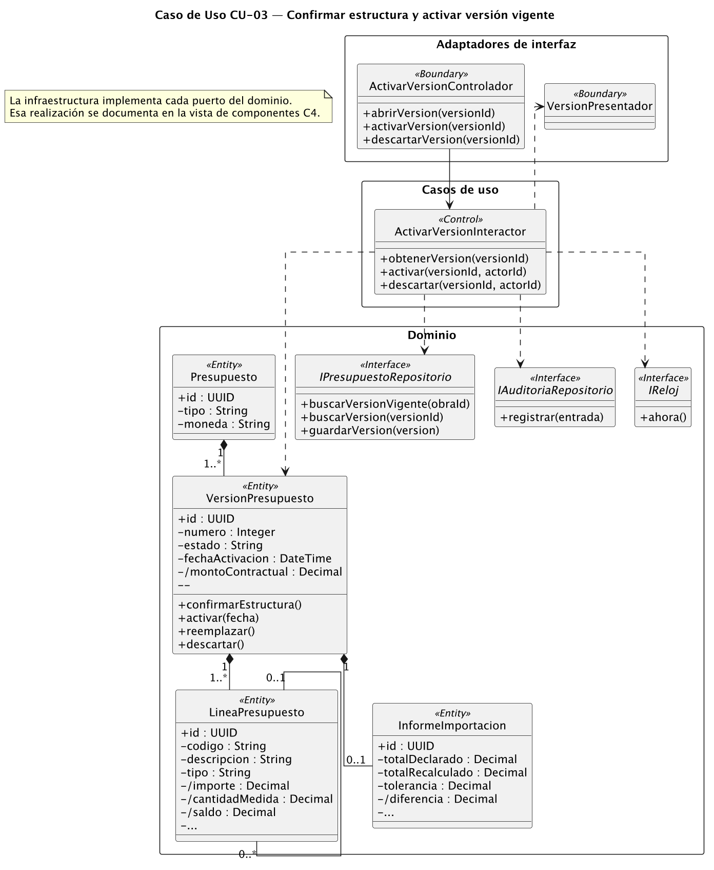
Figura 19. Clases del caso de uso CU-03.

Modelo Dinámico
Interacción entre objetos de las clases anteriores para lograr el objetivo del caso de uso, y la misma colaboración vista entre componentes C4.
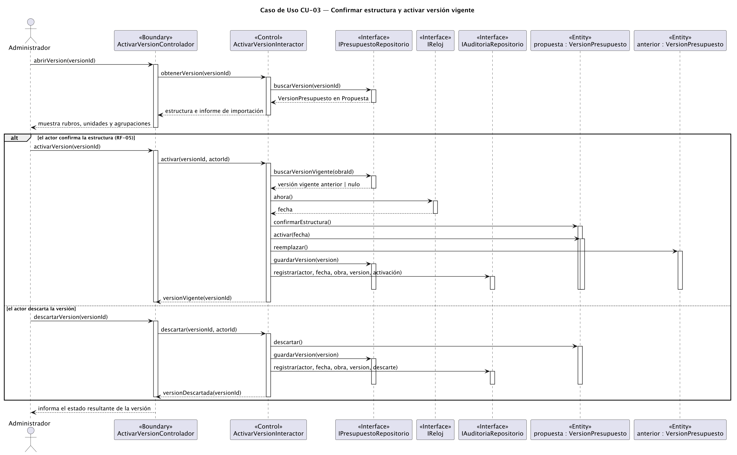
Figura 20. Interacción del caso de uso CU-03.
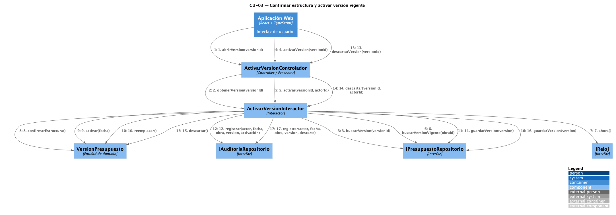
Figura 21. Vista dinámica C4 de CU-03 entre componentes.

Otros diagramas
Diagramas que completan la explicación del caso de uso sin repetir los anteriores.
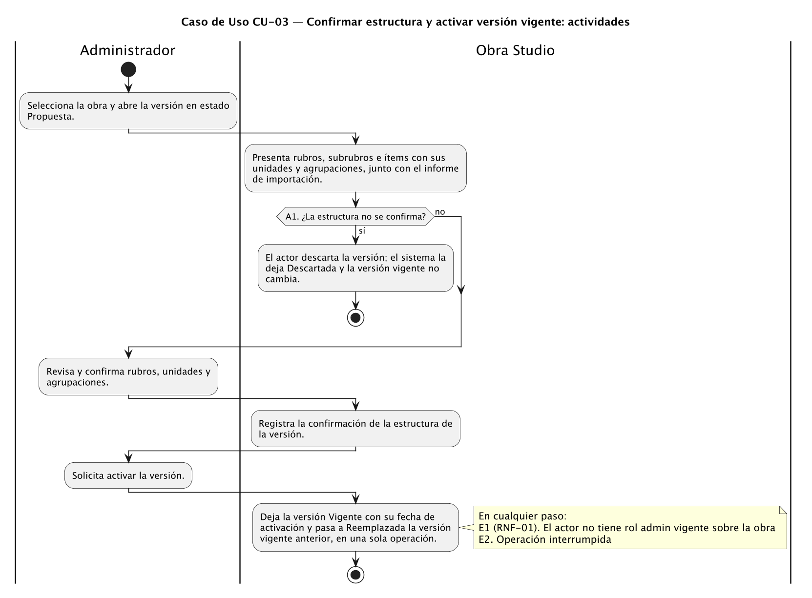
Figura 22. Actividades del caso de uso CU-03, con sus caminos alternativos y de excepción.
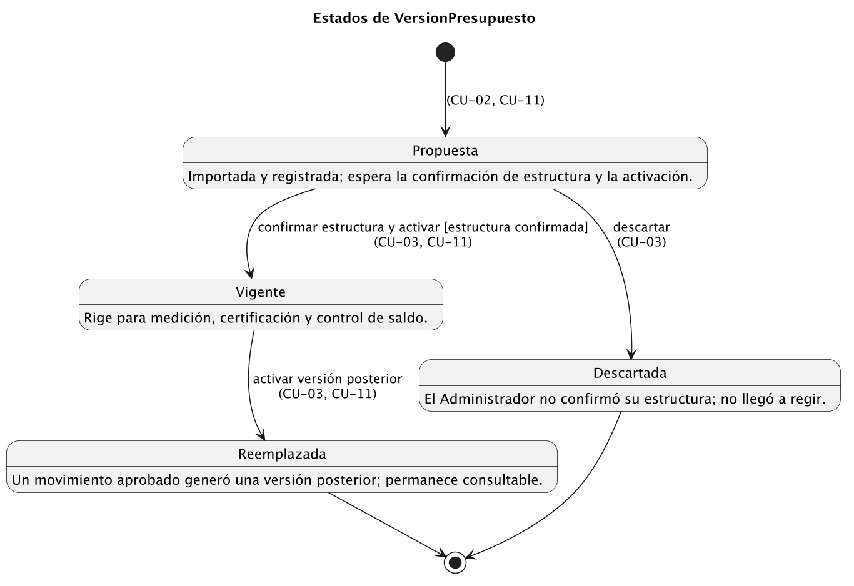
Figura 23. Estados de VersionPresupuesto.

Caso de Uso CU-04 Registrar medición oficial

Descripción
El contexto C4 muestra quién usa el caso de uso y con qué sistemas interactúa; los contenedores C4, qué partes de Obra Studio intervienen. Sigue la especificación.
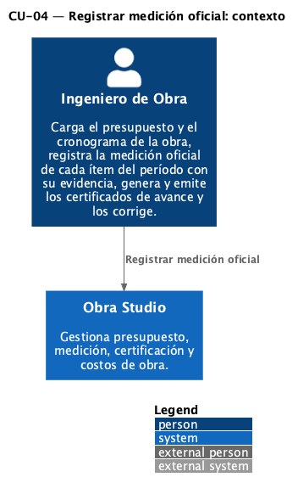
Figura 24. Contexto C4 del caso de uso CU-04.
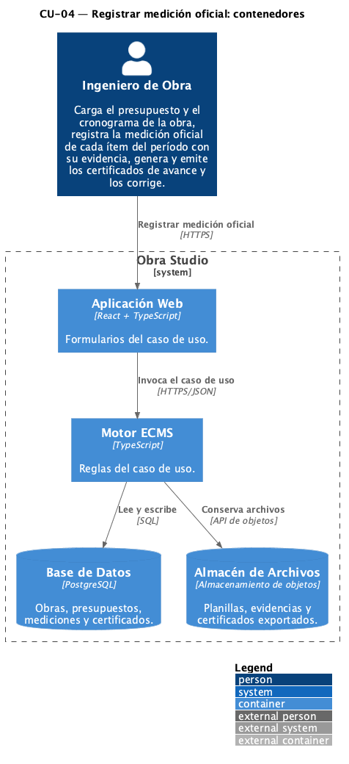
Figura 25. Contenedores C4 que intervienen en CU-04.
Nombre Caso de Uso | CU-04 Registrar medición oficial | Versión | 1.0
Creado por | Rojas, Sebastián | Fecha | 2026-10-22
Modificado por | Rojas, Sebastián | Fecha | 2026-10-22
Descripción | El Ingeniero de Obra registra, en un período abierto, la medición oficial de un ítem del presupuesto vigente con su cantidad, unidad, ejecutor propio o subcontratado y evidencia. El trabajo de un subcontratista también lo mide en terreno y lo registra el Ingeniero, con ejecutor subcontratado, en la misma y única medición del ítem y período.
Requerimiento(s) a que Responde | RF-07, RF-10, RNF-01, RNF-04, RNF-09, RNF-10, PR-01
Actores | Ingeniero de Obra
Pre Condiciones | · La obra tiene una versión de presupuesto vigente.  · El período de medición está Abierto.  · El actor tiene un rol vigente sobre la obra.
Pos Condiciones | · Queda una única medición oficial del ítem en el período, en estado Registrada, con cantidad, unidad, ejecutor, evidencia, actor, fecha y versión de presupuesto.  · El acumulado físico del ítem no cambia hasta que la medición se apruebe en CU-05.
Flujo Normal
Actor | Acción | Respuesta del Sistema
Ingeniero de Obra | Selecciona la obra, el período abierto y el ítem a medir. | Presenta el formulario de medición, apto para teléfono, con la unidad del ítem, la cantidad aprobada acumulada y el saldo de la versión vigente.
Ingeniero de Obra | Ingresa la cantidad medida, indica si el ejecutor es propio o subcontratado y adjunta la evidencia. | Identifica los campos requeridos y comprueba que no exista otra medición del mismo ítem en el período.
Ingeniero de Obra | Confirma el registro. | Conserva la evidencia y registra la medición en estado Registrada con actor, fecha y versión de presupuesto, pendiente de aprobación.
Flujo Alternativo | A1 (paso 2, RF-10). Medición rechazada del ítem en el período: el sistema la presenta para corregir su cantidad o su evidencia y reenviarla, sin crear una medición nueva.
Excepciones | E1 (paso 2, RF-10). El ítem ya tiene una medición registrada o aprobada en el período: el sistema no crea otra, para no contabilizar dos veces el mismo trabajo físico.  E2 (paso 2, RNF-09). Dato requerido faltante o inválido: el sistema señala el campo con un mensaje identificable y no registra la medición hasta que se corrija.  E3 (RNF-01). El actor no tiene rol vigente sobre la obra: el sistema deniega el registro.

Modelo Estructural
Clases que participan para resolver el caso de uso, por capa: «Boundary» (adaptadores de interfaz), «Control» (casos de uso) y «Entity» (dominio), con los puertos «Interface» que declara el dominio.
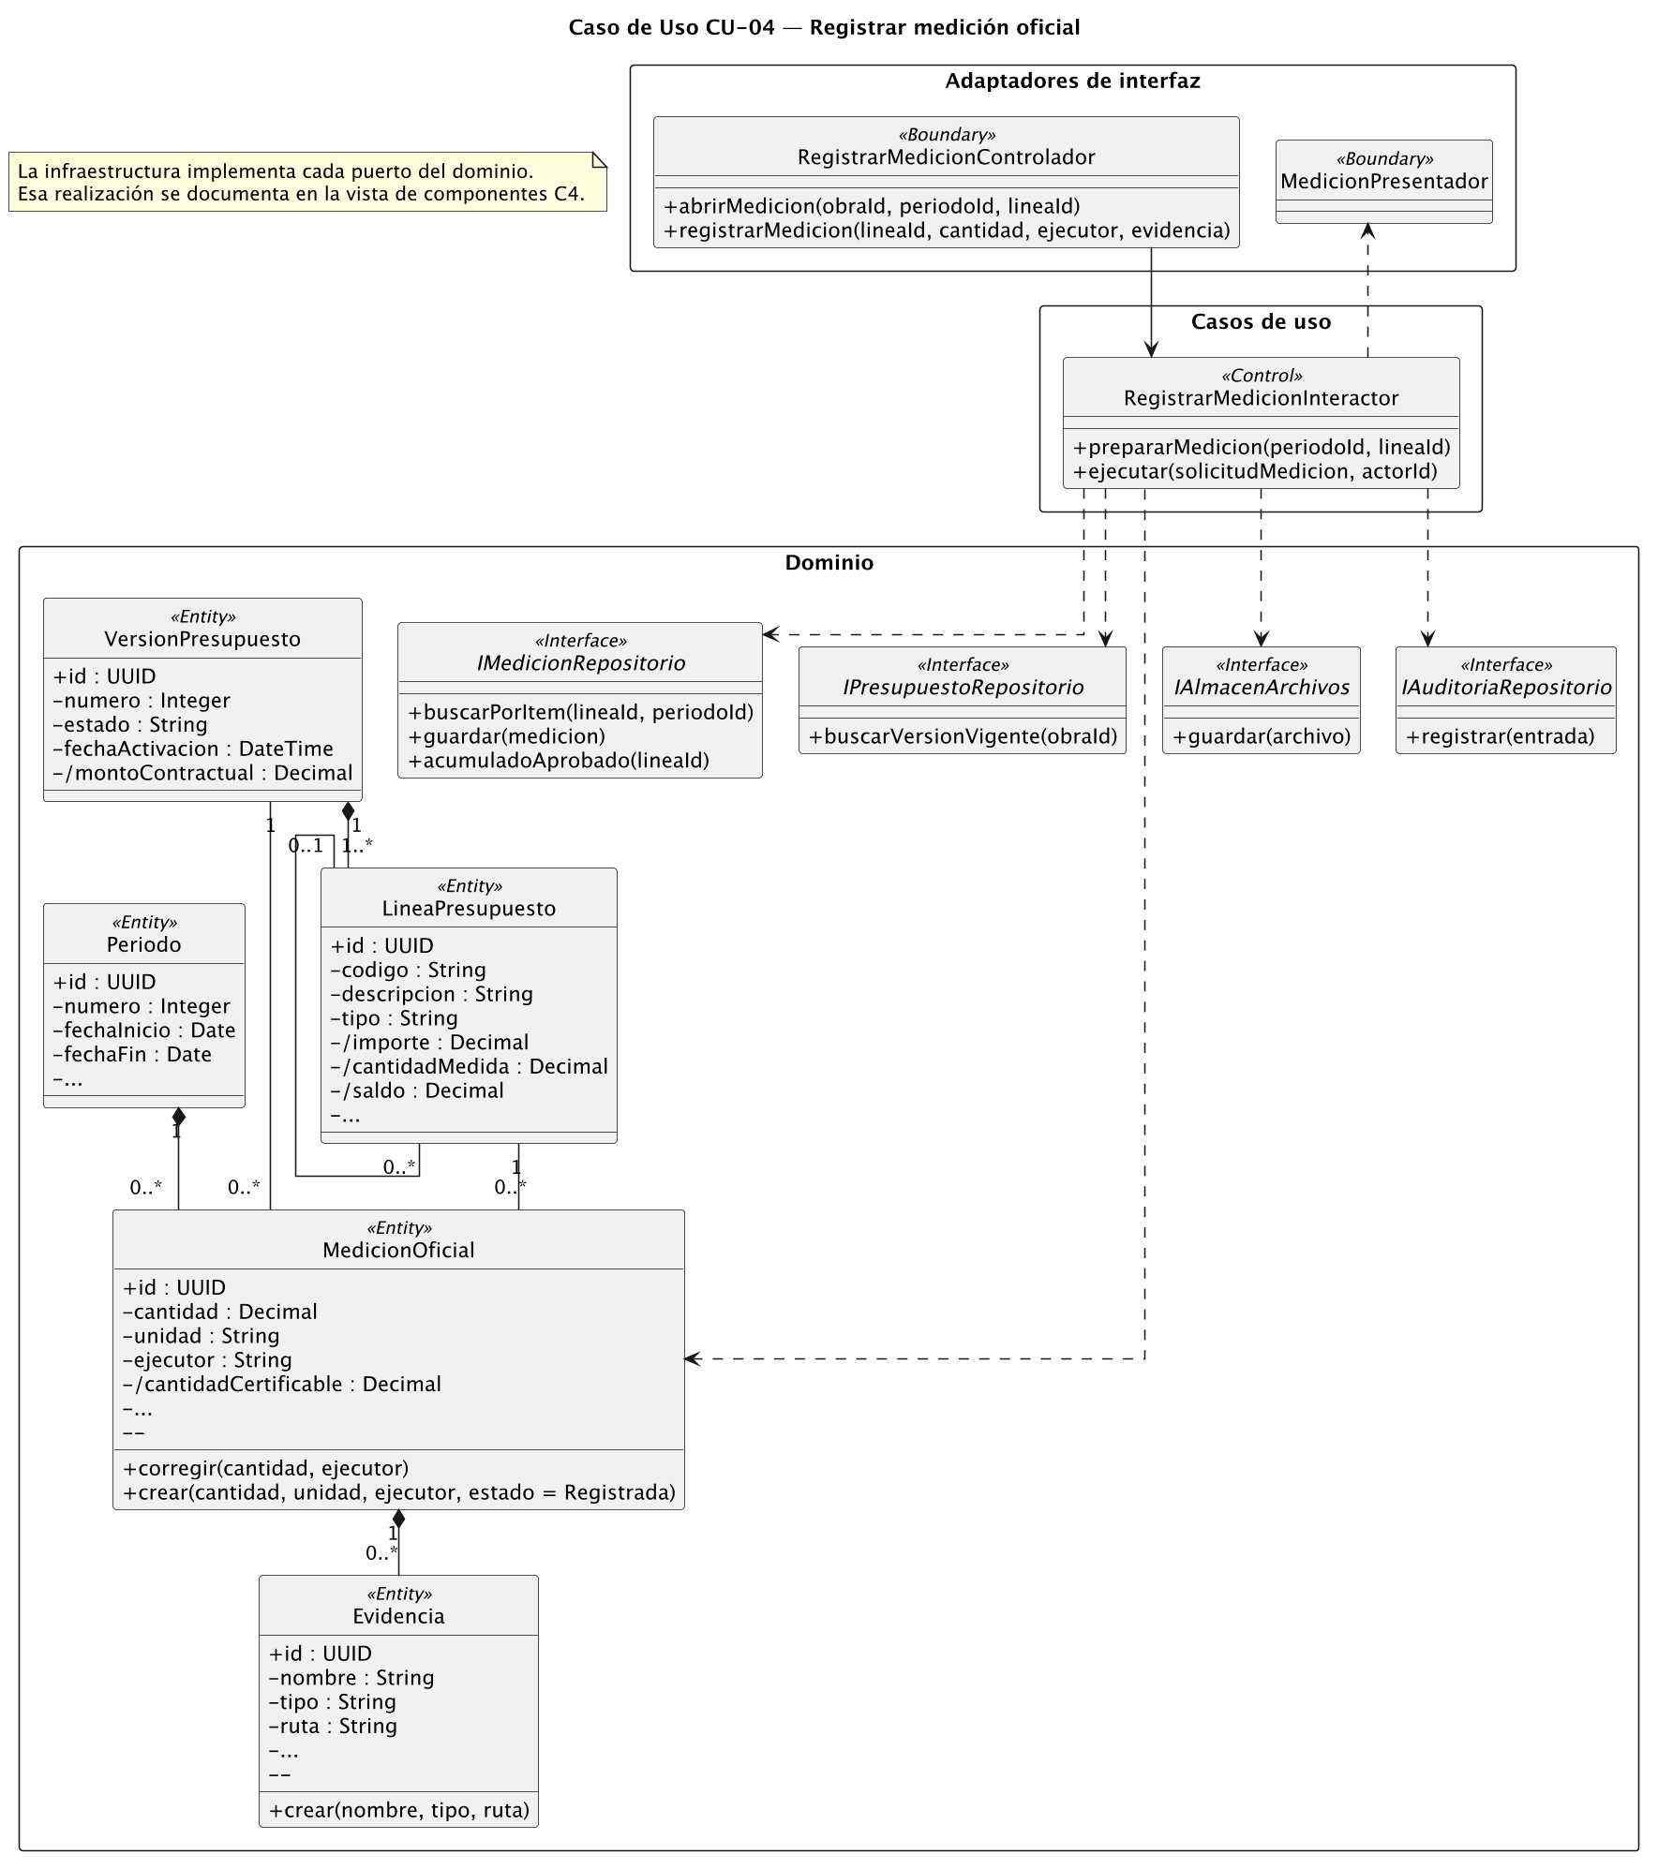
Figura 26. Clases del caso de uso CU-04.

Modelo Dinámico
Interacción entre objetos de las clases anteriores para lograr el objetivo del caso de uso, y la misma colaboración vista entre componentes C4.
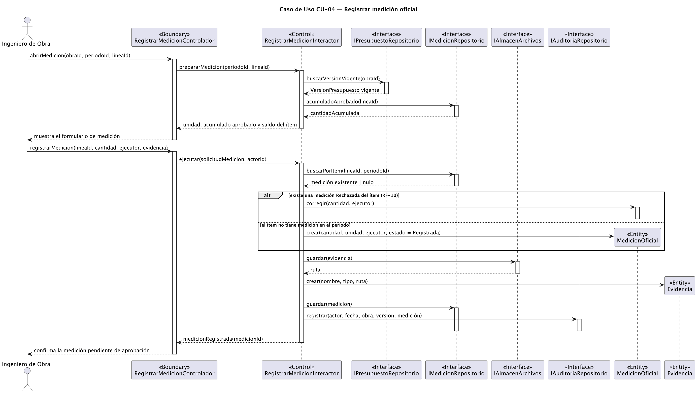
Figura 27. Interacción del caso de uso CU-04.
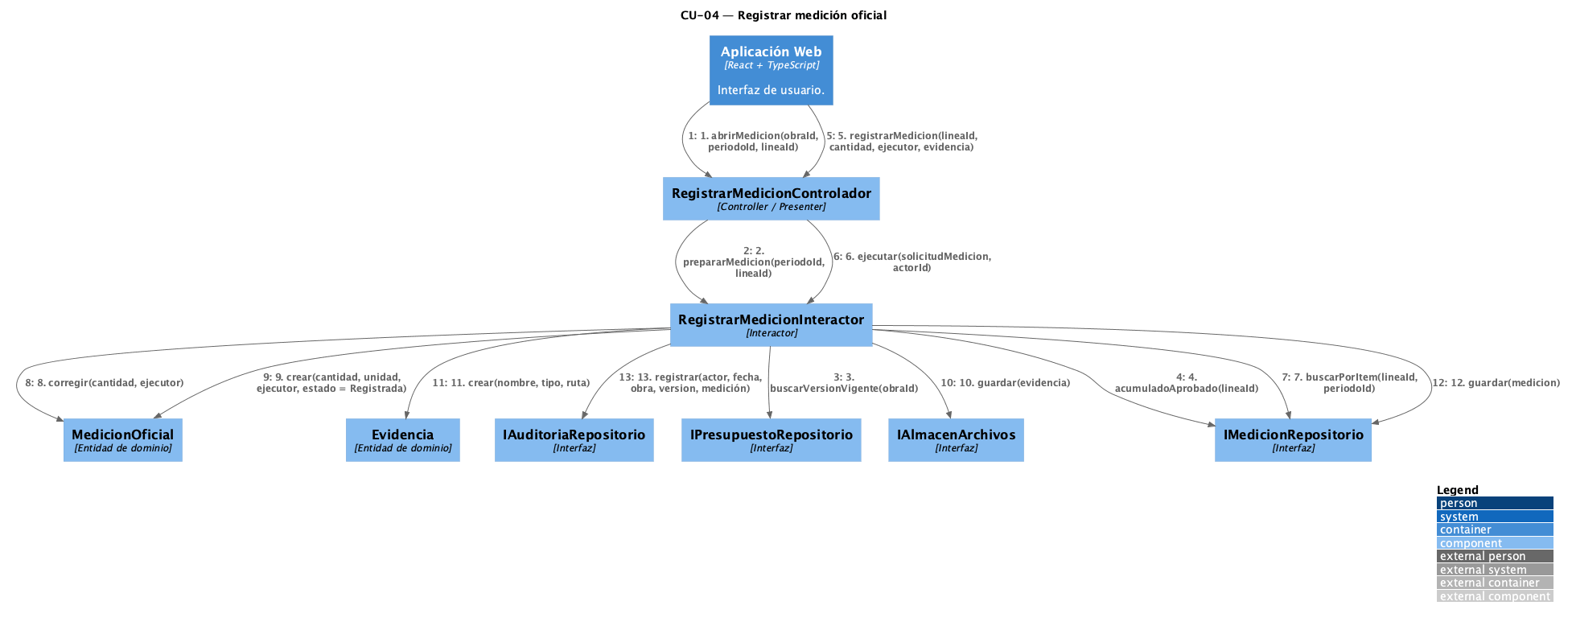
Figura 28. Vista dinámica C4 de CU-04 entre componentes.

Otros diagramas
Diagramas que completan la explicación del caso de uso sin repetir los anteriores.
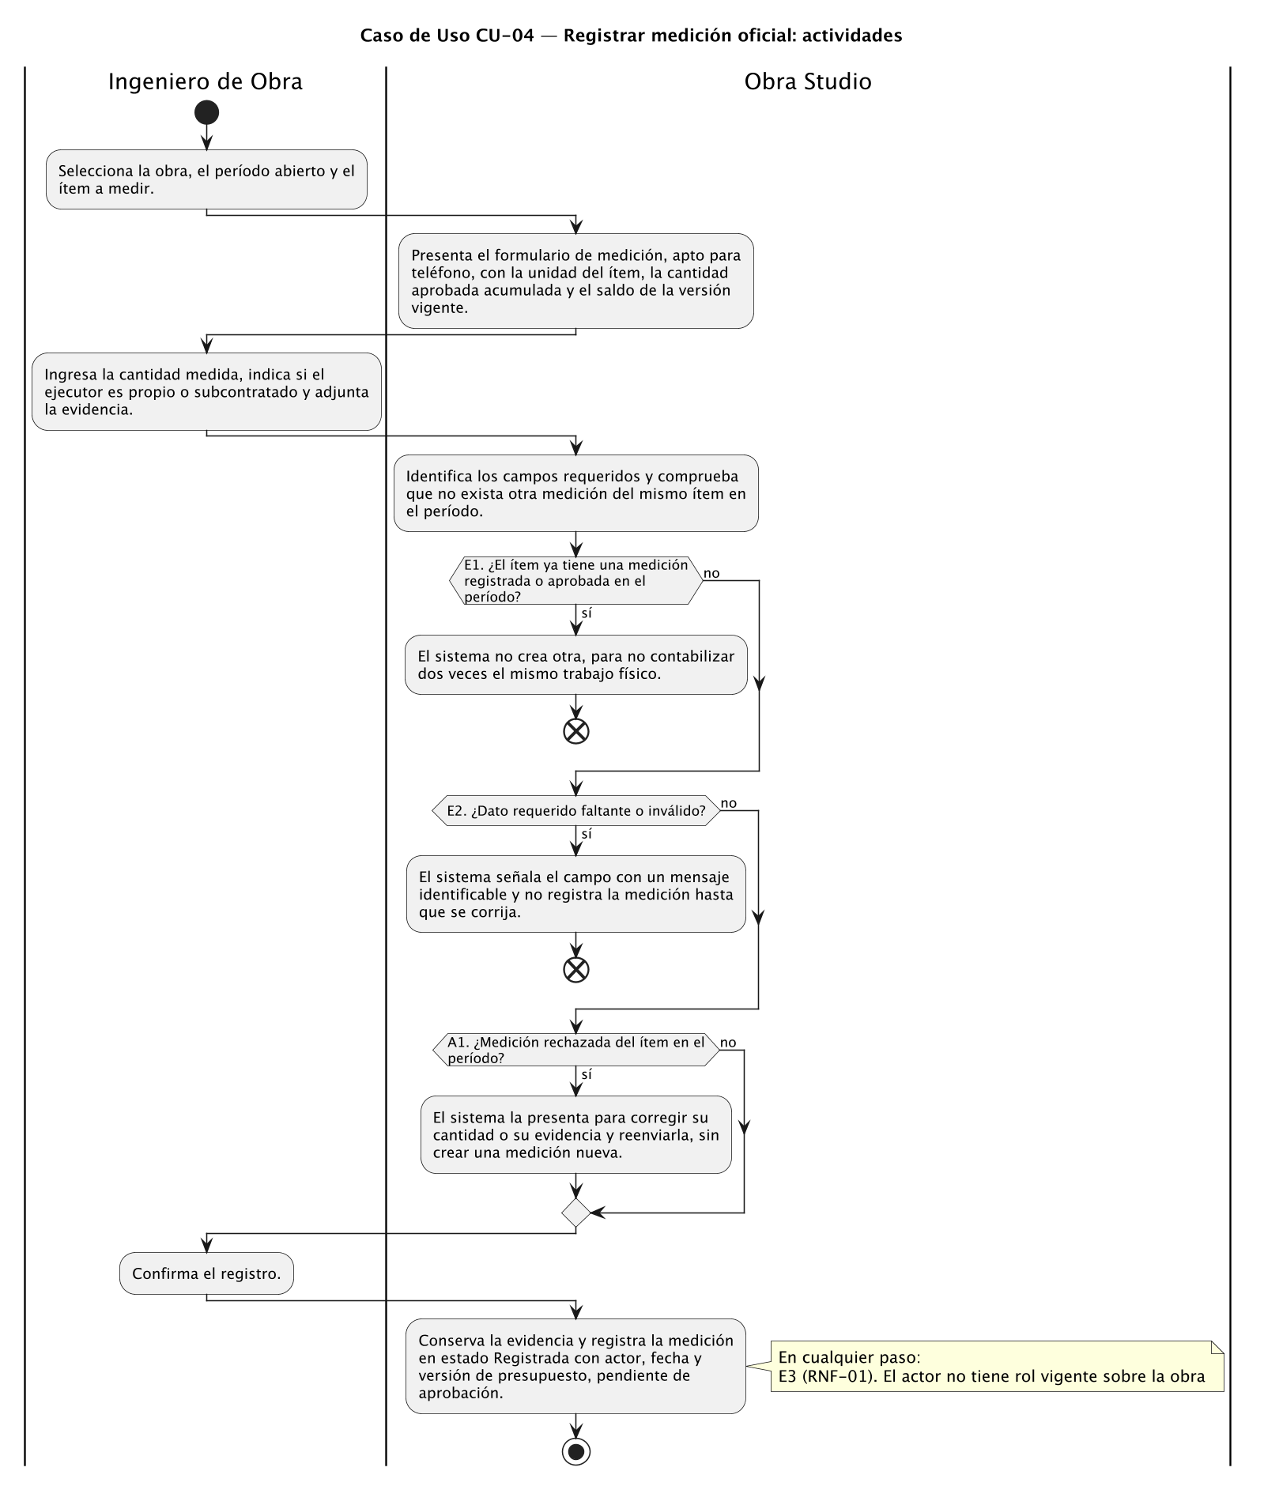
Figura 29. Actividades del caso de uso CU-04, con sus caminos alternativos y de excepción.
Estados de MedicionOficial: este caso de uso dispara «crear en Registrada», «corregir y reenviar». Para no repetir la figura, la máquina de estados completa se presenta en CU-05 (Figura 36).

Caso de Uso CU-05 Aprobar o rechazar medición oficial

Descripción
El contexto C4 muestra quién usa el caso de uso y con qué sistemas interactúa; los contenedores C4, qué partes de Obra Studio intervienen. Sigue la especificación.
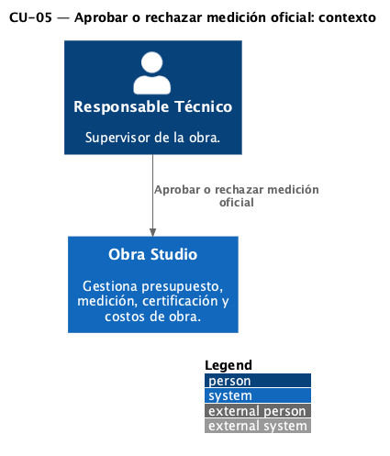
Figura 30. Contexto C4 del caso de uso CU-05.
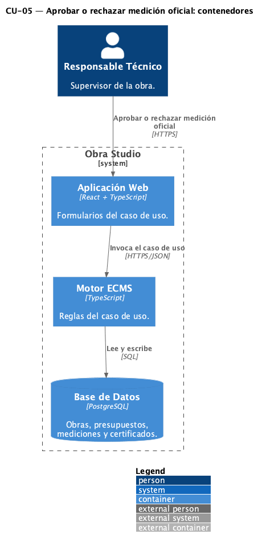
Figura 31. Contenedores C4 que intervienen en CU-05.
Nombre Caso de Uso | CU-05 Aprobar o rechazar medición oficial | Versión | 1.0
Creado por | Rojas, Sebastián | Fecha | 2026-06-01
Modificado por | Scotover, Leandro | Fecha | 2026-06-15
Descripción | El Responsable Técnico revisa cada medición oficial registrada en el período, la contrasta con el saldo del presupuesto vigente y la aprueba o la rechaza. La cantidad cubierta por el saldo queda certificable; el exceso queda como propuesta pendiente hasta que un movimiento presupuestario aprobado lo cubra.
Requerimiento(s) a que Responde | RF-08, RF-09, RNF-01, RNF-04, RNF-10, PR-01
Actores | Responsable Técnico
Pre Condiciones | · Existe al menos una medición oficial registrada en el período.  · El actor tiene un rol vigente sobre la obra.
Pos Condiciones | · Cada medición queda aprobada o rechazada, con decisión, actor, fecha y versión de presupuesto.  · El acumulado físico del ítem se incrementa una sola vez por la cantidad aprobada.  · La cantidad que excede el saldo queda registrada como propuesta pendiente y no es certificable.
Flujo Normal
Actor | Acción | Respuesta del Sistema
Responsable Técnico | Selecciona la obra y el período a revisar. | Lista las mediciones registradas con su cantidad, unidad, ejecutor propio o subcontratado y evidencia adjunta.
Responsable Técnico | Abre una medición y revisa su evidencia. | Muestra la cantidad del período, las mediciones aprobadas acumuladas y el saldo del presupuesto vigente para ese ítem.
Responsable Técnico | Aprueba la medición. | Compara la cantidad medida con el saldo de la versión vigente y determina la cantidad certificable.
Responsable Técnico | Confirma la decisión. | Registra la medición como aprobada con decisión, actor, fecha y versión, e incrementa el acumulado físico una sola vez.
Responsable Técnico | Repite la revisión para las mediciones restantes del período. | Actualiza el estado del período y habilita su cierre cuando no quedan mediciones pendientes.
Flujo Alternativo | A1 (paso 3, RF-09). La cantidad supera el saldo del presupuesto vigente: el sistema aprueba solo la parte cubierta y registra el exceso como propuesta pendiente, que no integra la medición oficial certificable hasta que un movimiento aprobado la cubra. Punto de extensión: CU-11, donde el sobrecosto se clasifica como adenda, cubierta por un movimiento presupuestario, o por otra causa (retrabajo, atraso, fallo o cambio).  A2 (paso 3, RF-08). Rechazo: el actor indica el motivo; el sistema registra la medición como rechazada con decisión, actor y fecha, y la devuelve al Ingeniero de Obra.
Excepciones | E1 (RNF-01). El actor carece de rol vigente sobre la obra: el sistema deniega la aprobación.  E2. Operación interrumpida: la medición conserva íntegro su estado anterior y el período no queda parcialmente resuelto.

Modelo Estructural
Clases que participan para resolver el caso de uso, por capa: «Boundary» (adaptadores de interfaz), «Control» (casos de uso) y «Entity» (dominio), con los puertos «Interface» que declara el dominio.
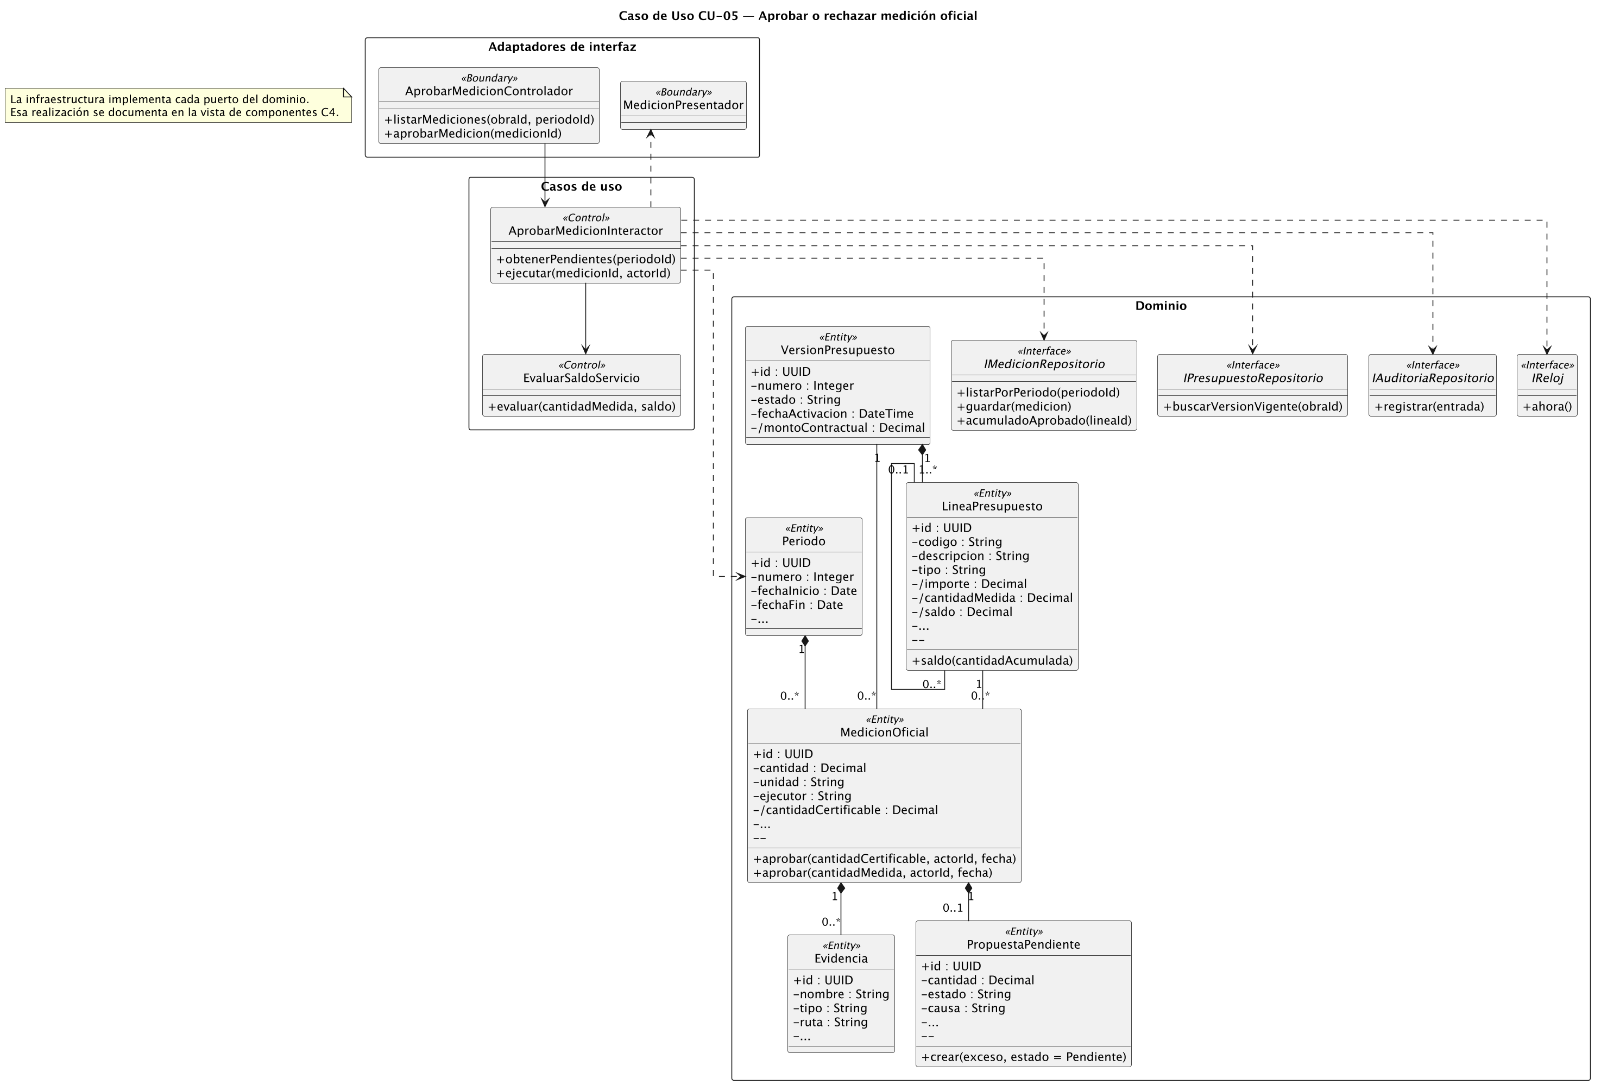
Figura 32. Clases del caso de uso CU-05.

Modelo Dinámico
Interacción entre objetos de las clases anteriores para lograr el objetivo del caso de uso, y la misma colaboración vista entre componentes C4.
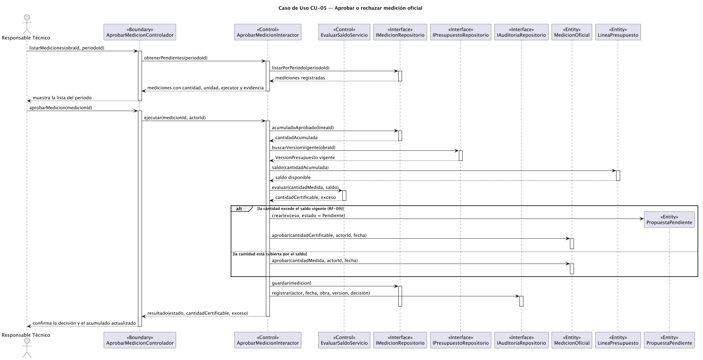
Figura 33. Interacción del caso de uso CU-05.
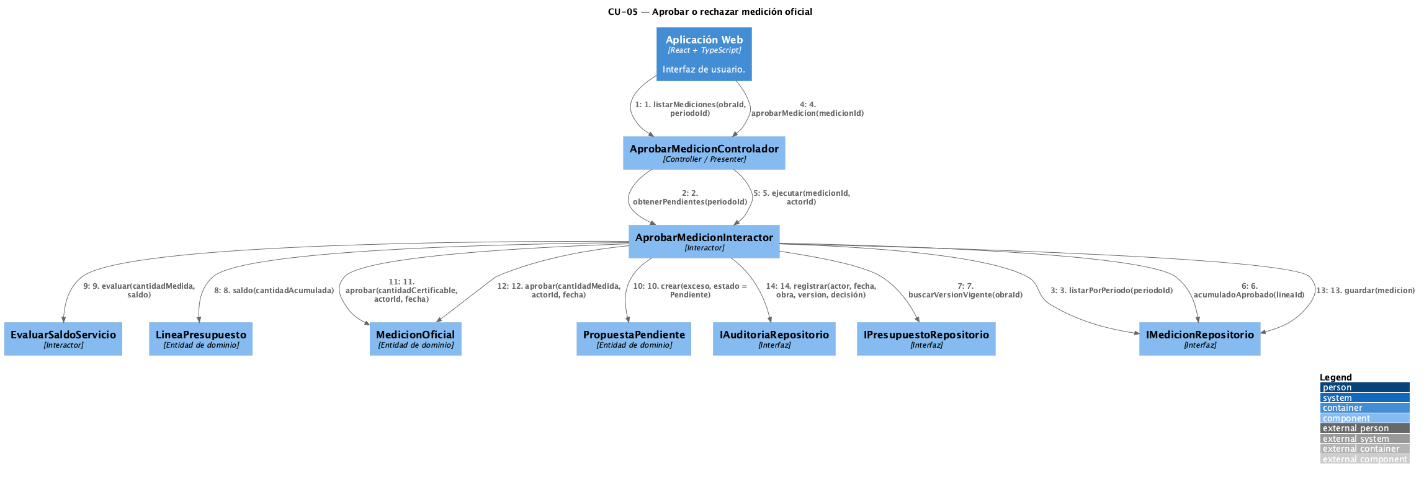
Figura 34. Vista dinámica C4 de CU-05 entre componentes.

Otros diagramas
Diagramas que completan la explicación del caso de uso sin repetir los anteriores.
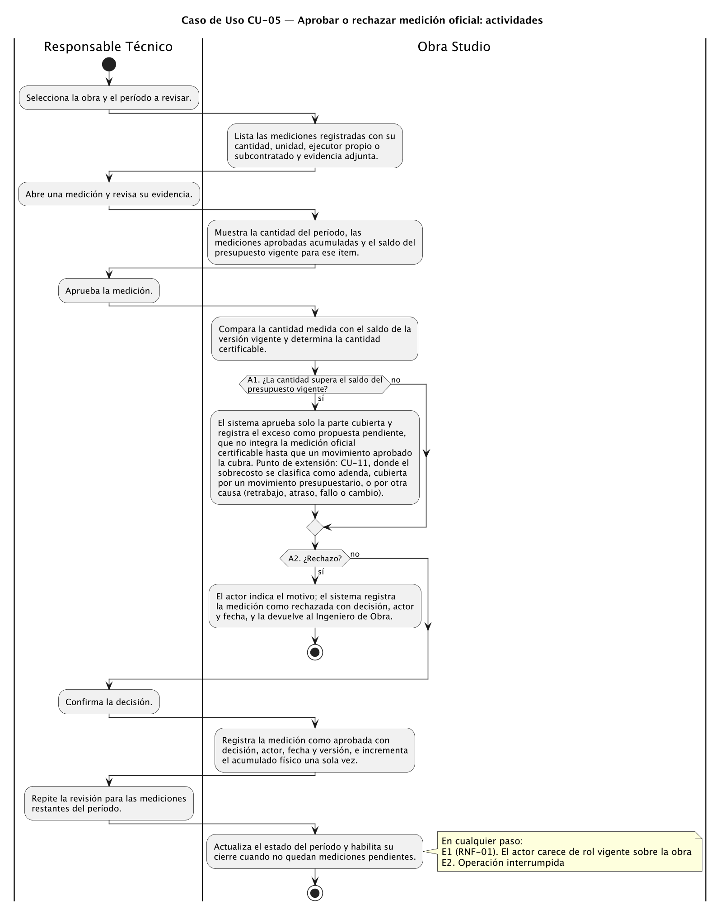
Figura 35. Actividades del caso de uso CU-05, con sus caminos alternativos y de excepción.

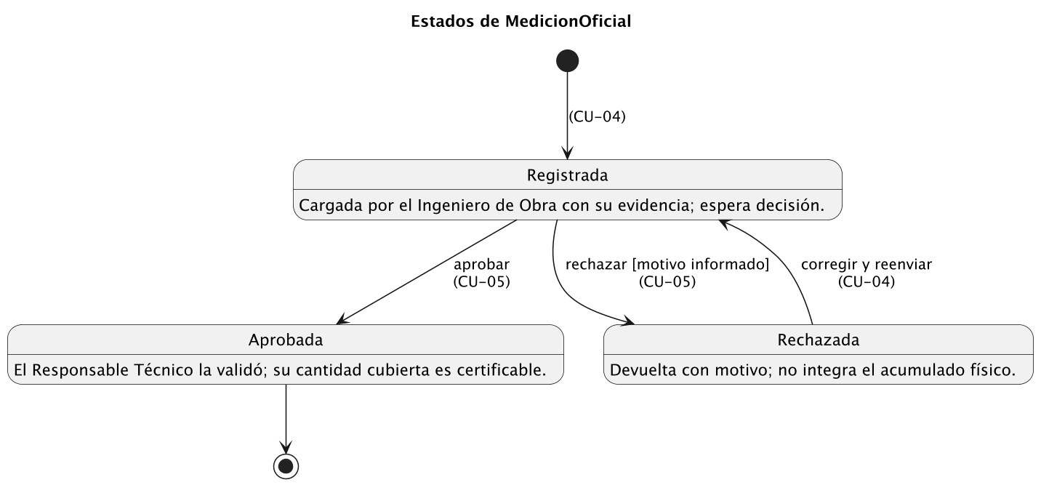
Figura 36. Estados de MedicionOficial.

Caso de Uso CU-06 Cerrar período de medición

Descripción
El contexto C4 muestra quién usa el caso de uso y con qué sistemas interactúa; los contenedores C4, qué partes de Obra Studio intervienen. Sigue la especificación.
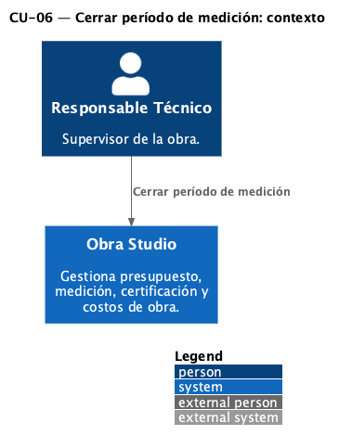
Figura 37. Contexto C4 del caso de uso CU-06.
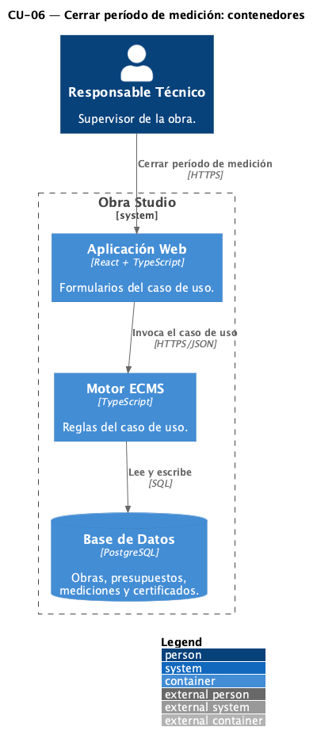
Figura 38. Contenedores C4 que intervienen en CU-06.
Nombre Caso de Uso | CU-06 Cerrar período de medición | Versión | 1.0
Creado por | Rojas, Sebastián | Fecha | 2026-10-22
Modificado por | Rojas, Sebastián | Fecha | 2026-10-22
Descripción | El Responsable Técnico cierra el período de medición de una obra cuando todas sus mediciones están resueltas y aprobadas. El cierre es atómico: el período queda cerrado por completo o conserva su estado anterior.
Requerimiento(s) a que Responde | RF-11, RNF-01, RNF-03, RNF-04, PR-01
Actores | Responsable Técnico
Pre Condiciones | · El período está Abierto.  · El actor tiene un rol vigente sobre la obra.
Pos Condiciones | · El período queda Cerrado y ya no admite mediciones nuevas; el cierre registra actor y fecha.  · Ninguna medición del período queda pendiente de decisión.
Flujo Normal
Actor | Acción | Respuesta del Sistema
Responsable Técnico | Selecciona la obra y el período a cerrar. | Muestra las mediciones del período con su estado y señala las que siguen pendientes de decisión.
Responsable Técnico | Solicita el cierre del período. | Comprueba que todas las mediciones del período estén resueltas y aprobadas.
Responsable Técnico | Confirma el cierre. | Registra el período como Cerrado con actor y fecha en una sola operación.
Flujo Alternativo | No tiene.
Excepciones | E1 (paso 2, RF-11). Mediciones sin aprobar: quedan mediciones registradas o rechazadas en el período; el sistema no lo cierra e indica cuáles faltan resolver.  E2 (RNF-03). Operación interrumpida: el período no queda parcialmente cerrado y conserva su estado Abierto.  E3 (RNF-01). El actor no tiene rol vigente sobre la obra: el sistema deniega el cierre.

Modelo Estructural
Clases que participan para resolver el caso de uso, por capa: «Boundary» (adaptadores de interfaz), «Control» (casos de uso) y «Entity» (dominio), con los puertos «Interface» que declara el dominio.
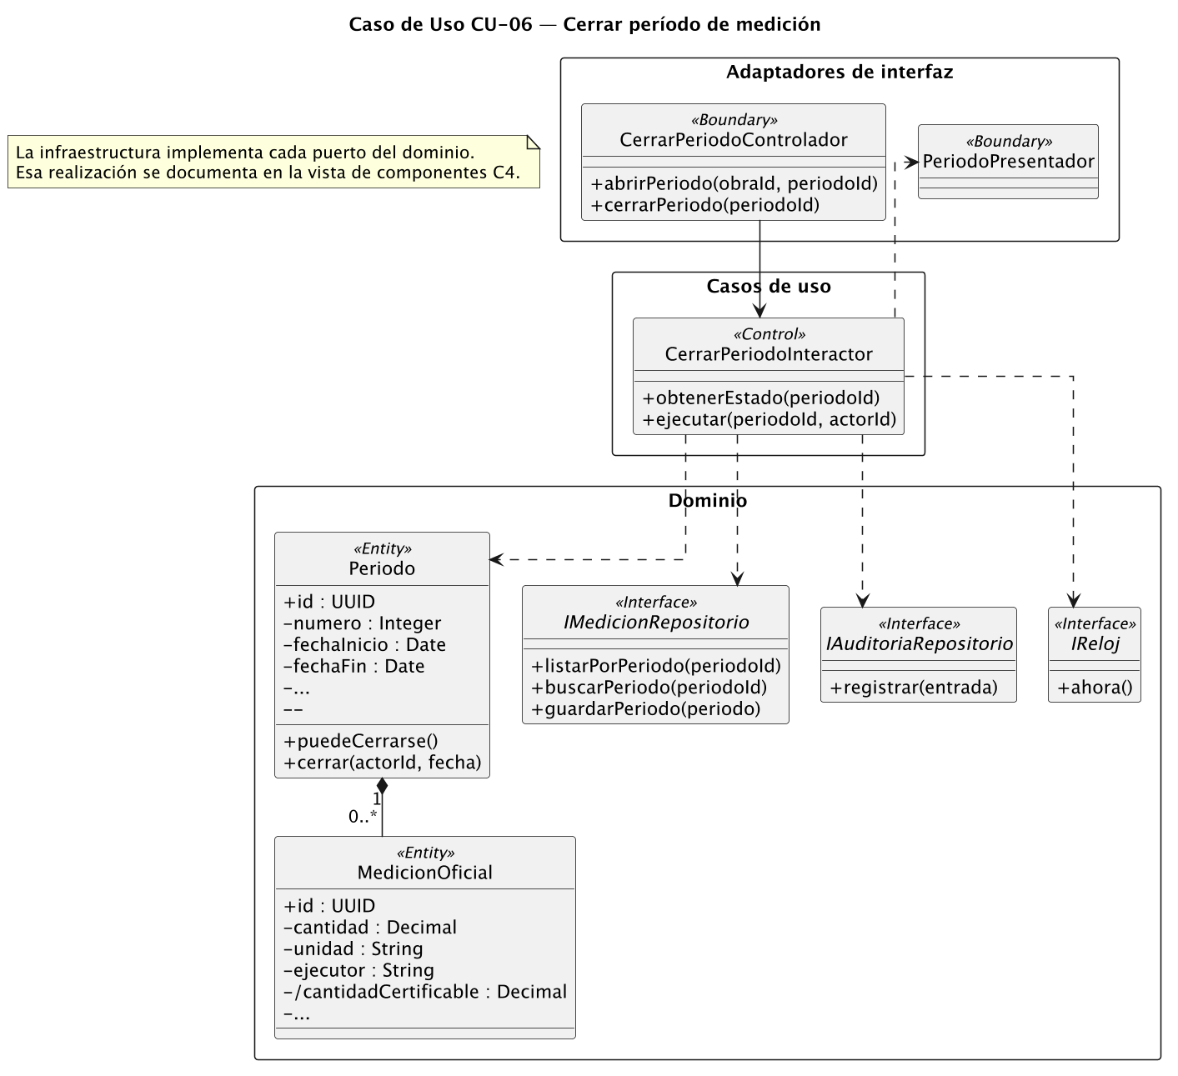
Figura 39. Clases del caso de uso CU-06.

Modelo Dinámico
Interacción entre objetos de las clases anteriores para lograr el objetivo del caso de uso, y la misma colaboración vista entre componentes C4.
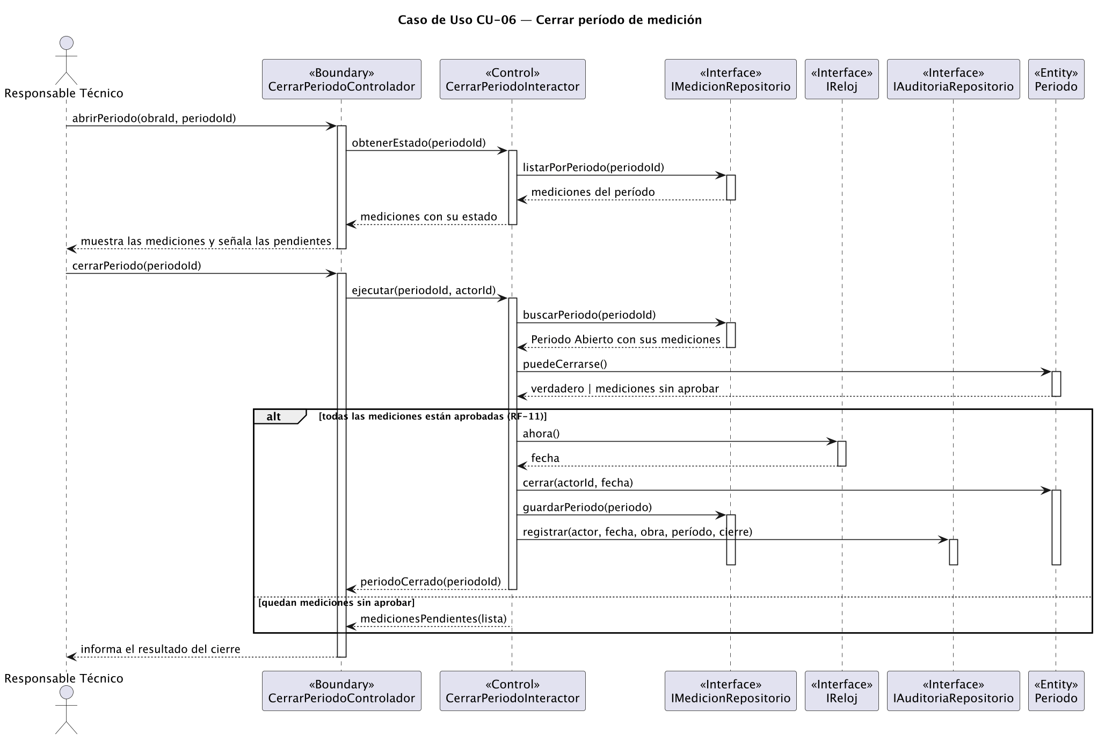
Figura 40. Interacción del caso de uso CU-06.

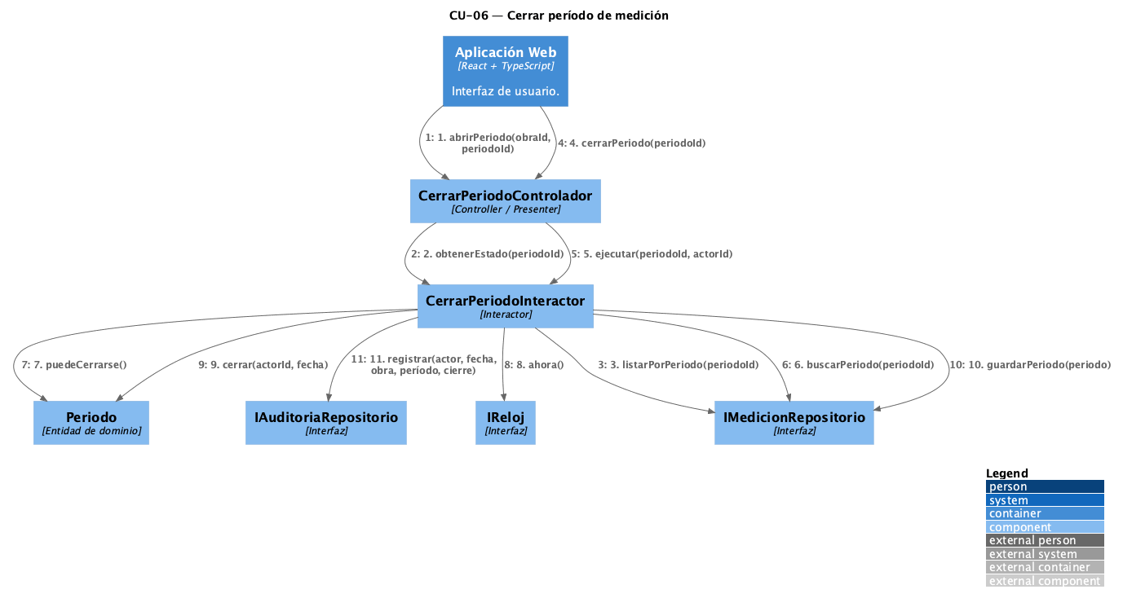
Figura 41. Vista dinámica C4 de CU-06 entre componentes.

Otros diagramas
Diagramas que completan la explicación del caso de uso sin repetir los anteriores.
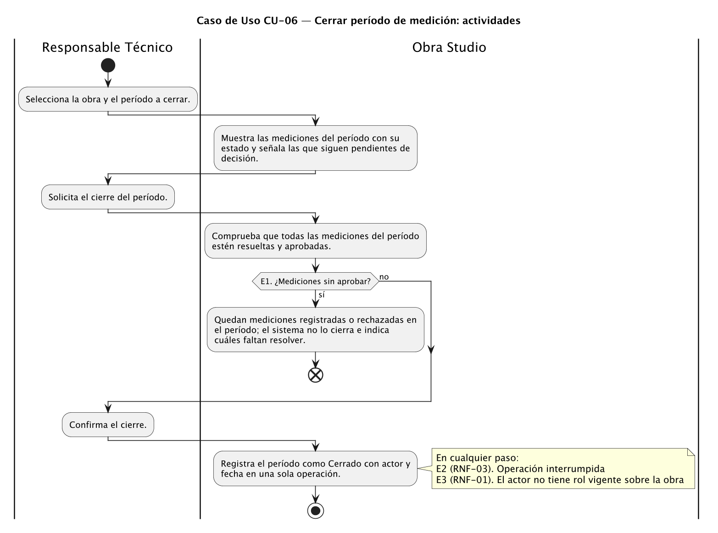
Figura 42. Actividades del caso de uso CU-06, con sus caminos alternativos y de excepción.
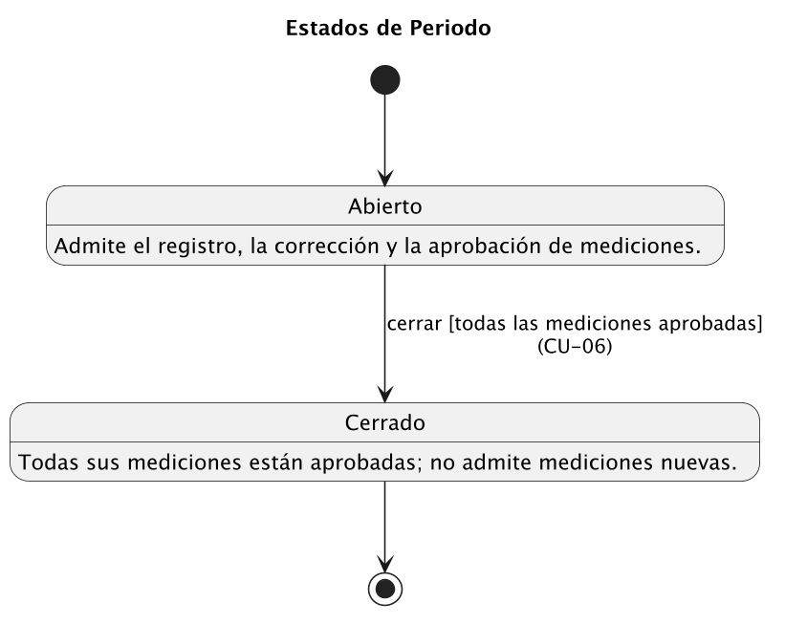
Figura 43. Estados de Periodo.

Caso de Uso CU-07 Generar borrador de certificado

Descripción
El contexto C4 muestra quién usa el caso de uso y con qué sistemas interactúa; los contenedores C4, qué partes de Obra Studio intervienen. Sigue la especificación.
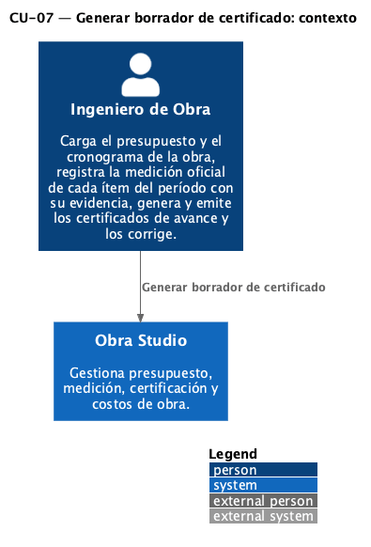
Figura 44. Contexto C4 del caso de uso CU-07.
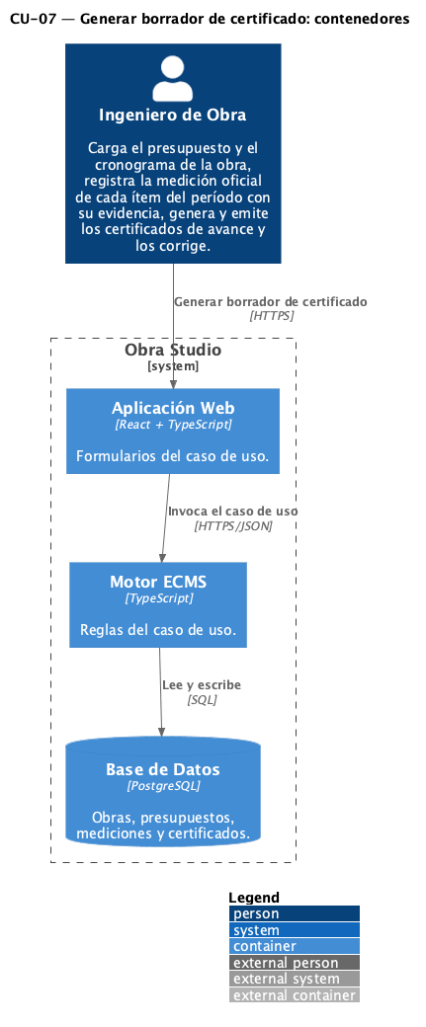
Figura 45. Contenedores C4 que intervienen en CU-07.
Nombre Caso de Uso | CU-07 Generar borrador de certificado | Versión | 1.0
Creado por | Rojas, Sebastián | Fecha | 2026-10-22
Modificado por | Rojas, Sebastián | Fecha | 2026-10-22
Descripción | El Ingeniero de Obra genera el borrador del certificado de avance de un período a partir de las mediciones aprobadas y elegibles según el presupuesto vigente. El sistema calcula la valorización con la cantidad certificable y el precio de venta vigente, aplica impuestos y fondos según la configuración de la obra, muestra cantidades del período, acumuladas y saldos, y señala las alertas del borrador.
Requerimiento(s) a que Responde | RF-09, RF-12, RF-13, RF-14, RF-15, RF-22, RNF-01, RNF-04, RNF-06, RNF-08, RNF-10, RNF-12, PR-01, PR-03, PR-08
Actores | Ingeniero de Obra
Pre Condiciones | · Existen mediciones oficiales aprobadas en el período.  · La obra tiene una versión de presupuesto vigente y su configuración de impuestos y fondos.  · El actor tiene un rol vigente sobre la obra.
Pos Condiciones | · Queda un certificado en Borrador con una revisión que conserva cantidades certificables, valorización y alertas, y el vínculo con las mediciones y la versión usadas.  · Las cantidades sin aprobación, sin saldo o pendientes de movimiento no integran el borrador.
Flujo Normal
Actor | Acción | Respuesta del Sistema
Ingeniero de Obra | Selecciona la obra y el período a certificar. | Reúne las mediciones aprobadas del período y aparta las que no tienen saldo en la versión vigente.
Ingeniero de Obra | Solicita generar el borrador. | Crea el certificado en Borrador con una línea por ítem: cantidad certificable del período, cantidad aprobada acumulada y saldo de la versión vigente.
Ingeniero de Obra | Revisa la valorización del borrador. | Calcula con aritmética decimal y en guaraníes el subtotal con el precio de venta vigente, los impuestos y las retenciones de los fondos según la configuración de la obra.
Ingeniero de Obra | Revisa las alertas del borrador. | Señala excesos, mediciones faltantes, precios sin movimiento vigente y diferencias de totales, cada una con su rubro o ítem y su dato de origen.
Ingeniero de Obra | Guarda el borrador. | Conserva la revisión con actor, fecha, versión de presupuesto y mediciones usadas, lista para su emisión en CU-09.
Flujo Alternativo | A1 (paso 1, RF-22). Cantidad pendiente ya cubierta: un movimiento presupuestario aprobado cubrió una propuesta pendiente; el sistema la incorpora como certificable según la versión vigente que refleja el movimiento.  A2 (paso 4, PR-08). Asistencia de IA: el actor pide redactar o explicar una alerta; el sistema muestra la sugerencia como no verificada y los importes siguen saliendo del cálculo determinista.
Excepciones | E1 (paso 1, RF-12). Sin mediciones elegibles: el período no tiene mediciones aprobadas con saldo en la versión vigente; el sistema no genera el borrador.  E2 (RNF-01). El actor no tiene rol vigente sobre la obra: el sistema deniega la generación.

Modelo Estructural
Clases que participan para resolver el caso de uso, por capa: «Boundary» (adaptadores de interfaz), «Control» (casos de uso) y «Entity» (dominio), con los puertos «Interface» que declara el dominio.
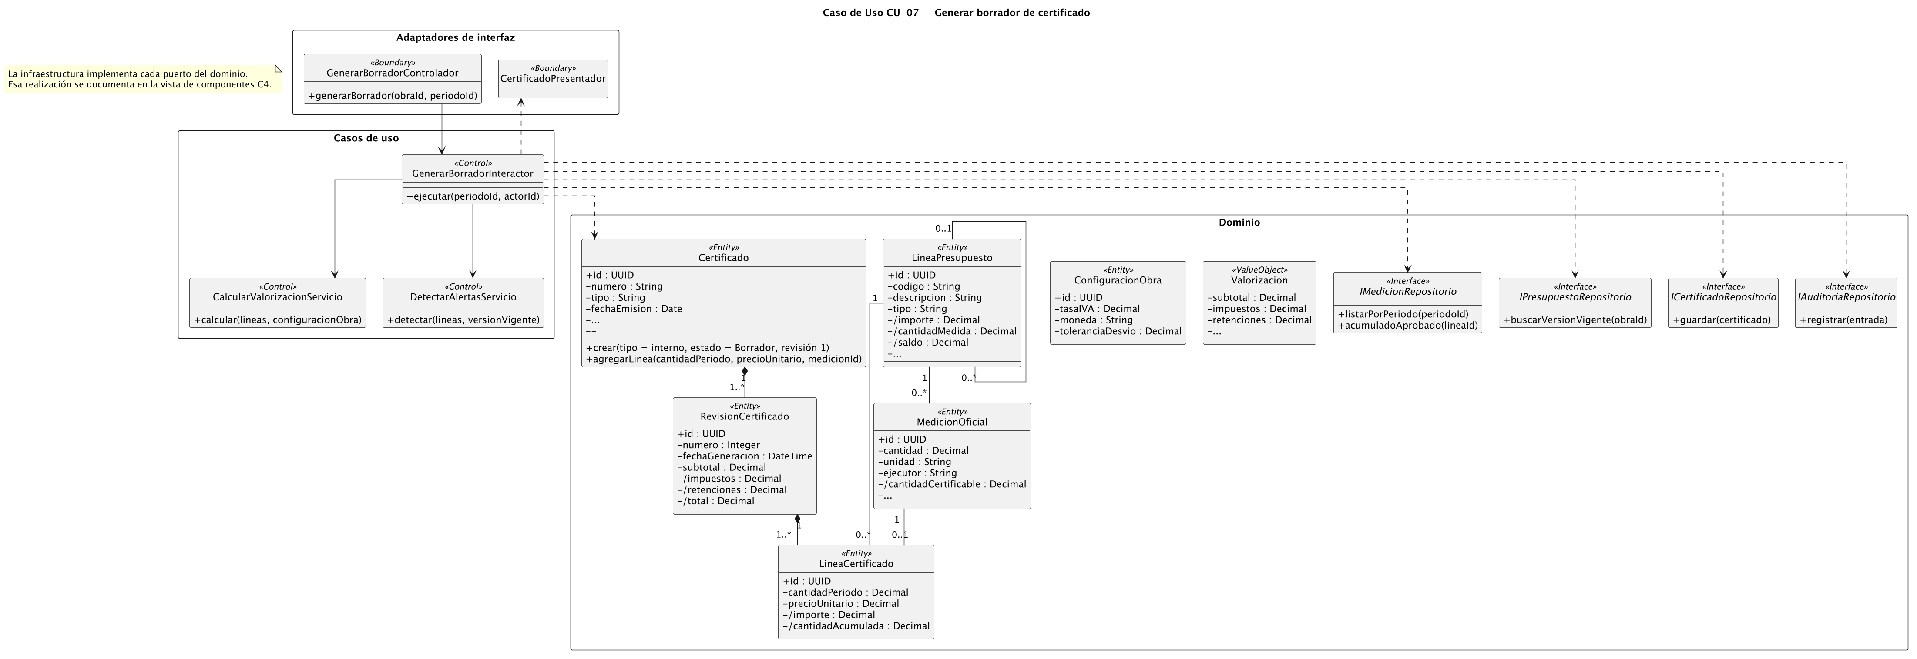
Figura 46. Clases del caso de uso CU-07.

Modelo Dinámico
Interacción entre objetos de las clases anteriores para lograr el objetivo del caso de uso, y la misma colaboración vista entre componentes C4.
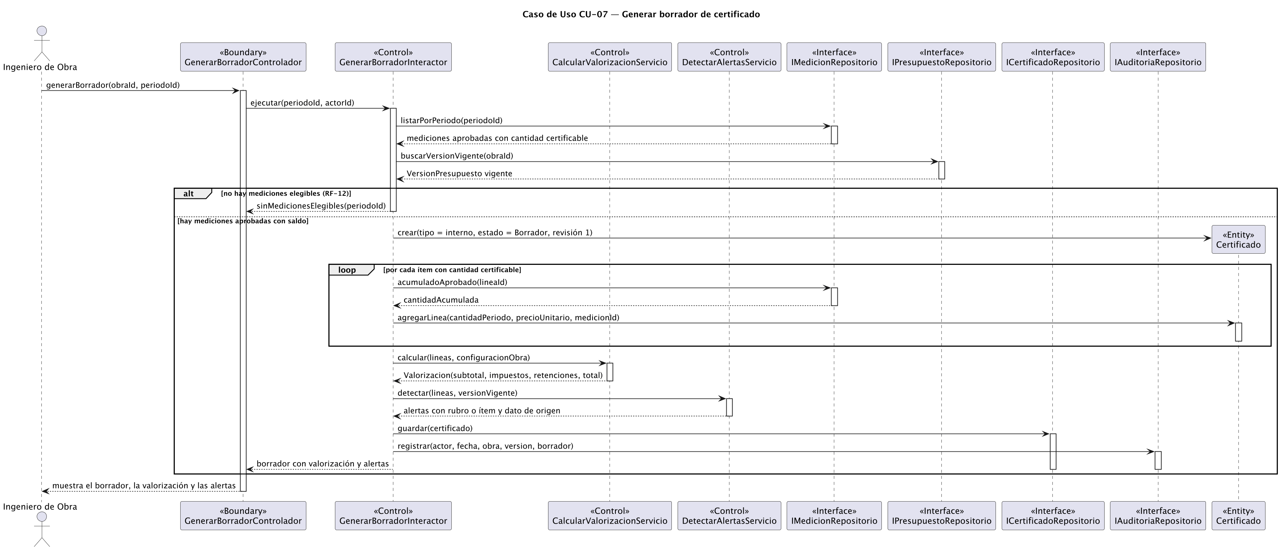
Figura 47. Interacción del caso de uso CU-07.
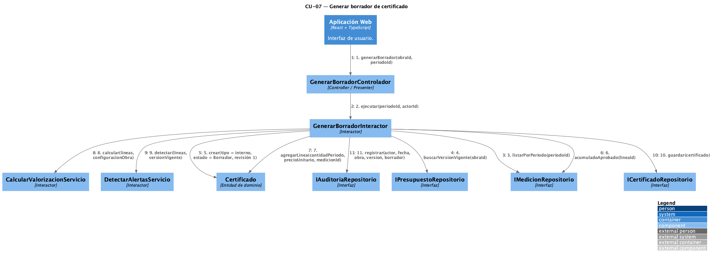
Figura 48. Vista dinámica C4 de CU-07 entre componentes.

Otros diagramas
Diagramas que completan la explicación del caso de uso sin repetir los anteriores.
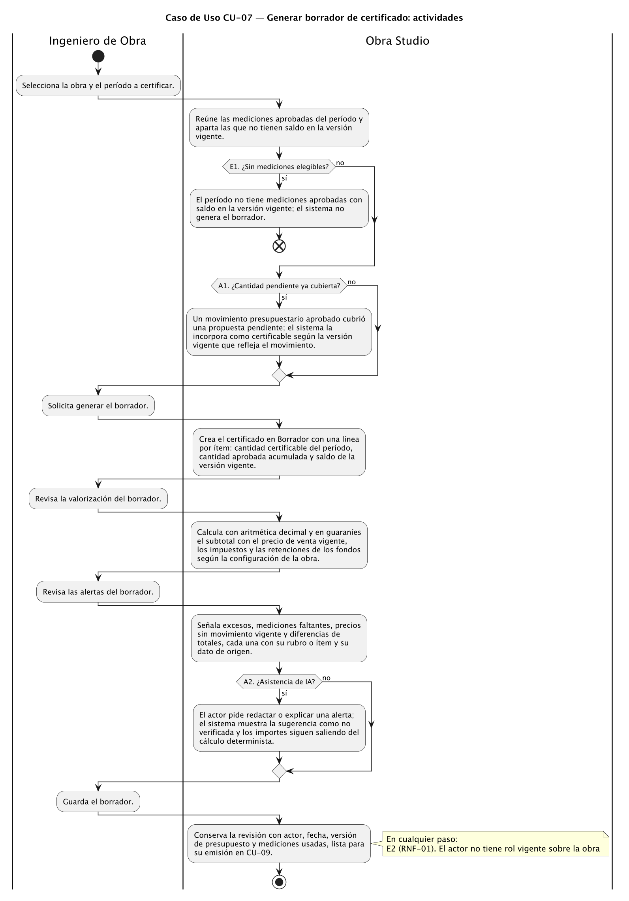
Figura 49. Actividades del caso de uso CU-07, con sus caminos alternativos y de excepción.

Estados de Certificado: este caso de uso dispara «crear en Borrador». Para no repetir la figura, la máquina de estados completa se presenta en CU-09 (Figura 61).

Caso de Uso CU-08 Corregir certificado emitido

Descripción
El contexto C4 muestra quién usa el caso de uso y con qué sistemas interactúa; los contenedores C4, qué partes de Obra Studio intervienen. Sigue la especificación.
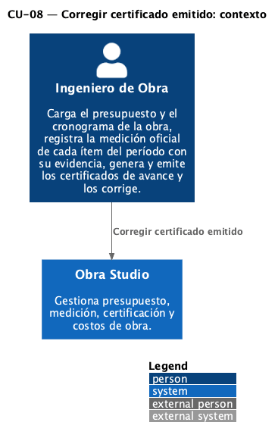
Figura 50. Contexto C4 del caso de uso CU-08.
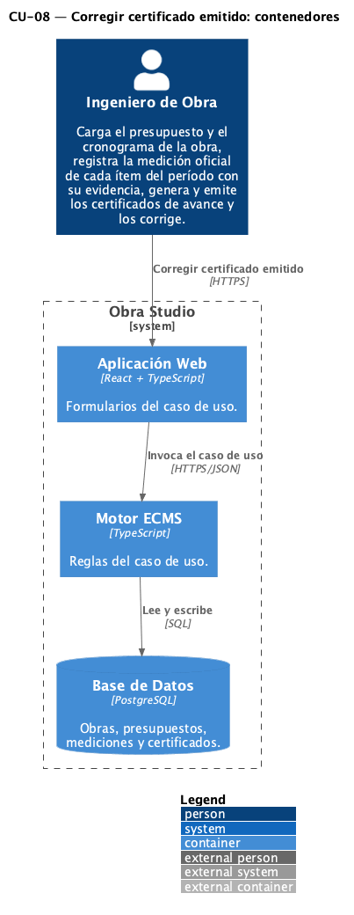
Figura 51. Contenedores C4 que intervienen en CU-08.
Nombre Caso de Uso | CU-08 Corregir certificado emitido | Versión | 1.0
Creado por | Rojas, Sebastián | Fecha | 2026-10-22
Modificado por | Rojas, Sebastián | Fecha | 2026-10-22
Descripción | El Ingeniero de Obra corrige un certificado emitido. El sistema crea una revisión nueva en Borrador vinculada a la emitida, que se conserva consultable sin alteración, y el certificado vuelve a Borrador hasta que se emita la revisión nueva en CU-09.
Requerimiento(s) a que Responde | RF-16, RNF-01, RNF-04, RNF-05, PR-01
Actores | Ingeniero de Obra
Pre Condiciones | · El certificado está Emitido.  · El actor tiene un rol vigente sobre la obra.
Pos Condiciones | · Existe una revisión nueva en Borrador, numerada a continuación de la anterior y vinculada a ella.  · La revisión emitida anterior y su archivo exportado permanecen consultables sin alteración.  · El certificado queda en Borrador hasta que se emita la revisión nueva.
Flujo Normal
Actor | Acción | Respuesta del Sistema
Ingeniero de Obra | Abre el certificado emitido y solicita corregirlo. | Muestra la revisión emitida con su número, fecha, destinatario y archivo exportado.
Ingeniero de Obra | Indica el motivo y corrige las cantidades o los datos. | Crea una revisión nueva en Borrador vinculada a la emitida y recalcula su valorización, sin modificar la revisión emitida.
Ingeniero de Obra | Guarda la corrección. | Deja el certificado en Borrador sobre la revisión nueva, registra actor, fecha y motivo, y lo habilita para una nueva emisión.
Flujo Alternativo | No tiene.
Excepciones | E1 (paso 1, RF-16). Certificado todavía en Borrador: no hay revisión emitida que corregir; el sistema no crea una revisión y remite a editar el borrador.  E2 (RNF-01). El actor no tiene rol vigente sobre la obra: el sistema deniega la corrección.

Modelo Estructural
Clases que participan para resolver el caso de uso, por capa: «Boundary» (adaptadores de interfaz), «Control» (casos de uso) y «Entity» (dominio), con los puertos «Interface» que declara el dominio.
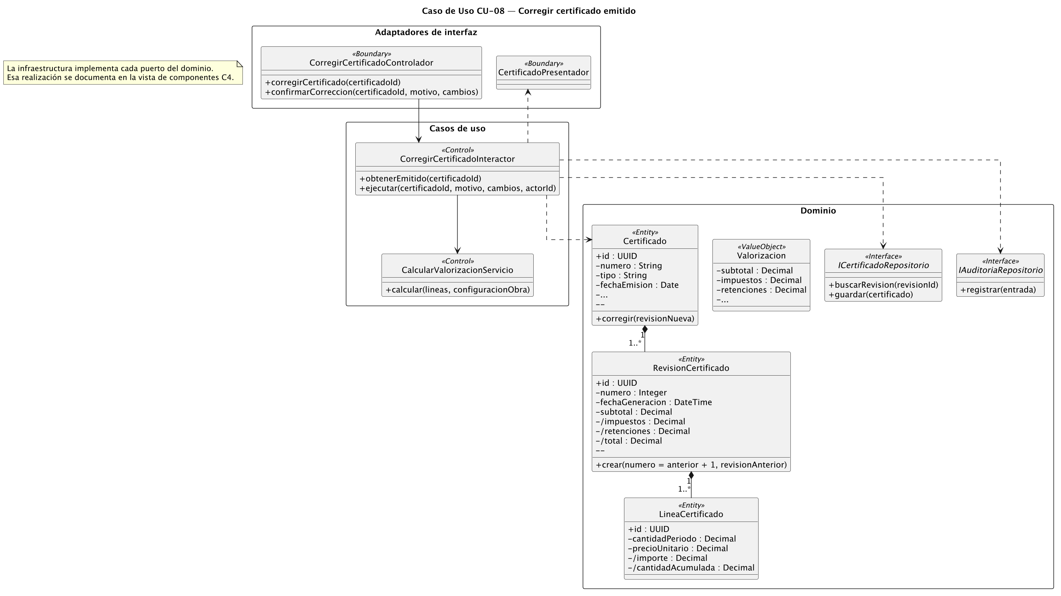
Figura 52. Clases del caso de uso CU-08.

Modelo Dinámico
Interacción entre objetos de las clases anteriores para lograr el objetivo del caso de uso, y la misma colaboración vista entre componentes C4.
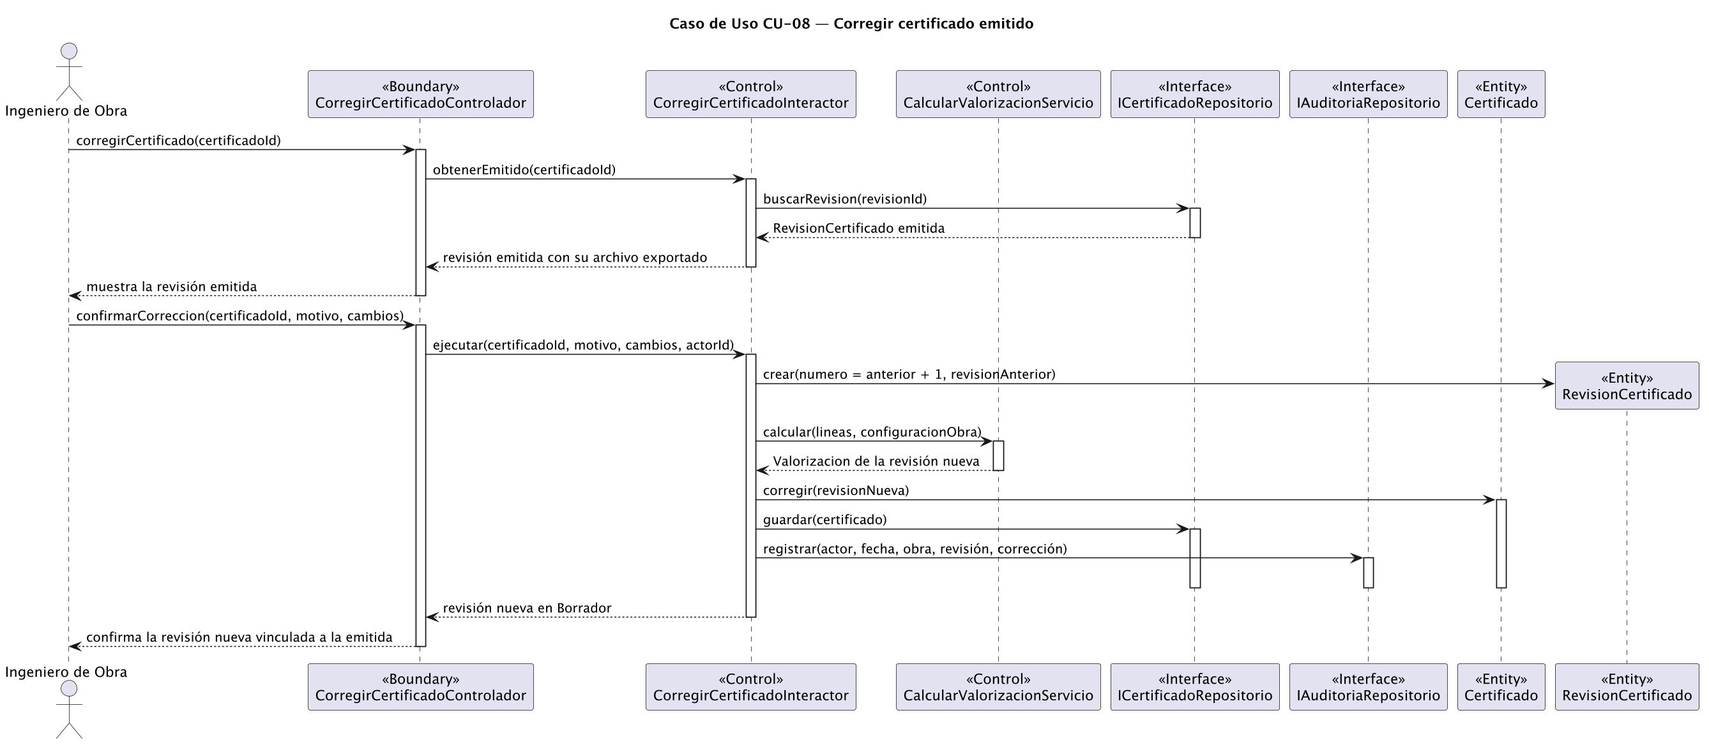
Figura 53. Interacción del caso de uso CU-08.
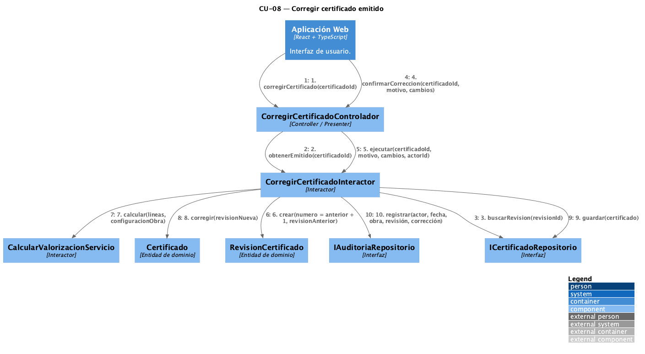
Figura 54. Vista dinámica C4 de CU-08 entre componentes.

Otros diagramas
Diagramas que completan la explicación del caso de uso sin repetir los anteriores.
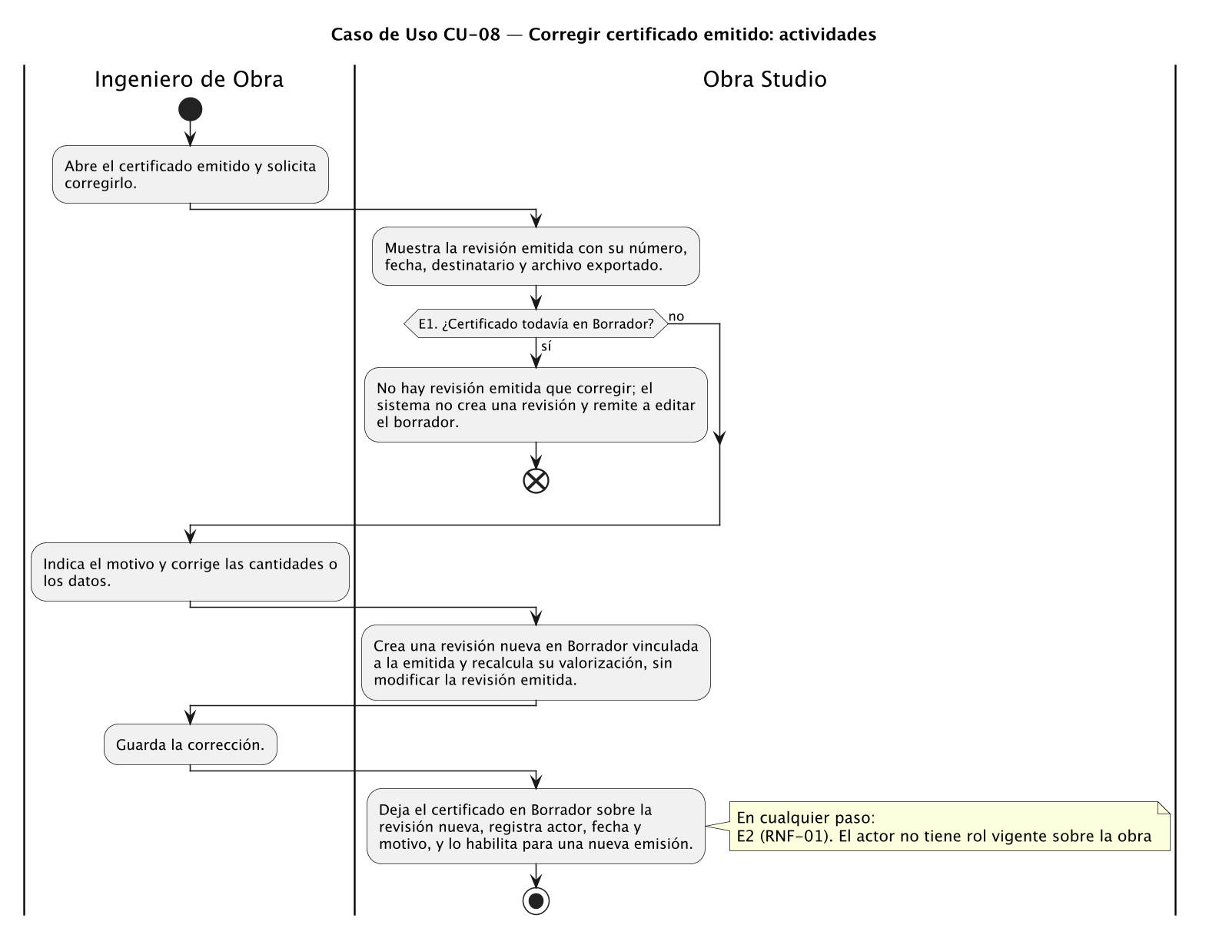
Figura 55. Actividades del caso de uso CU-08, con sus caminos alternativos y de excepción.
Estados de Certificado: este caso de uso dispara «corregir / crea revisión nueva y conserva la anterior». Para no repetir la figura, la máquina de estados completa se presenta en CU-09 (Figura 61).

Caso de Uso CU-09 Emitir certificado de avance

Descripción
El contexto C4 muestra quién usa el caso de uso y con qué sistemas interactúa; los contenedores C4, qué partes de Obra Studio intervienen. Sigue la especificación.
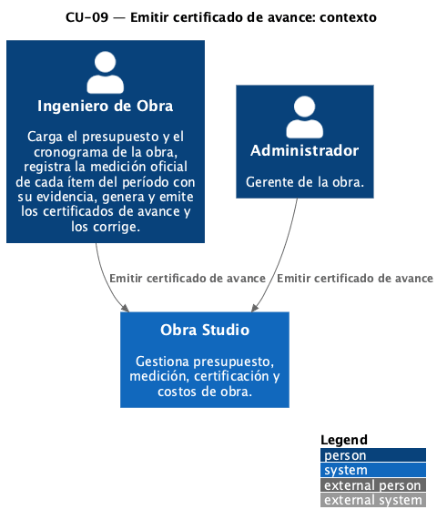
Figura 56. Contexto C4 del caso de uso CU-09.
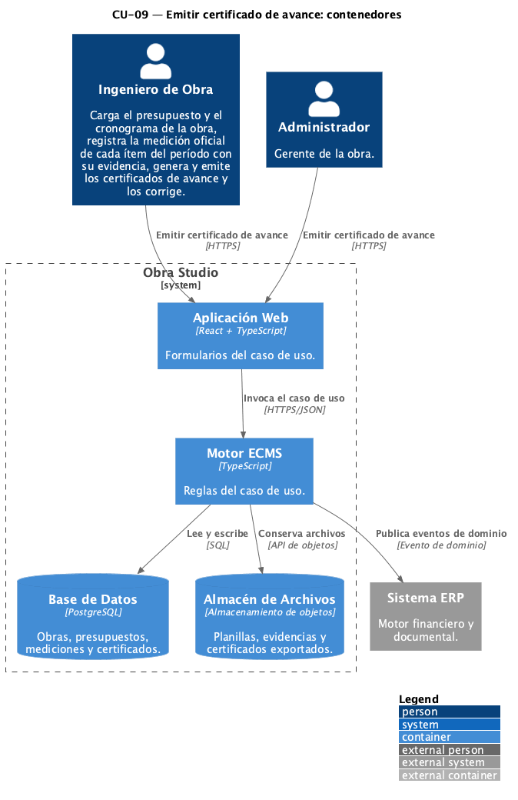
Figura 57. Contenedores C4 que intervienen en CU-09.
Nombre Caso de Uso | CU-09 Emitir certificado de avance | Versión | 1.0
Creado por | Rojas, Sebastián | Fecha | 2026-06-01
Modificado por | Taveira, Baltazar | Fecha | 2026-06-15
Descripción | El Ingeniero de Obra o el Administrador emite el certificado de avance sobre una revisión en borrador. El sistema asigna número, fecha y destinatario, registra quién lo emitió, genera el archivo exportado de la revisión emitida y publica el evento que el ERP consume para reflejar el certificado en el avance físico-financiero de la obra y registrar su documento derivado.
Requerimiento(s) a que Responde | RF-17, RF-18, RNF-01, RNF-04, RNF-05, RNF-06, RNF-12, PR-01, PR-04, PR-08
Actores | Ingeniero de Obra, Administrador
Pre Condiciones | · Existe una revisión de certificado en Borrador generada a partir de mediciones aprobadas y elegibles (CU-07).  · La configuración de impuestos y fondos de la obra está vigente.  · El actor tiene rol admin o miembro con acceso al ECMS.
Pos Condiciones | · El certificado queda Emitido con número, fecha, destinatario, revisión identificada y actor que lo emitió.  · Se genera un archivo nuevo de exportación y el evento que vincula el certificado con su documento ERP.
Flujo Normal
Actor | Acción | Respuesta del Sistema
Ingeniero de Obra | Abre la revisión en borrador del certificado. | Muestra las cantidades certificables, la valorización con precio de venta vigente, impuestos, fondos y las alertas del borrador.
Ingeniero de Obra | Emite el certificado. | Asigna número y fecha, registra el destinatario y el actor que emite, y deja el certificado Emitido sobre esa revisión.
Ingeniero de Obra | Solicita la exportación del certificado. | Genera un archivo nuevo en formato XLSX o PDF correspondiente a la revisión emitida, sin sobrescribir sus fuentes.
Ingeniero de Obra | Confirma la emisión. | Incluye CU-10: publica el evento de certificado emitido para que el ERP lo refleje en el avance físico-financiero y registre su documento vinculado.
Flujo Alternativo | No tiene.
Excepciones | E1 (RF-17). El actor no tiene rol admin ni miembro con acceso al ECMS: el sistema deniega la emisión.  E2 (RNF-06). Recálculo: repetir el cálculo con la misma instantánea de cantidades, precios y parámetros devuelve exactamente el mismo importe.

Modelo Estructural
Clases que participan para resolver el caso de uso, por capa: «Boundary» (adaptadores de interfaz), «Control» (casos de uso) y «Entity» (dominio), con los puertos «Interface» que declara el dominio.
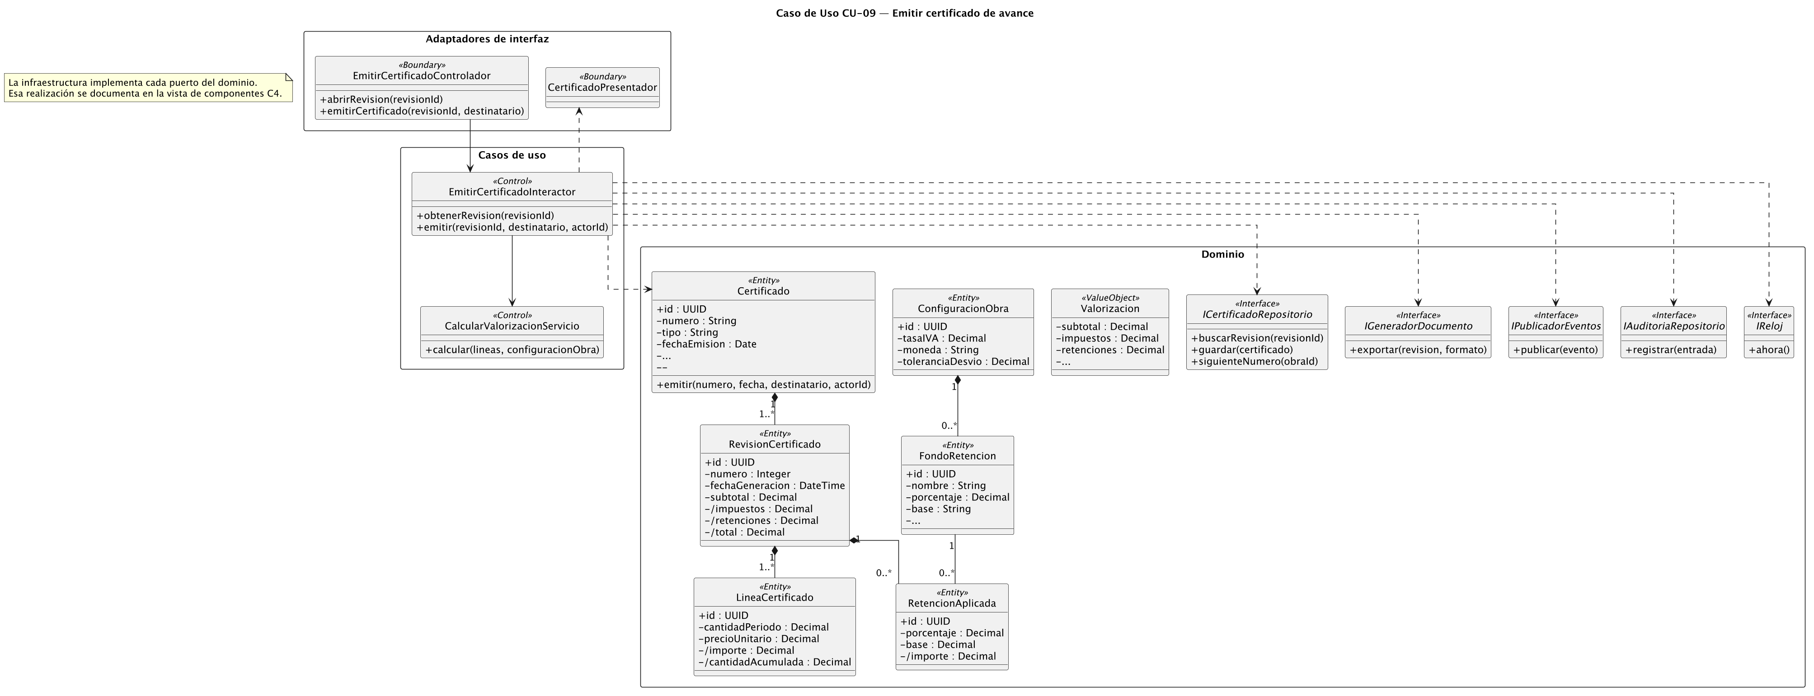
Figura 58. Clases del caso de uso CU-09.

Modelo Dinámico
Interacción entre objetos de las clases anteriores para lograr el objetivo del caso de uso, y la misma colaboración vista entre componentes C4.
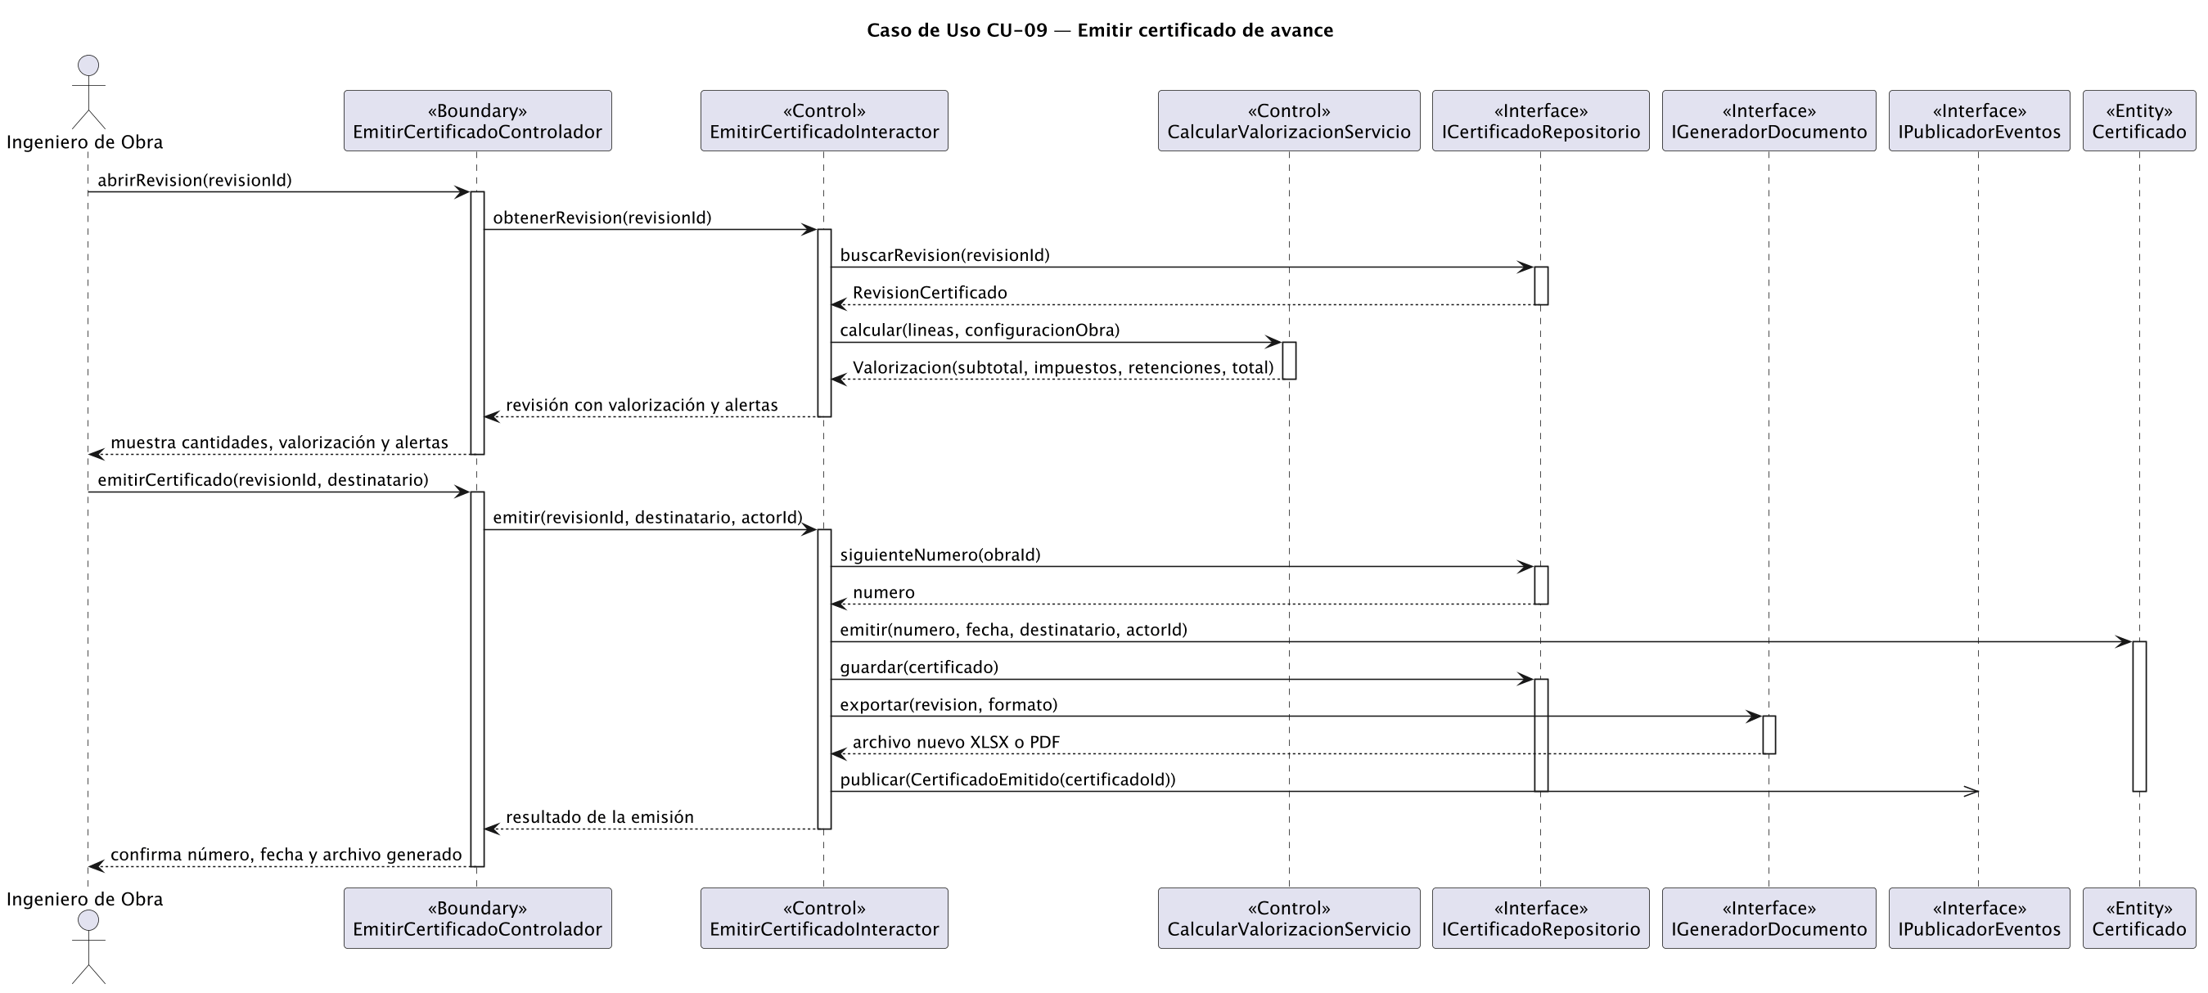
Figura 59. Interacción del caso de uso CU-09.
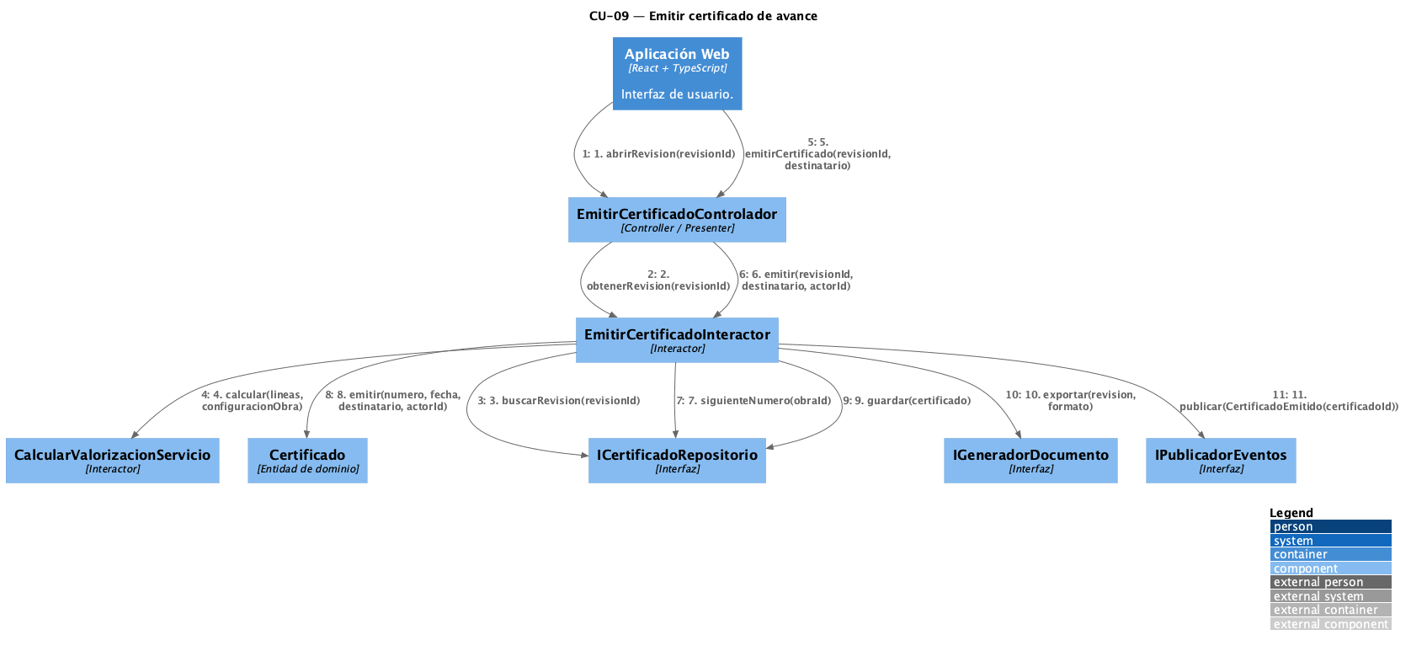
Figura 60. Vista dinámica C4 de CU-09 entre componentes.

Otros diagramas
Diagramas que completan la explicación del caso de uso sin repetir los anteriores.
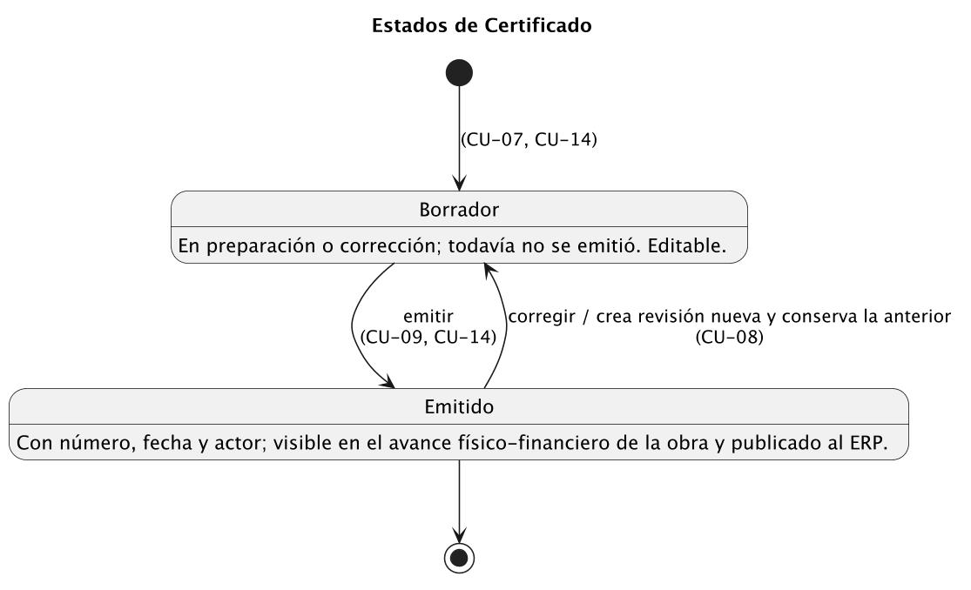
Figura 61. Estados de Certificado.

Caso de Uso CU-10 Derivar documento financiero en ERP

Descripción
El contexto C4 muestra quién usa el caso de uso y con qué sistemas interactúa; los contenedores C4, qué partes de Obra Studio intervienen. Sigue la especificación.
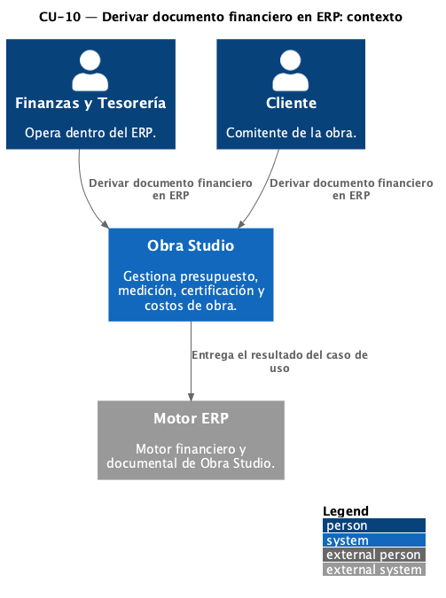
Figura 62. Contexto C4 del caso de uso CU-10.
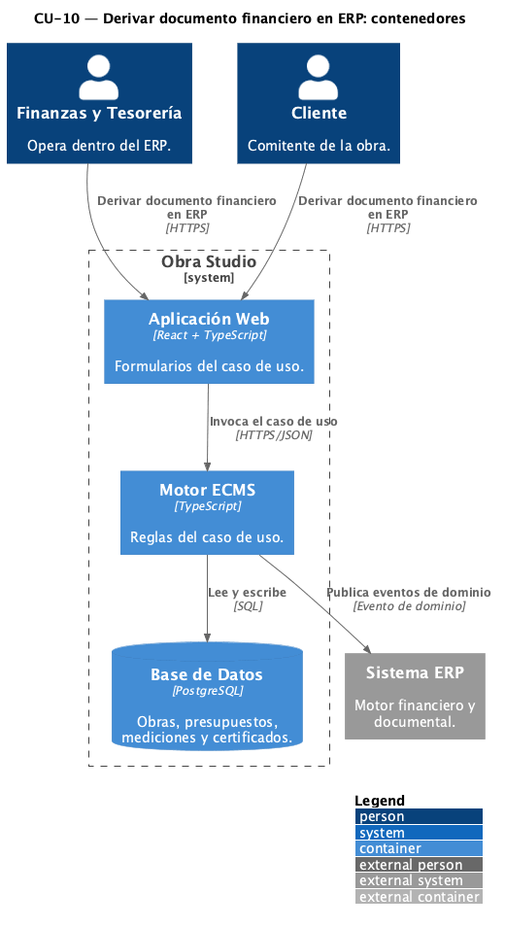
Figura 63. Contenedores C4 que intervienen en CU-10.
Nombre Caso de Uso | CU-10 Derivar documento financiero en ERP | Versión | 1.0
Creado por | Rojas, Sebastián | Fecha | 2026-10-22
Modificado por | Rojas, Sebastián | Fecha | 2026-10-22
Descripción | Incluido por CU-09 y CU-14. Al recibir el evento de certificado emitido que publica el Motor de Ingeniería, el Motor ERP registra el documento financiero derivado (factura al Cliente si el certificado es interno, pago al Subcontratista si es de subcontrato), lo vincula al certificado sin duplicarlo y lo refleja en el avance físico-financiero de la obra. Finanzas y Tesorería registra el cobro de la factura o aprueba y ejecuta el pago.
Requerimiento(s) a que Responde | RF-14, RF-18, RNF-01, RNF-04, RNF-11, PR-01, PR-05, PR-06
Actores | Motor de Ingeniería, Motor ERP, Finanzas y Tesorería, Cliente
Pre Condiciones | · Existe un certificado Emitido cuyo evento fue publicado en CU-09 o CU-14.  · Finanzas y Tesorería opera con rol miembro ERP vigente.
Pos Condiciones | · Queda un documento financiero Registrado y vinculado al certificado, sin duplicarlo.  · La factura llega a Cobrado cuando se registra el cobro; el pago llega a Pagado cuando se ejecuta.
Flujo Normal
Actor | Acción | Respuesta del Sistema
Motor de Ingeniería | Publica el evento de certificado emitido. | Recibe el evento y comprueba que el certificado no tenga un documento financiero vinculado.
Motor ERP | Deriva el documento según el tipo de certificado. | Registra la factura al Cliente o el pago al Subcontratista con número, fecha y monto, vinculado al certificado, y entrega la factura al Cliente.
Motor ERP | Refleja el certificado en el avance físico-financiero. | Actualiza el avance de la obra con fecha de corte, unidad, moneda y procedencia de cada total.
Finanzas y Tesorería | Registra el cobro de la factura. | Deja la factura Cobrada con actor y fecha, vinculada a su certificado.
Flujo Alternativo | A1 (paso 1, RF-14). Certificado ya derivado: el certificado ya tiene un documento financiero vinculado; el sistema no registra otro y refiere el existente.  A2 (paso 3, PR-06). Pago al subcontratista: Finanzas y Tesorería aprueba el pago y luego lo ejecuta; el sistema lo deja Aprobado y después Pagado, vinculado al certificado de subcontrato.
Excepciones | E1 (RNF-01). Finanzas y Tesorería no tiene rol miembro ERP vigente: el sistema deniega el registro del cobro o del pago.

Modelo Estructural
Clases que participan para resolver el caso de uso, por capa: «Boundary» (adaptadores de interfaz), «Control» (casos de uso) y «Entity» (dominio), con los puertos «Interface» que declara el dominio.
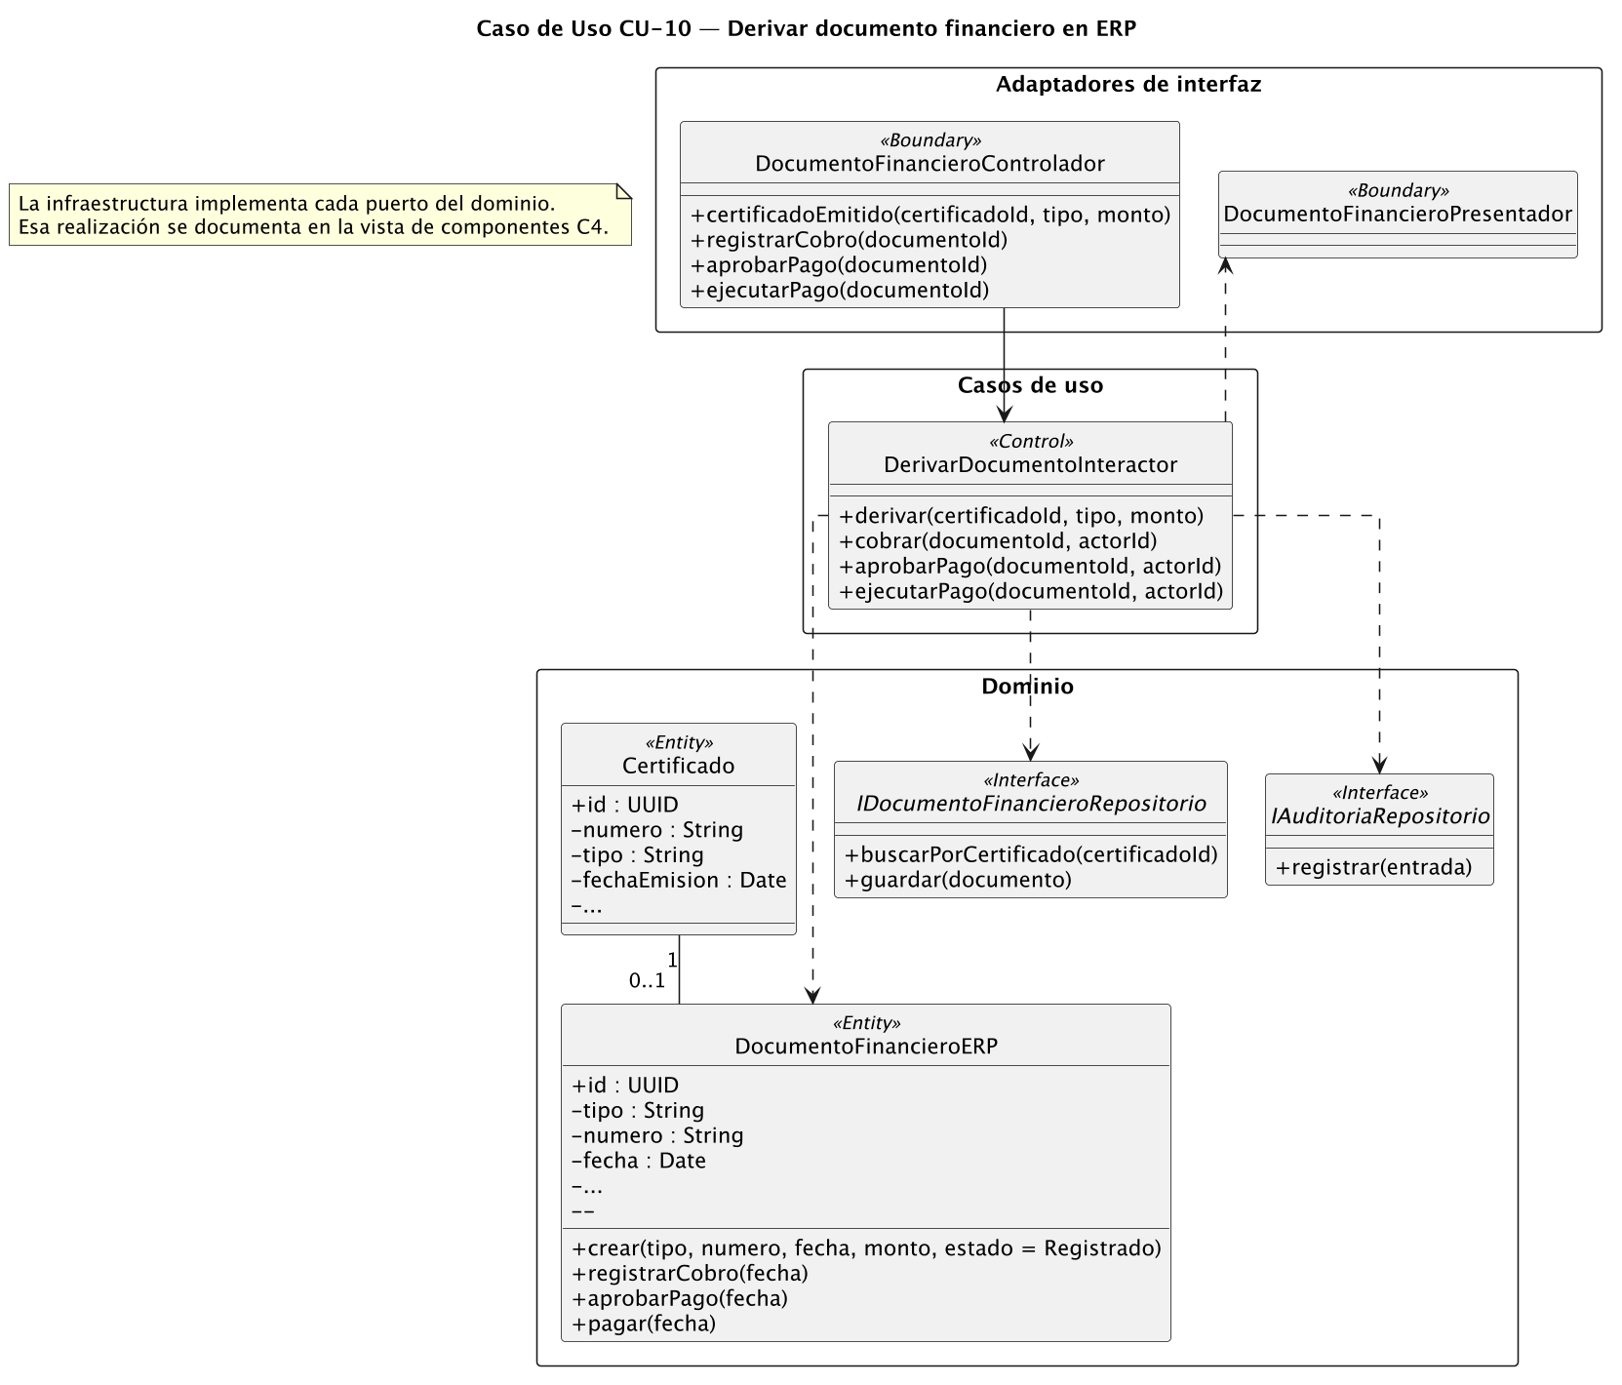
Figura 64. Clases del caso de uso CU-10.

Modelo Dinámico
Interacción entre objetos de las clases anteriores para lograr el objetivo del caso de uso, y la misma colaboración vista entre componentes C4.
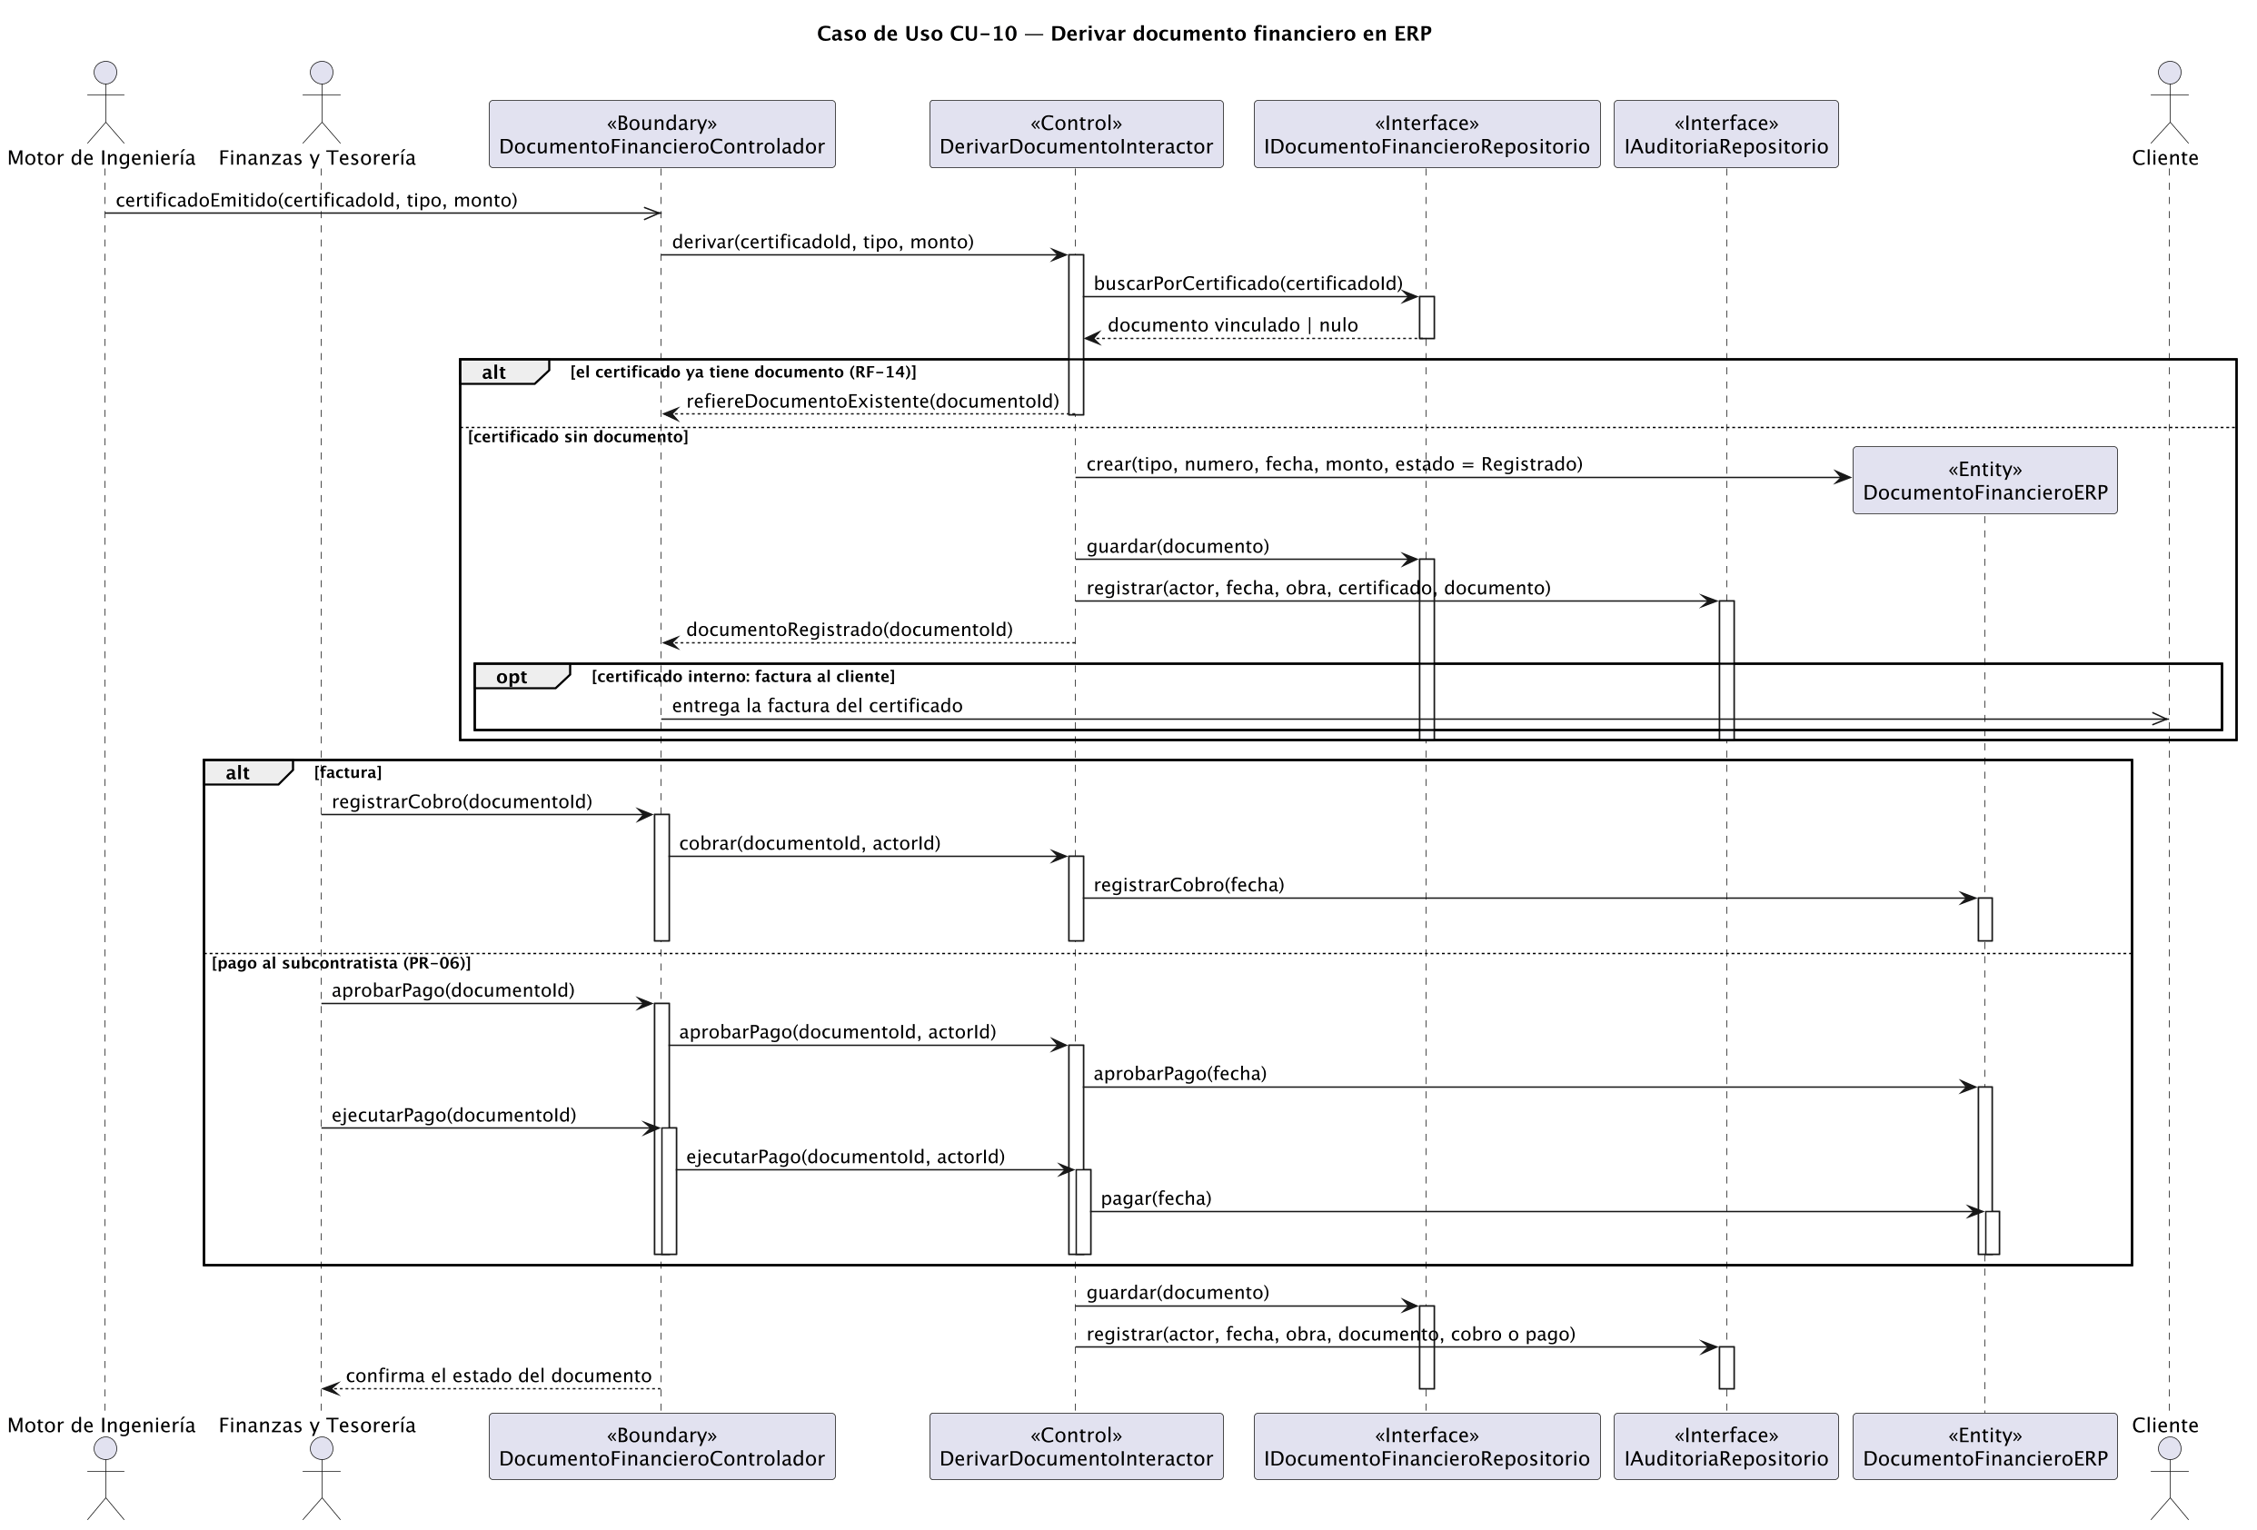
Figura 65. Interacción del caso de uso CU-10.
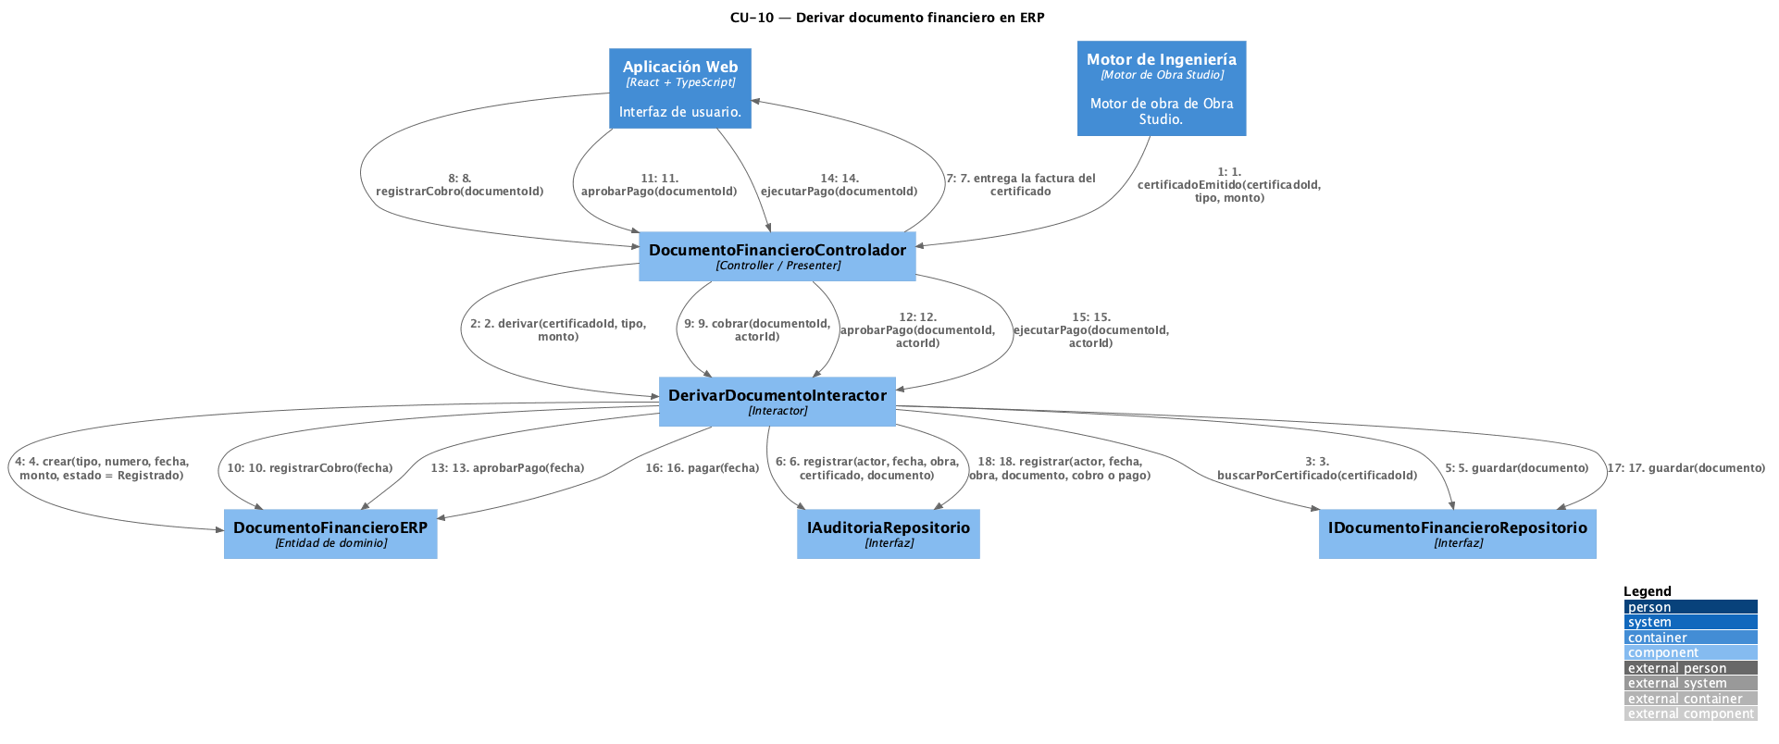
Figura 66. Vista dinámica C4 de CU-10 entre componentes.

Otros diagramas
Diagramas que completan la explicación del caso de uso sin repetir los anteriores.
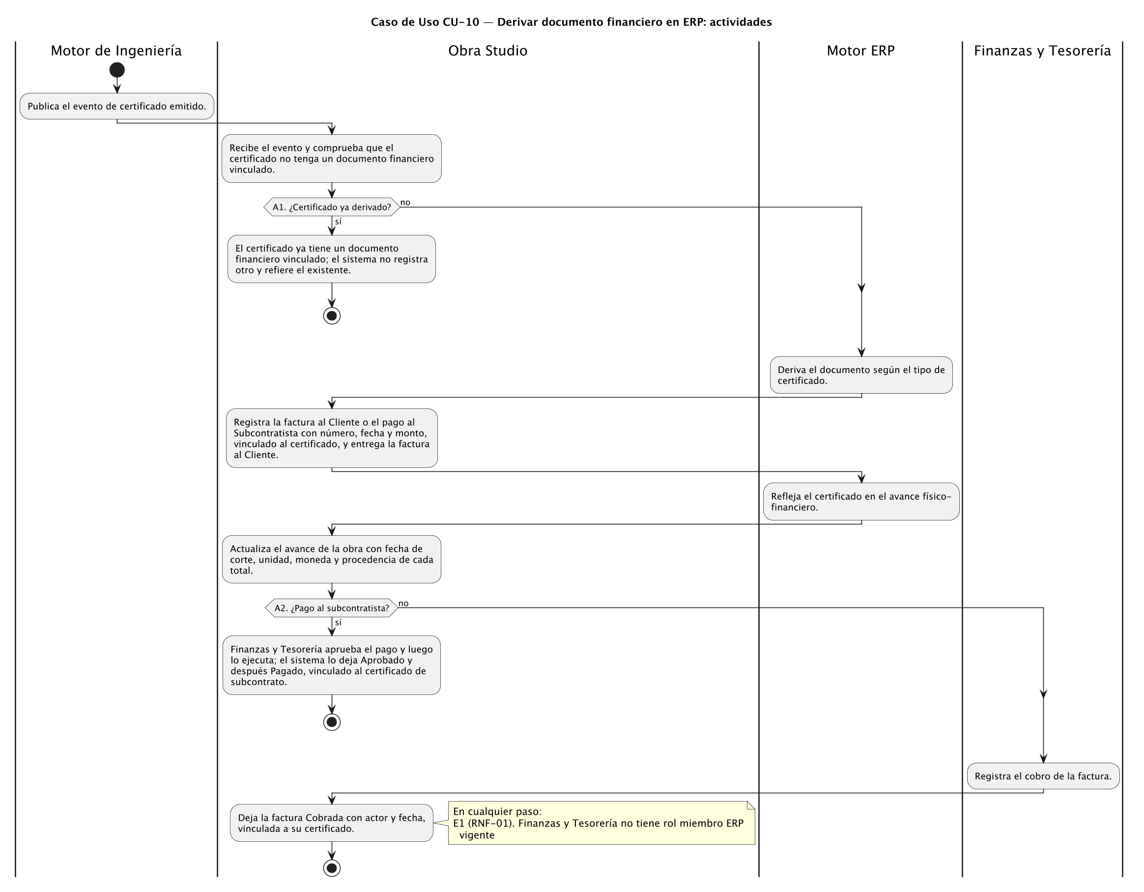
Figura 67. Actividades del caso de uso CU-10, con sus caminos alternativos y de excepción.

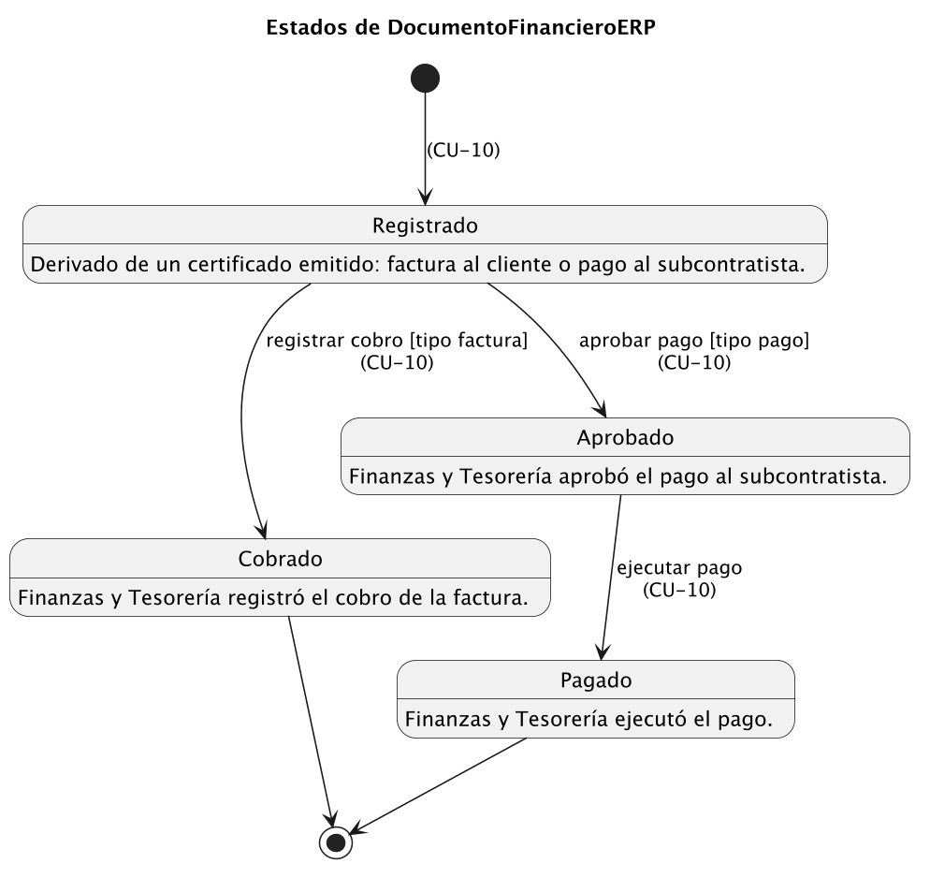
Figura 68. Estados de DocumentoFinancieroERP.

Caso de Uso CU-11 Proponer y aprobar movimiento presupuestario

Descripción
El contexto C4 muestra quién usa el caso de uso y con qué sistemas interactúa; los contenedores C4, qué partes de Obra Studio intervienen. Sigue la especificación.
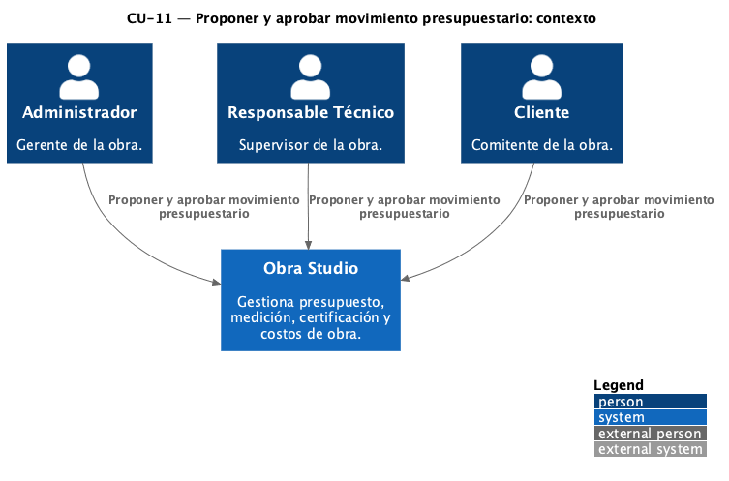
Figura 69. Contexto C4 del caso de uso CU-11.
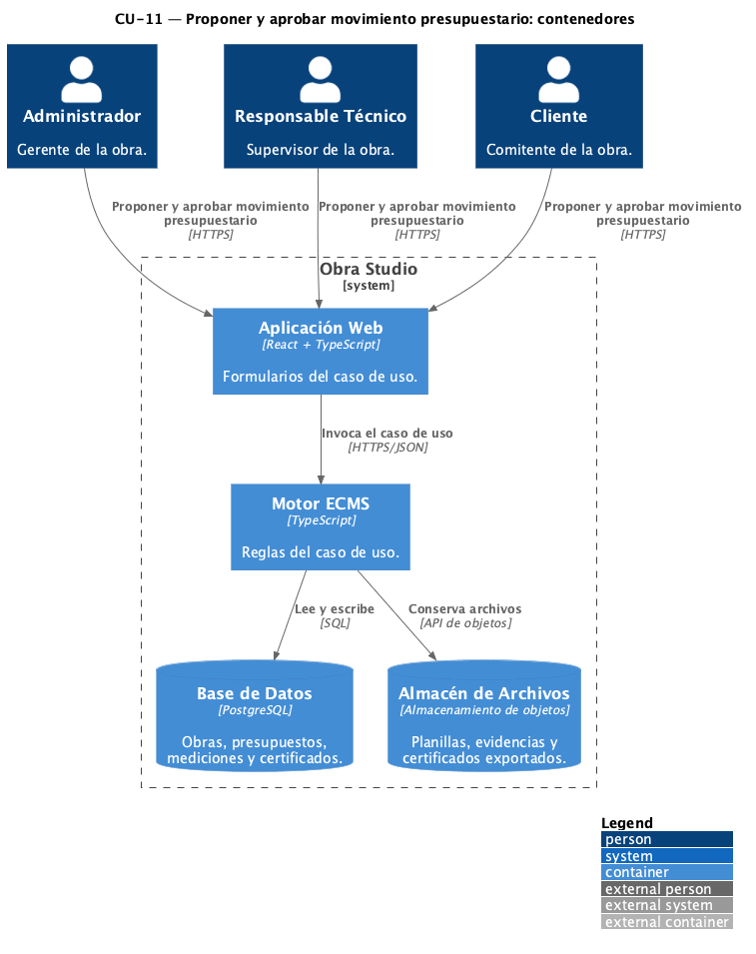
Figura 70. Contenedores C4 que intervienen en CU-11.
Nombre Caso de Uso | CU-11 Proponer y aprobar movimiento presupuestario | Versión | 1.0
Creado por | Rojas, Sebastián | Fecha | 2026-10-22
Modificado por | Rojas, Sebastián | Fecha | 2026-10-22
Descripción | Extiende CU-05 cuando la cantidad medida excede el saldo. El Responsable Técnico clasifica la causa del sobrecosto y, si es una adenda, propone un movimiento presupuestario (ampliación, deducción o variación de precio) sobre rubros o ítems, con motivo y respaldo. El Administrador lo aprueba internamente y registra la aceptación contractual del Cliente; solo con ambas aprobaciones el sistema genera una versión de presupuesto nueva y vigente, conserva la anterior y deja certificables las propuestas pendientes que el movimiento cubre.
Requerimiento(s) a que Responde | RF-06, RF-09, RF-19, RF-20, RF-21, RF-22, RNF-01, RNF-03, RNF-04, PR-01, PR-08
Actores | Administrador, Responsable Técnico, Cliente
Pre Condiciones | · La obra tiene una versión de presupuesto vigente.  · El actor tiene un rol vigente sobre la obra.
Pos Condiciones | · El movimiento queda registrado con tipo, objetivo, motivo, respaldo, efecto monetario, límite, importe utilizado y saldo, y con cada aprobación por separado.  · Solo con la aprobación interna y la contractual el movimiento queda Vigente; la versión de presupuesto nueva rige y la anterior queda Reemplazada y consultable.  · Las propuestas pendientes que el movimiento cubre quedan certificables en el siguiente borrador (CU-07).
Flujo Normal
Actor | Acción | Respuesta del Sistema
Responsable Técnico | Selecciona la propuesta pendiente o el rubro o ítem y solicita proponer un movimiento. | Presenta los tipos ampliación, deducción y variación de precio, y el saldo vigente del objetivo.
Responsable Técnico | Clasifica la causa como adenda, indica tipo, objetivo, cantidad o precio y motivo, y adjunta el respaldo. | Calcula efecto monetario, límite, importe utilizado y saldo, y registra el movimiento como Propuesto.
Administrador | Revisa el movimiento propuesto. | Comprueba que los datos estén completos y dentro del límite.
Administrador | Aprueba internamente el movimiento. | Registra la aprobación interna con actor y fecha.
Administrador | Informa la respuesta contractual del Cliente y adjunta su respaldo. | Conserva el respaldo y pide confirmar la aceptación contractual, que se registra por separado de la aprobación interna.
Administrador | Confirma la aceptación contractual y solicita activar el movimiento. | Registra la aprobación contractual y, en una sola operación, genera la versión de presupuesto nueva que refleja el movimiento, la deja Vigente, pasa la anterior a Reemplazada y marca cubiertas las propuestas pendientes alcanzadas.
Flujo Alternativo | A1 (paso 1, RF-09). Sobrecosto por otra causa: el actor clasifica la propuesta pendiente como retrabajo, atraso, fallo o cambio; no se propone movimiento y el excedente no se certifica.  A2 (paso 3). Rechazo interno: el Administrador rechaza el movimiento con su motivo; el sistema lo deja Rechazado y el presupuesto vigente no cambia.  A3 (paso 5, RF-21). El Cliente no acepta: el Administrador registra el rechazo contractual; el sistema deja el movimiento Rechazado y el presupuesto vigente no cambia.
Excepciones | E1 (paso 3, RF-20). Datos incompletos o exceso sobre el límite sin excepción registrada: el sistema impide la aprobación interna e indica qué falta.  E2 (RNF-03). Operación interrumpida: no queda una versión nueva activa sin las dos aprobaciones; el presupuesto vigente conserva su estado anterior.  E3 (RNF-01). El actor no tiene rol vigente sobre la obra: el sistema deniega la operación.

Modelo Estructural
Clases que participan para resolver el caso de uso, por capa: «Boundary» (adaptadores de interfaz), «Control» (casos de uso) y «Entity» (dominio), con los puertos «Interface» que declara el dominio.
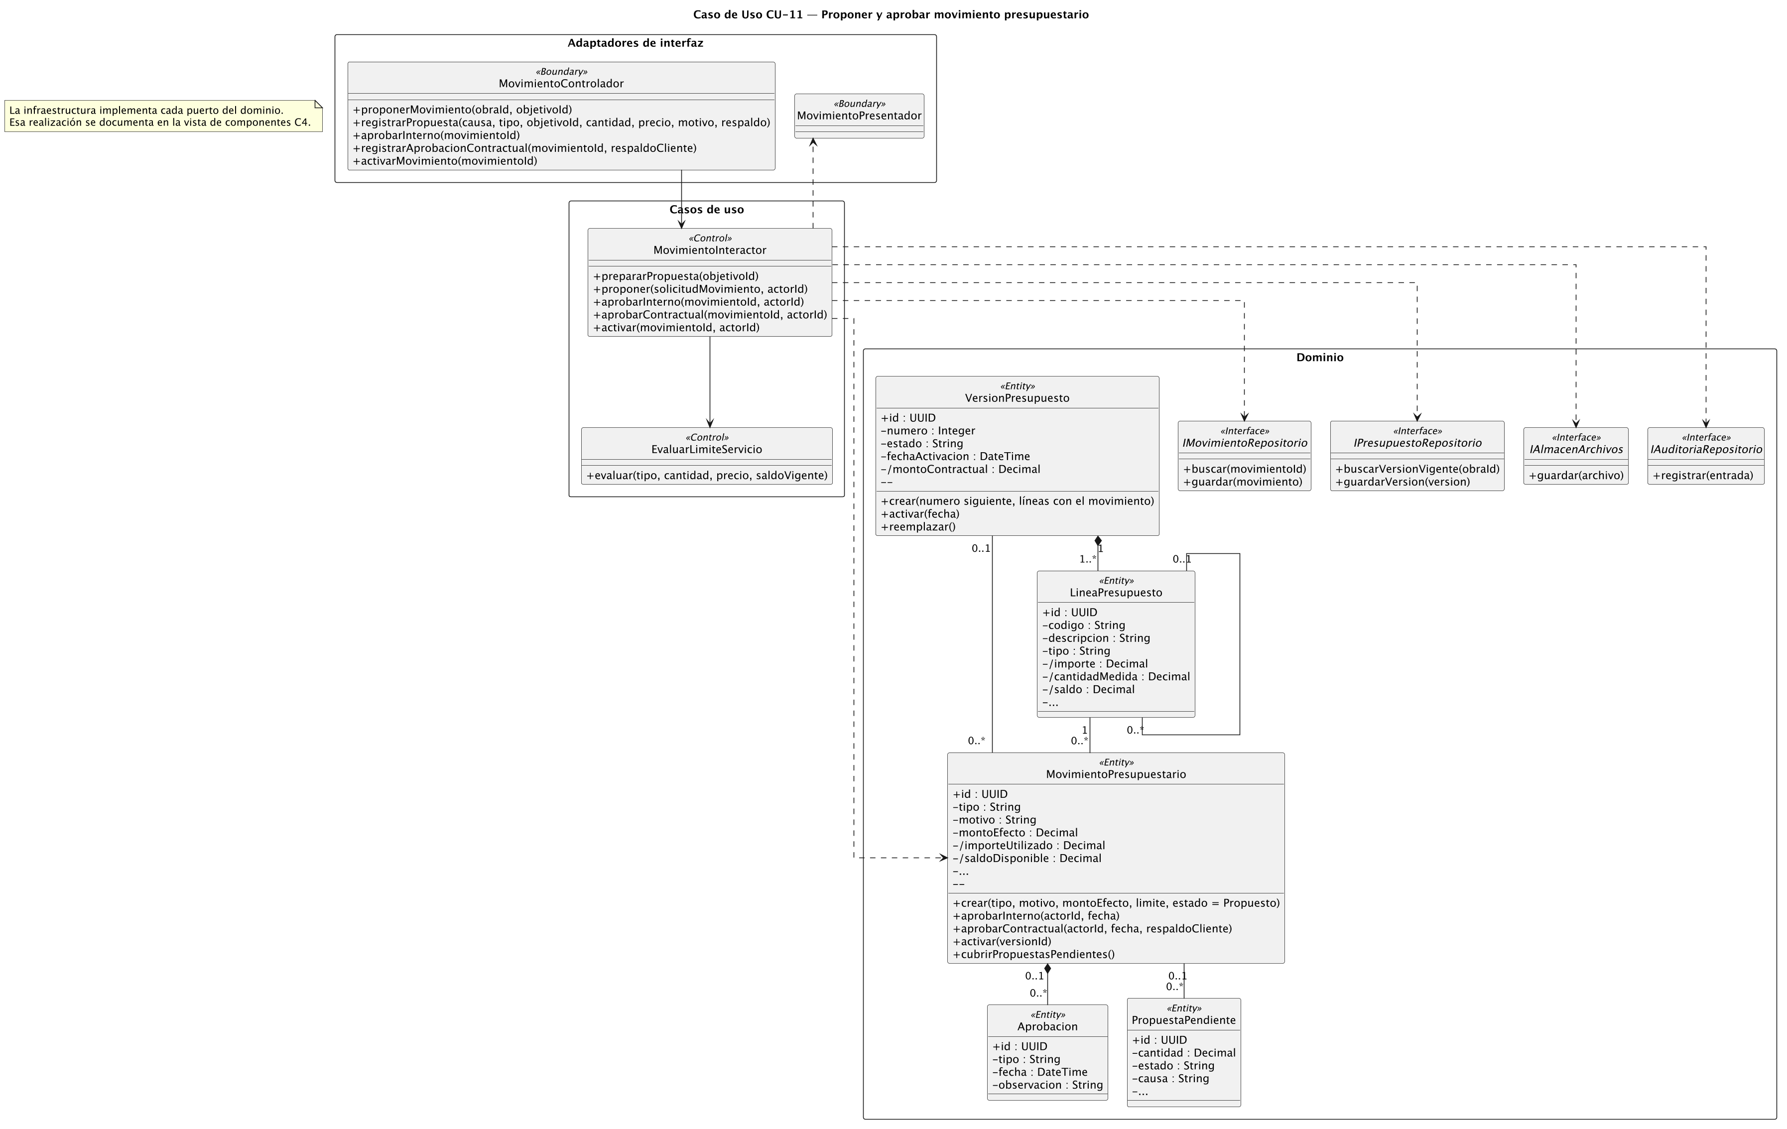
Figura 71. Clases del caso de uso CU-11.

Modelo Dinámico
Interacción entre objetos de las clases anteriores para lograr el objetivo del caso de uso, y la misma colaboración vista entre componentes C4.
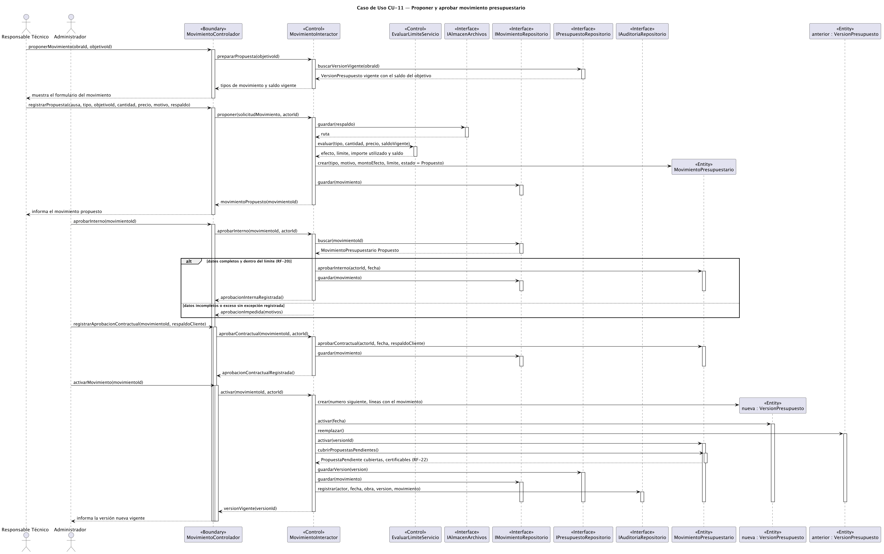
Figura 72. Interacción del caso de uso CU-11.
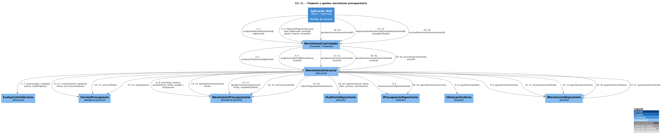
Figura 73. Vista dinámica C4 de CU-11 entre componentes.

Otros diagramas
Diagramas que completan la explicación del caso de uso sin repetir los anteriores.
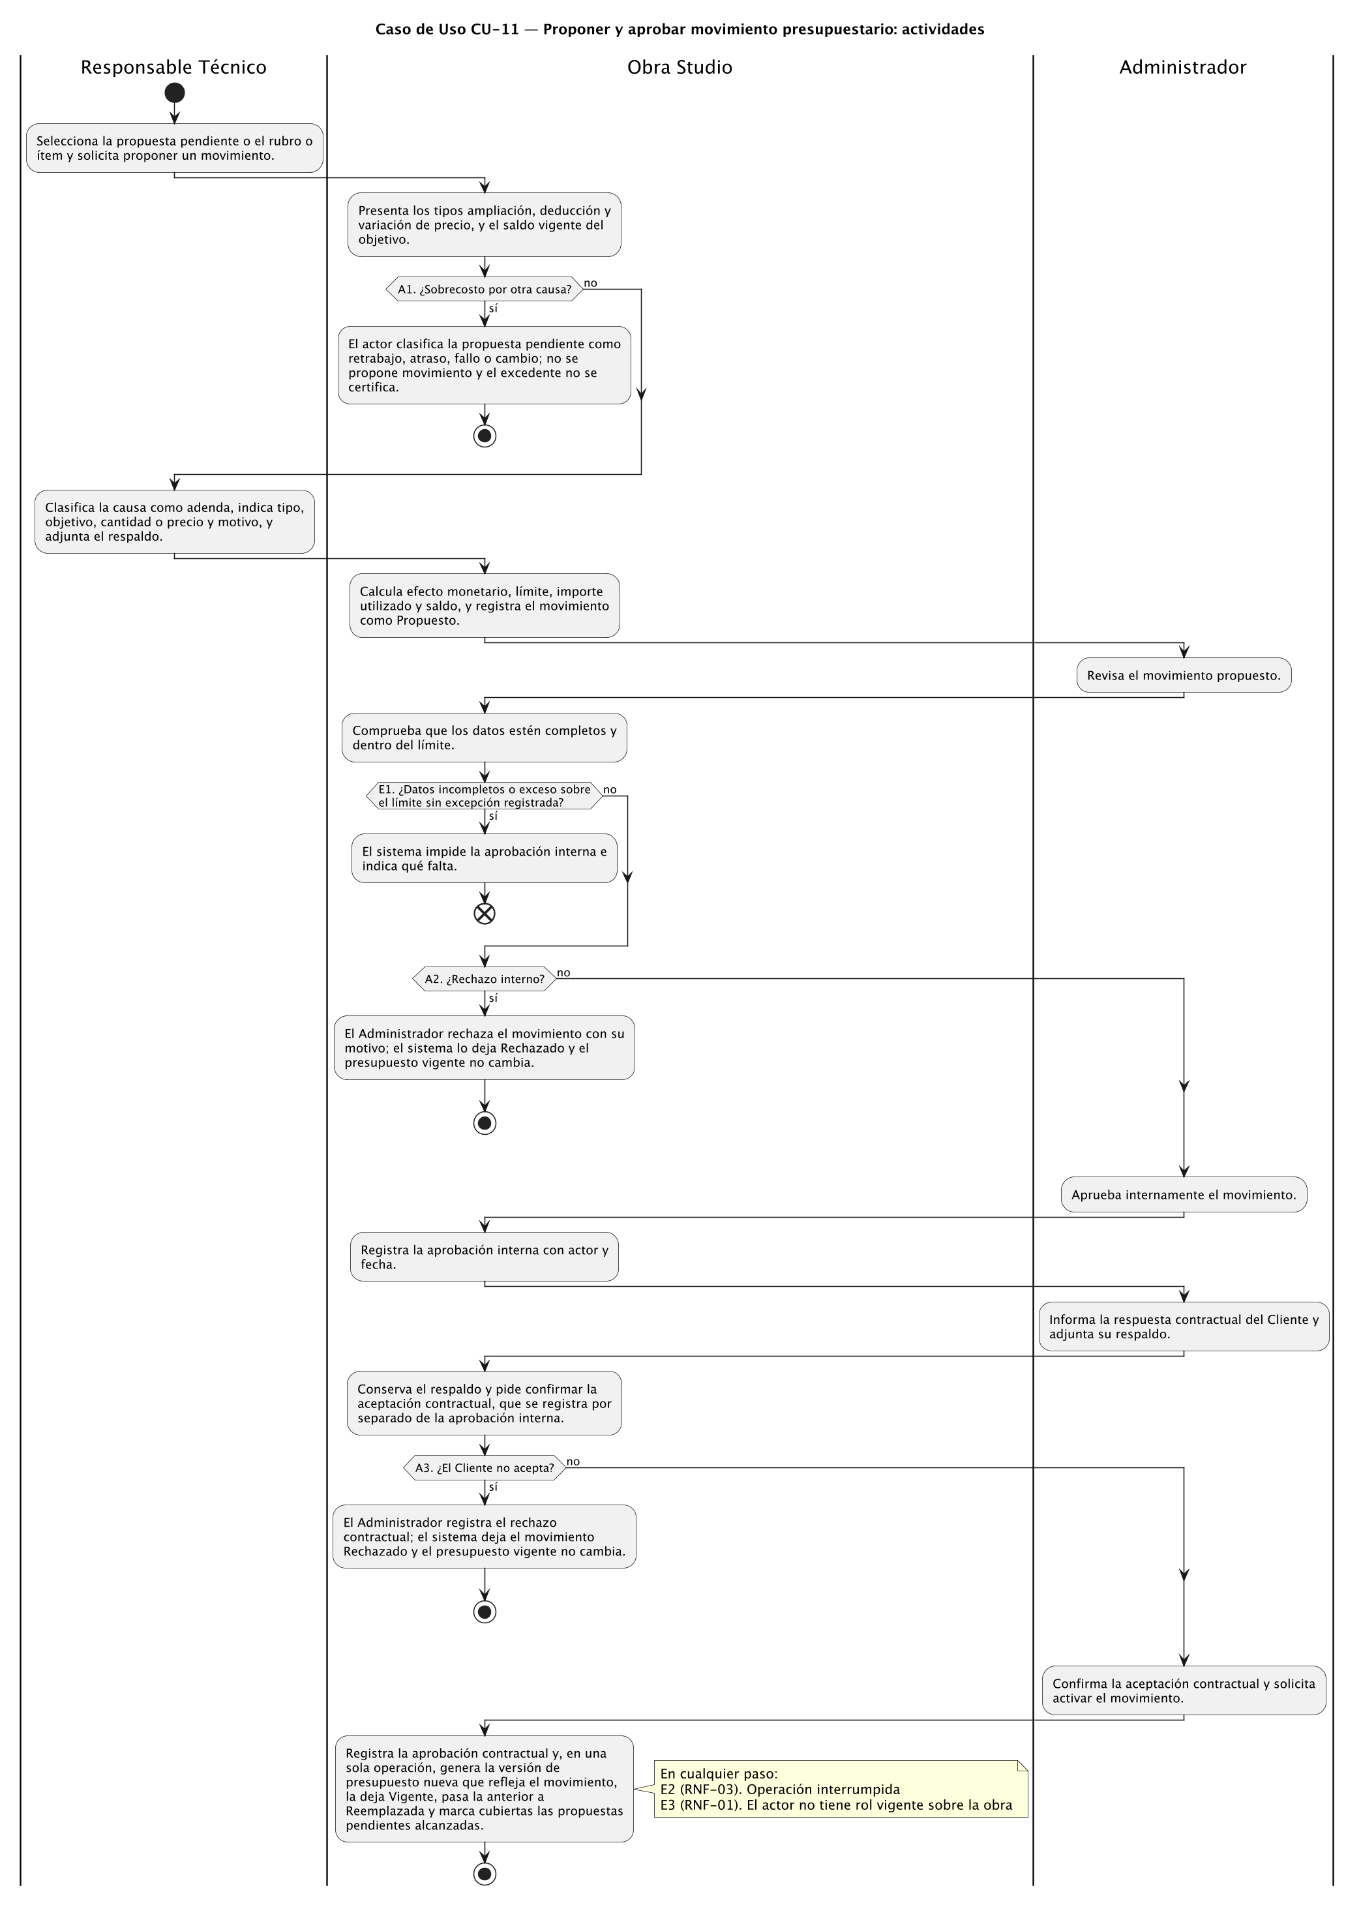
Figura 74. Actividades del caso de uso CU-11, con sus caminos alternativos y de excepción.

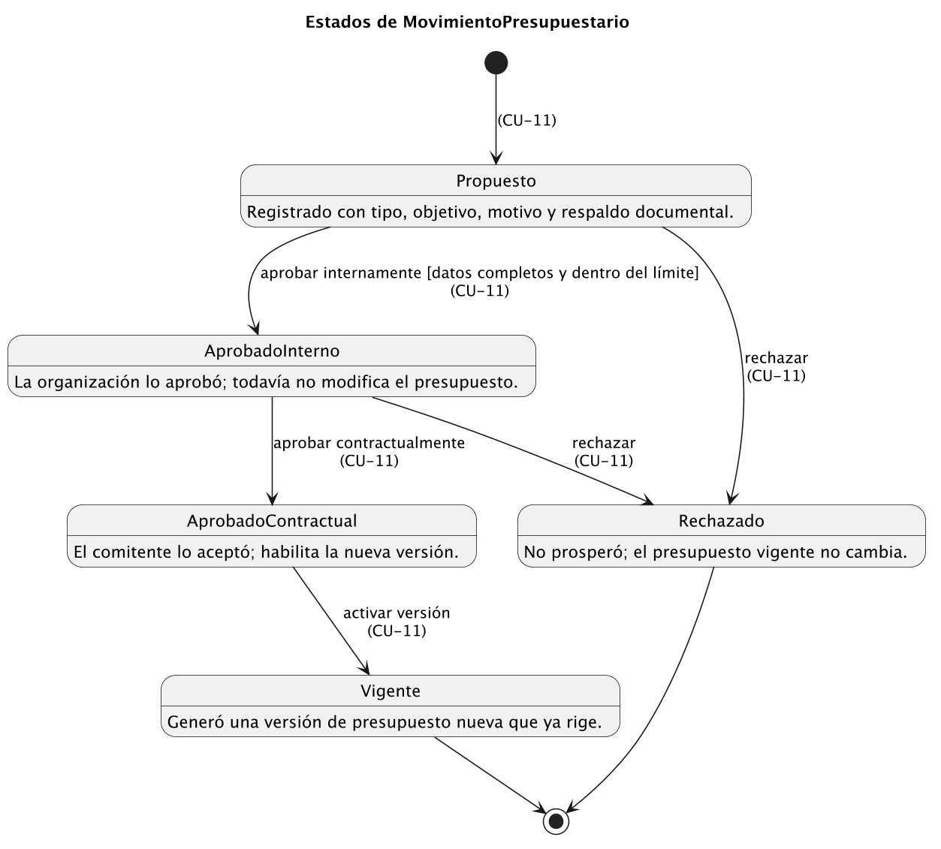
Figura 75. Estados de MovimientoPresupuestario.
Estados de VersionPresupuesto: este caso de uso dispara «crear en Propuesta», «confirmar estructura y activar», «activar versión posterior». Para no repetir la figura, la máquina de estados completa se presenta en CU-03 (Figura 23).

Caso de Uso CU-12 Registrar contrato de subcontrato

Descripción
El contexto C4 muestra quién usa el caso de uso y con qué sistemas interactúa; los contenedores C4, qué partes de Obra Studio intervienen. Sigue la especificación.
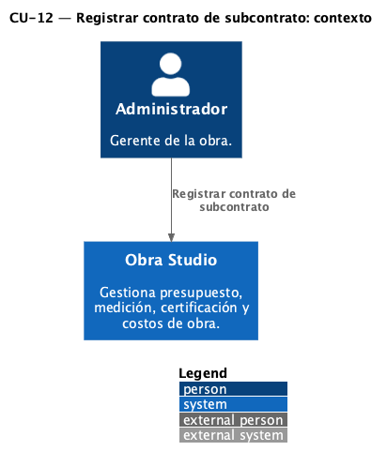
Figura 76. Contexto C4 del caso de uso CU-12.
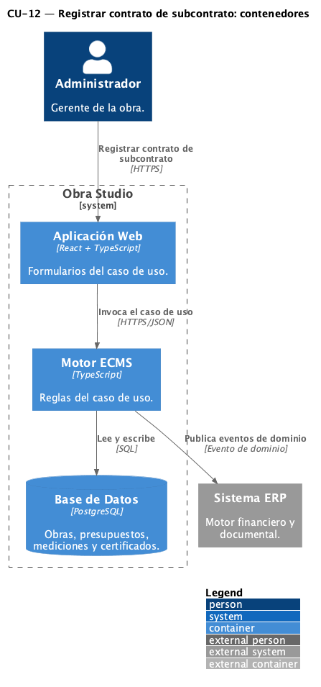
Figura 77. Contenedores C4 que intervienen en CU-12.
Nombre Caso de Uso | CU-12 Registrar contrato de subcontrato | Versión | 1.0
Creado por | Rojas, Sebastián | Fecha | 2026-10-22
Modificado por | Rojas, Sebastián | Fecha | 2026-10-22
Descripción | El Administrador registra el contrato de un subcontratista de la obra. El contrato legal se registra en el ERP, que es su dueño, y el sistema lo vincula en el ECMS con el alcance técnico de la obra: rubros, precios, límites, impuestos y retenciones.
Requerimiento(s) a que Responde | RF-23, RNF-01, RNF-04, PR-01
Actores | Administrador
Pre Condiciones | · La obra tiene una versión de presupuesto vigente con los rubros y precios que abarca el contrato.  · El subcontratista está registrado como socio de la organización.  · El actor tiene rol admin vigente sobre la obra.
Pos Condiciones | · El subcontrato queda registrado con número, monto, modalidad y estado, vinculado a la obra, al socio y a su alcance técnico.  · El contrato legal queda registrado en el ERP y relacionado con el subcontrato del ECMS.
Flujo Normal
Actor | Acción | Respuesta del Sistema
Administrador | Selecciona la obra y solicita registrar un subcontrato. | Presenta los socios de la organización y los rubros e ítems de la versión vigente.
Administrador | Elige el socio e indica número, monto, modalidad, rubros alcanzados, precios, límites, impuestos y retenciones. | Comprueba que los rubros pertenezcan a la versión vigente y que el número no esté registrado en la obra.
Administrador | Confirma el registro. | Registra el subcontrato vinculado a su alcance técnico y publica el evento para que el ERP registre el contrato legal.
Flujo Alternativo | No tiene.
Excepciones | E1 (paso 2, RF-23). Rubro ajeno a la versión vigente o número repetido: el sistema no registra el subcontrato e indica el dato a corregir.  E2 (RNF-01). El actor no tiene rol admin vigente sobre la obra: el sistema deniega el registro.

Modelo Estructural
Clases que participan para resolver el caso de uso, por capa: «Boundary» (adaptadores de interfaz), «Control» (casos de uso) y «Entity» (dominio), con los puertos «Interface» que declara el dominio.
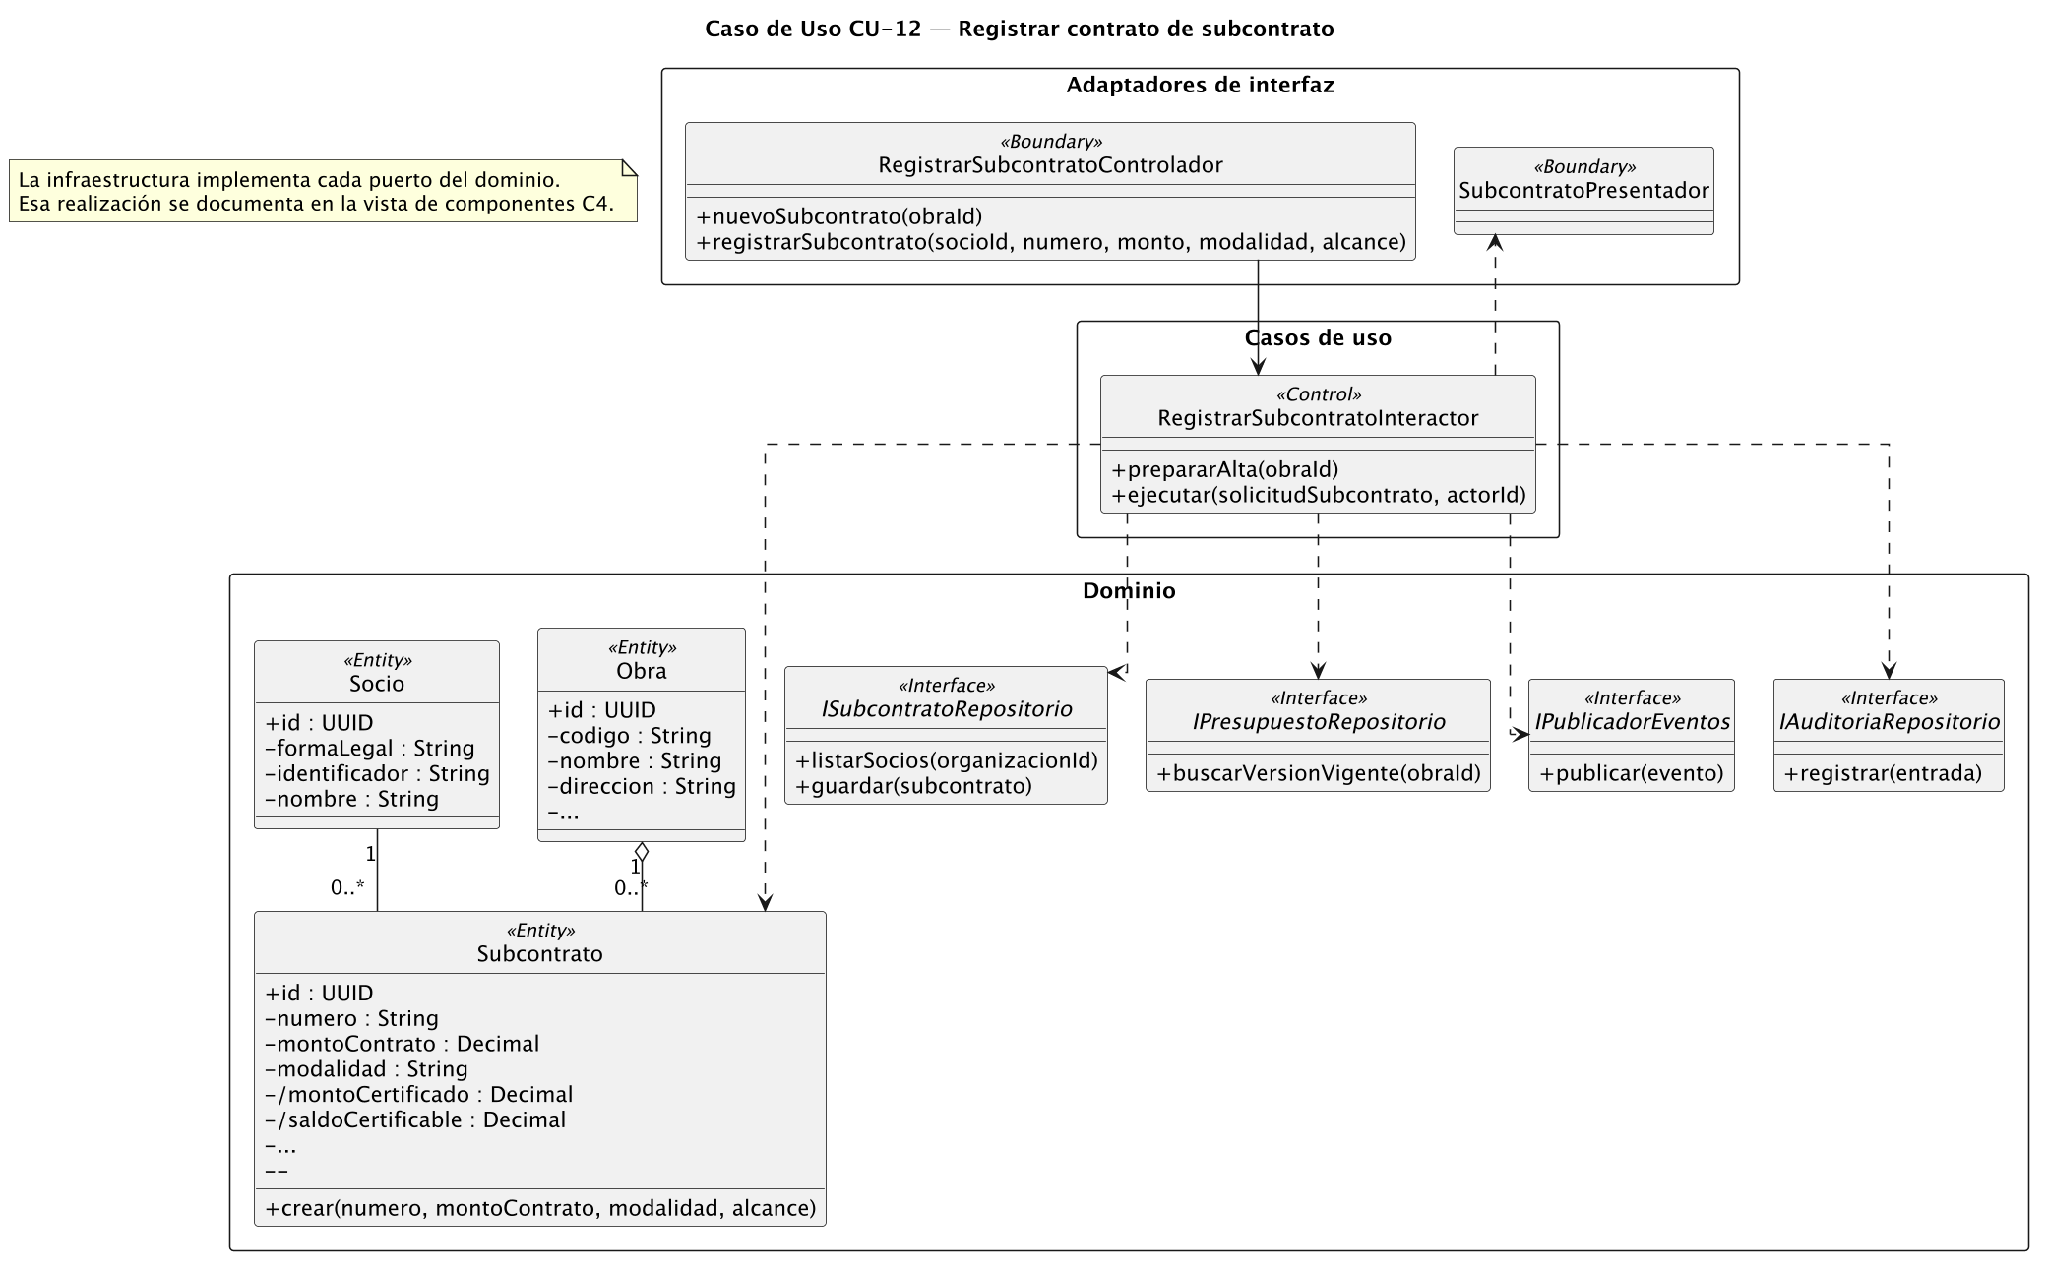
Figura 78. Clases del caso de uso CU-12.

Modelo Dinámico
Interacción entre objetos de las clases anteriores para lograr el objetivo del caso de uso, y la misma colaboración vista entre componentes C4.
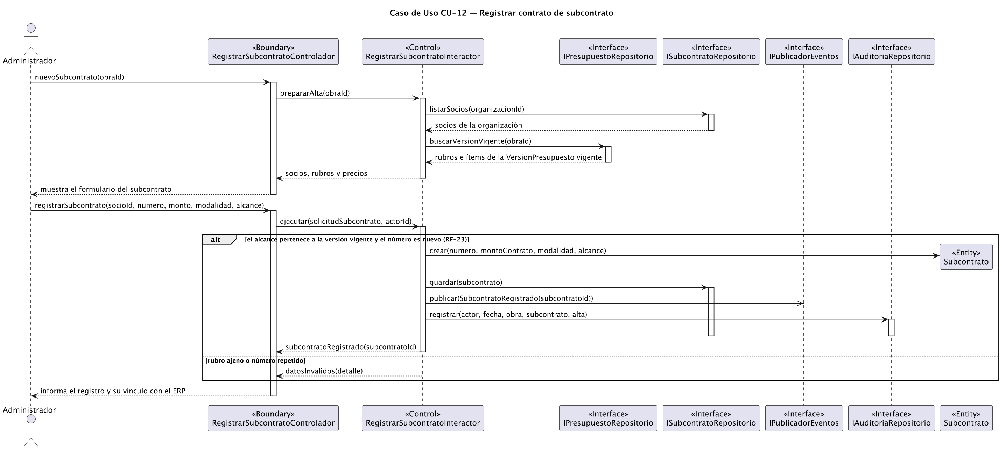
Figura 79. Interacción del caso de uso CU-12.
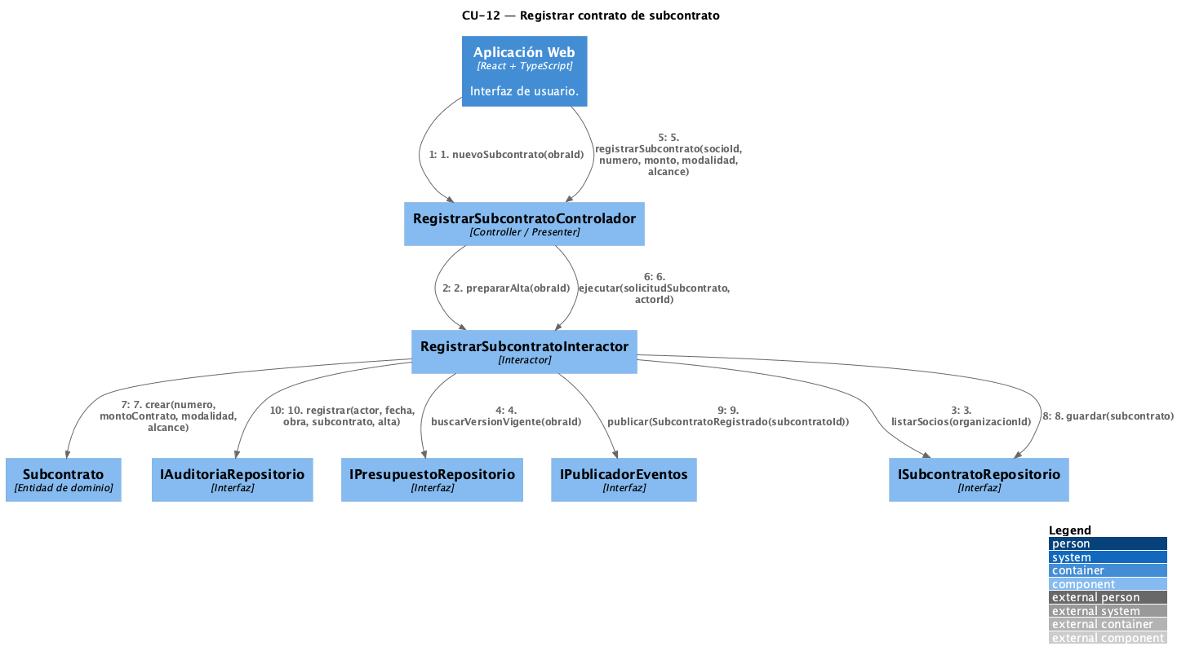
Figura 80. Vista dinámica C4 de CU-12 entre componentes.

Otros diagramas
Diagramas que completan la explicación del caso de uso sin repetir los anteriores.
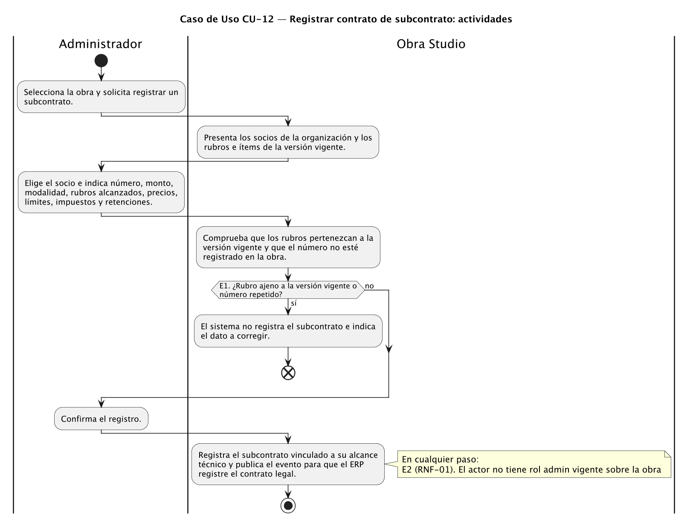
Figura 81. Actividades del caso de uso CU-12, con sus caminos alternativos y de excepción.

Caso de Uso CU-13 Consultar estado del subcontrato

Descripción
El contexto C4 muestra quién usa el caso de uso y con qué sistemas interactúa; los contenedores C4, qué partes de Obra Studio intervienen. Sigue la especificación.
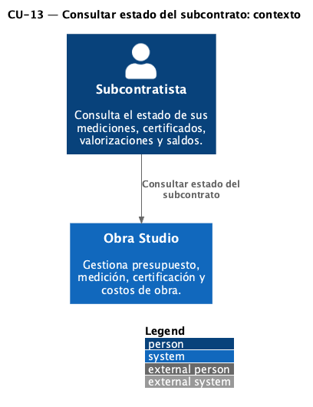
Figura 82. Contexto C4 del caso de uso CU-13.
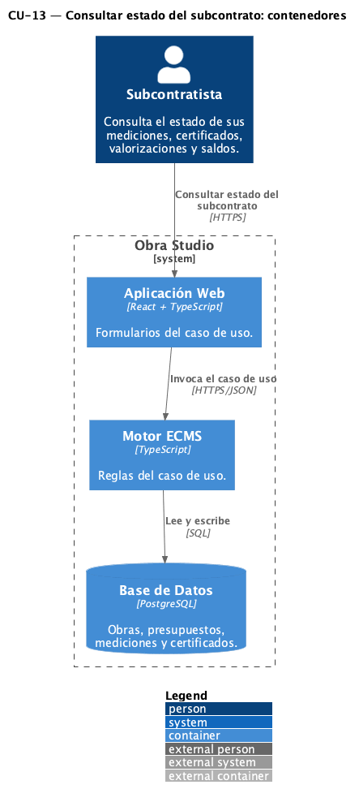
Figura 83. Contenedores C4 que intervienen en CU-13.
Nombre Caso de Uso | CU-13 Consultar estado del subcontrato | Versión | 1.0
Creado por | Rojas, Sebastián | Fecha | 2026-10-22
Modificado por | Rojas, Sebastián | Fecha | 2026-10-22
Descripción | El Subcontratista consulta el estado de su contrato: las mediciones de su trabajo, los certificados de subcontrato con sus valorizaciones y los saldos. La vista se limita a su contrato y no muestra presupuestos internos, márgenes, salarios ni otros contratos.
Requerimiento(s) a que Responde | RF-24, RNF-01, RNF-02, RNF-04, PR-01
Actores | Subcontratista
Pre Condiciones | · El actor accede como subcontratista a un contrato de subcontrato registrado.
Pos Condiciones | · El actor ve solo los datos de su contrato.  · No se modifica ningún registro.
Flujo Normal
Actor | Acción | Respuesta del Sistema
Subcontratista | Ingresa y selecciona su contrato. | Comprueba que el contrato pertenezca al socio del actor y presenta su número, monto, modalidad y estado.
Subcontratista | Consulta las mediciones de su trabajo. | Lista las mediciones del contrato con ejecutor subcontratado, con cantidad, período y estado.
Subcontratista | Consulta los certificados y las valorizaciones. | Muestra los certificados de subcontrato con su valorización, el monto certificado y el saldo certificable.
Flujo Alternativo | No tiene.
Excepciones | E1 (paso 1, RNF-02). Contrato ajeno: el contrato no pertenece al socio del actor; el sistema deniega la consulta y registra el intento.  E2 (RNF-01). El actor no tiene acceso vigente: el sistema deniega la consulta.

Modelo Estructural
Clases que participan para resolver el caso de uso, por capa: «Boundary» (adaptadores de interfaz), «Control» (casos de uso) y «Entity» (dominio), con los puertos «Interface» que declara el dominio.
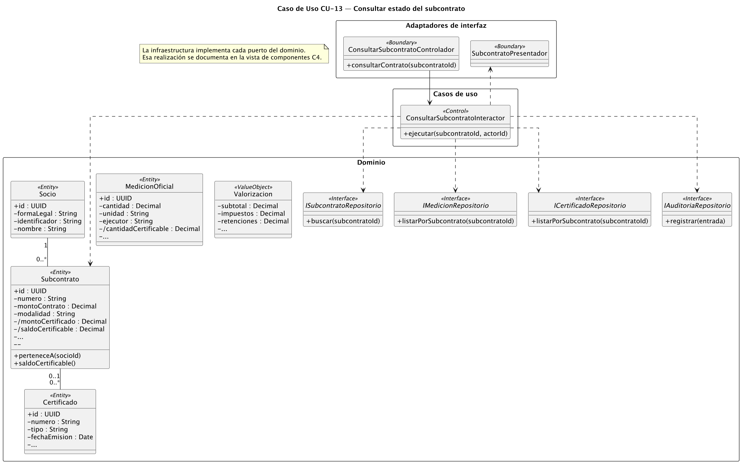
Figura 84. Clases del caso de uso CU-13.

Modelo Dinámico
Interacción entre objetos de las clases anteriores para lograr el objetivo del caso de uso, y la misma colaboración vista entre componentes C4.
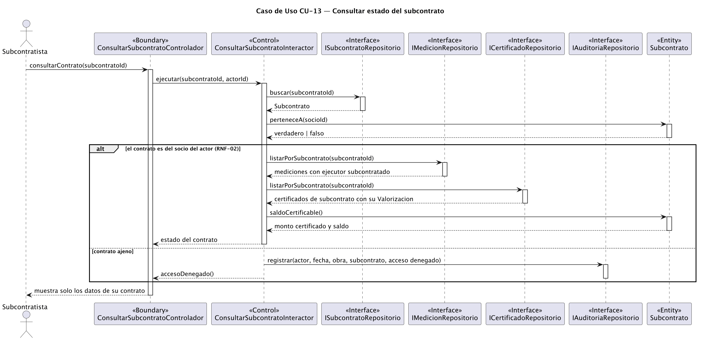
Figura 85. Interacción del caso de uso CU-13.
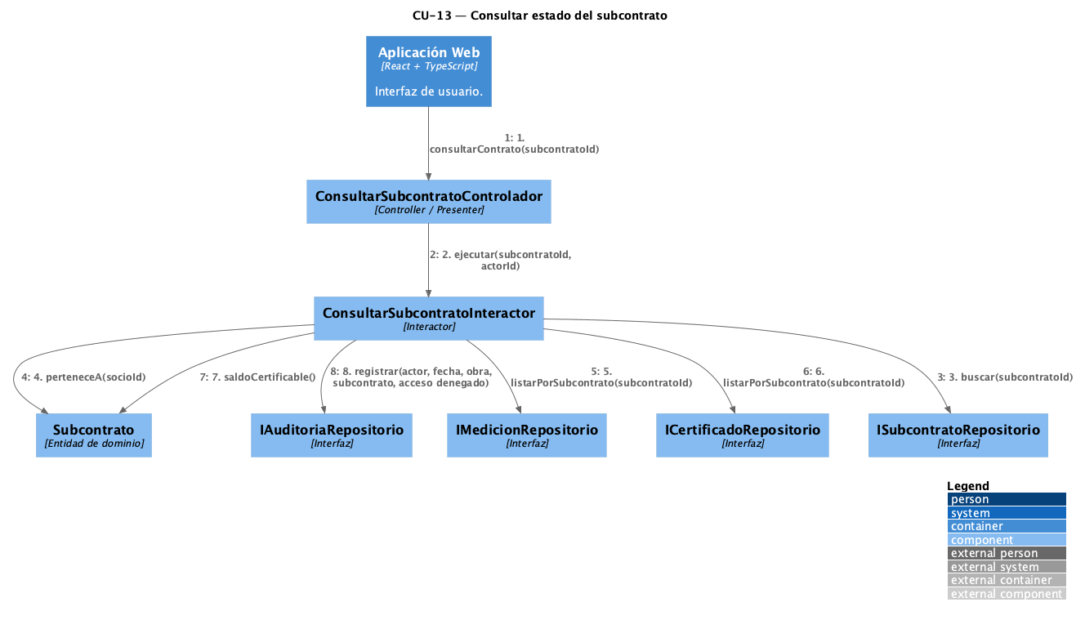
Figura 86. Vista dinámica C4 de CU-13 entre componentes.

Otros diagramas
Diagramas que completan la explicación del caso de uso sin repetir los anteriores.
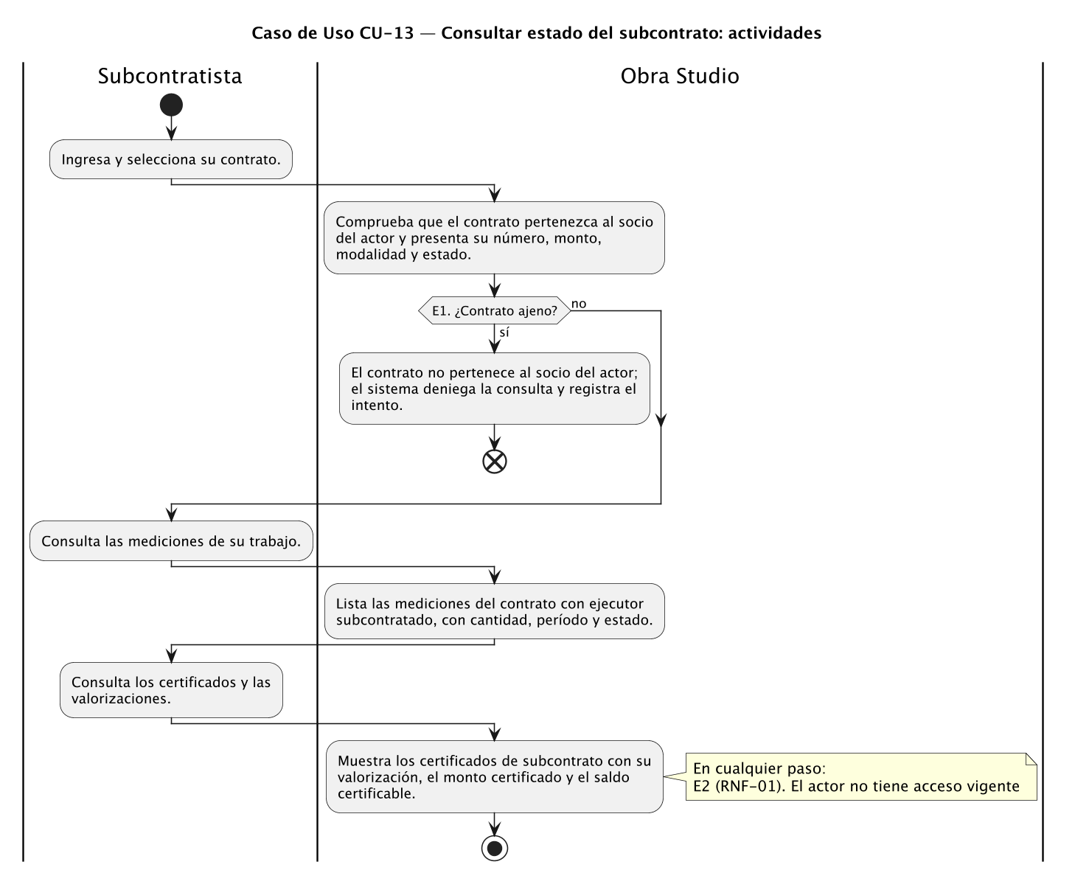
Figura 87. Actividades del caso de uso CU-13, con sus caminos alternativos y de excepción.

Caso de Uso CU-14 Certificar y valorizar subcontrato

Descripción
El contexto C4 muestra quién usa el caso de uso y con qué sistemas interactúa; los contenedores C4, qué partes de Obra Studio intervienen. Sigue la especificación.
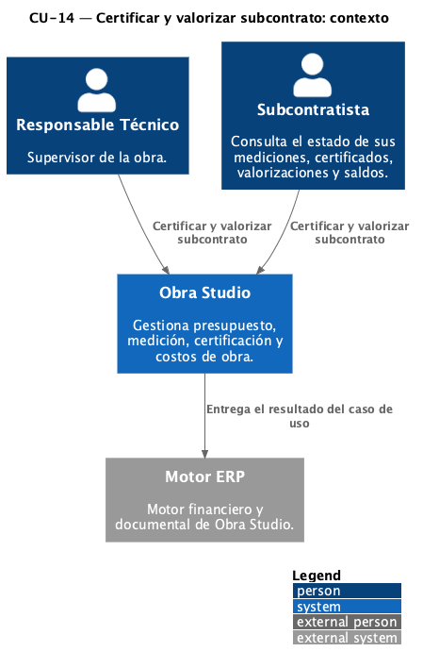
Figura 88. Contexto C4 del caso de uso CU-14.
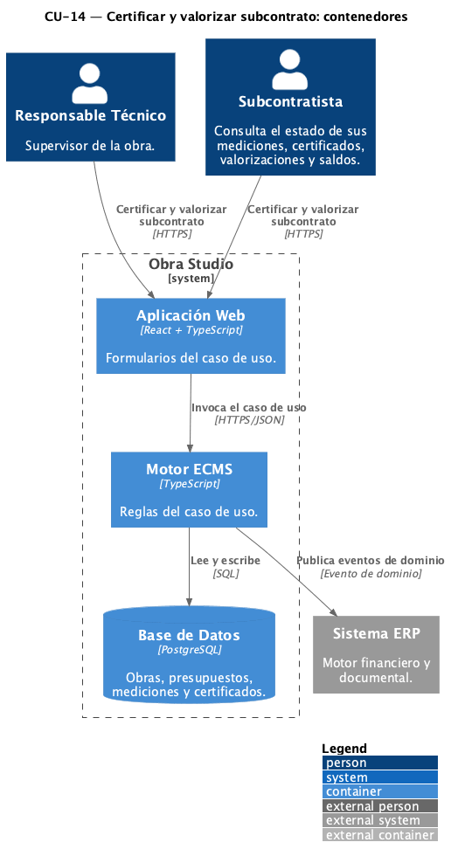
Figura 89. Contenedores C4 que intervienen en CU-14.
Nombre Caso de Uso | CU-14 Certificar y valorizar subcontrato | Versión | 1.0
Creado por | Rojas, Sebastián | Fecha | 2026-10-22
Modificado por | Rojas, Sebastián | Fecha | 2026-10-22
Descripción | Incluye CU-10. El Responsable Técnico certifica el trabajo de un subcontratista a partir de las mediciones aprobadas con ejecutor subcontratado. El sistema valoriza el certificado de subcontrato con los precios del contrato, registra esa valorización en el control de costos del ECMS sin cambiar el precio de venta al cliente, lo emite y lo envía al ERP para el proceso de pago. El Subcontratista ve el certificado emitido de su contrato.
Requerimiento(s) a que Responde | RF-10, RF-25, RNF-01, RNF-02, RNF-04, RNF-06, RNF-08, RNF-12, PR-01, PR-03, PR-05, PR-06
Actores | Responsable Técnico, Subcontratista, Motor ERP
Pre Condiciones | · El subcontrato está registrado (CU-12).  · Existen mediciones aprobadas con ejecutor subcontratado dentro del alcance del contrato.  · El actor tiene un rol vigente sobre la obra.
Pos Condiciones | · Queda un certificado de subcontrato Emitido con su valorización contractual, presentada por separado del costo analítico y del precio de venta.  · El evento de certificado emitido queda publicado para que el ERP registre el pago (CU-10).  · {'El acumulado físico del ítem no cambia': 'la medición ya se contó una sola vez al aprobarse en CU-05.'}
Flujo Normal
Actor | Acción | Respuesta del Sistema
Responsable Técnico | Selecciona el subcontrato y el período. | Reúne las mediciones aprobadas del período con ejecutor subcontratado dentro del alcance del contrato.
Responsable Técnico | Solicita la valorización del certificado. | Valoriza cada cantidad con el precio del contrato, en guaraníes y con aritmética decimal, aplica las retenciones del contrato y presenta por separado costo analítico, valorización contractual, precio de venta y pago.
Responsable Técnico | Emite el certificado de subcontrato. | Registra el certificado de subcontrato Emitido con número, fecha y actor, y su valorización en el control de costos del ECMS.
Responsable Técnico | Confirma el envío al ERP. | Incluye CU-10: publica el evento de certificado emitido para que el ERP registre el pago al subcontratista.
Subcontratista | Consulta el certificado emitido de su contrato. | Muestra la valorización de su contrato sin precios de venta, márgenes ni datos de otros contratos.
Flujo Alternativo | A1 (paso 1, RF-10). Medición ya certificada: la medición integra otro certificado de subcontrato; el sistema la excluye para no valorizar dos veces el mismo trabajo físico.
Excepciones | E1 (paso 1). Sin mediciones del subcontrato: no hay mediciones aprobadas con ejecutor subcontratado en el período; el sistema no genera el certificado.  E2 (RNF-01). El actor no tiene rol vigente sobre la obra: el sistema deniega la certificación.

Modelo Estructural
Clases que participan para resolver el caso de uso, por capa: «Boundary» (adaptadores de interfaz), «Control» (casos de uso) y «Entity» (dominio), con los puertos «Interface» que declara el dominio.
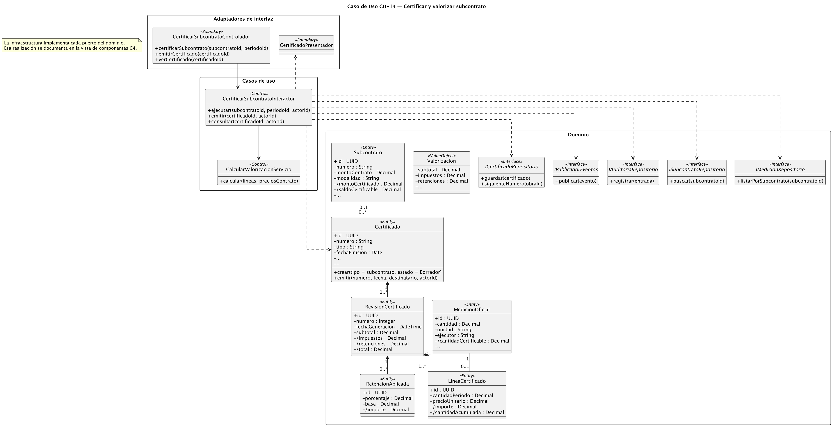
Figura 90. Clases del caso de uso CU-14.

Modelo Dinámico
Interacción entre objetos de las clases anteriores para lograr el objetivo del caso de uso, y la misma colaboración vista entre componentes C4.
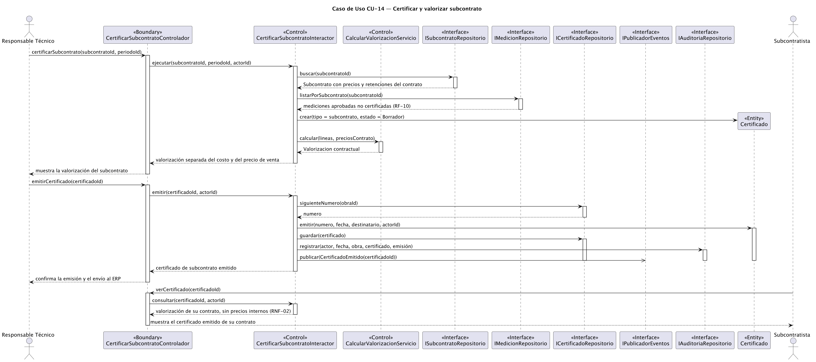
Figura 91. Interacción del caso de uso CU-14.
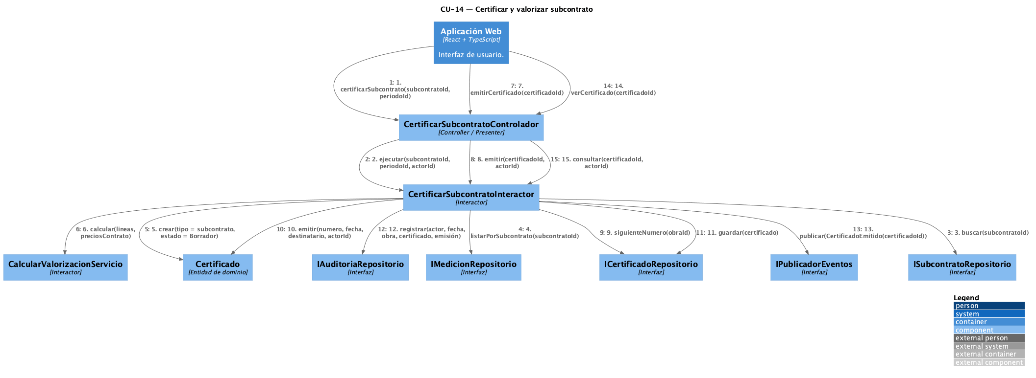
Figura 92. Vista dinámica C4 de CU-14 entre componentes.

Otros diagramas
Diagramas que completan la explicación del caso de uso sin repetir los anteriores.
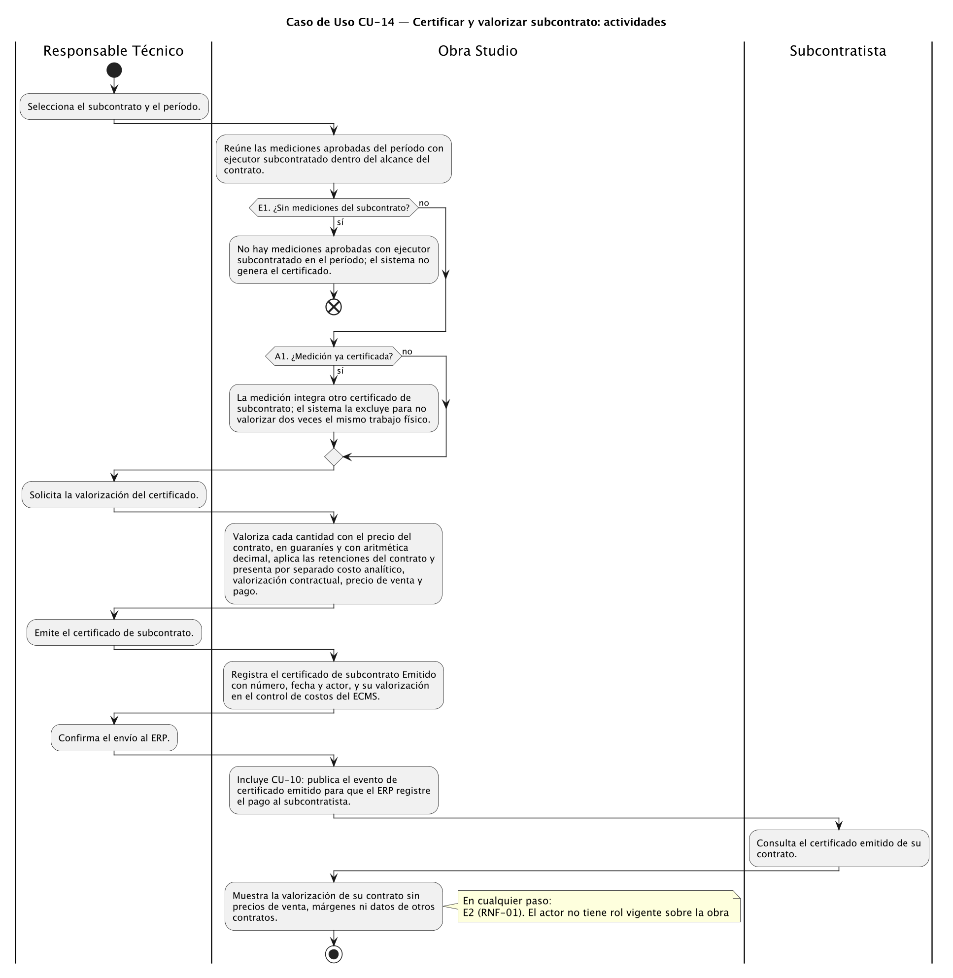
Figura 93. Actividades del caso de uso CU-14, con sus caminos alternativos y de excepción.
Estados de Certificado: este caso de uso dispara «crear en Borrador», «emitir». Para no repetir la figura, la máquina de estados completa se presenta en CU-09 (Figura 61).

Caso de Uso CU-15 Calcular costos por vía

Descripción
El contexto C4 muestra quién usa el caso de uso y con qué sistemas interactúa; los contenedores C4, qué partes de Obra Studio intervienen. Sigue la especificación.
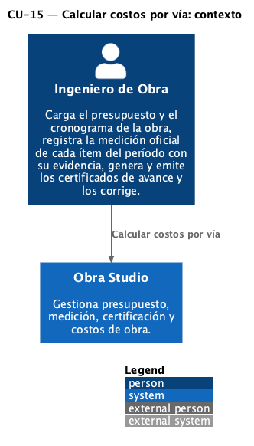
Figura 94. Contexto C4 del caso de uso CU-15.
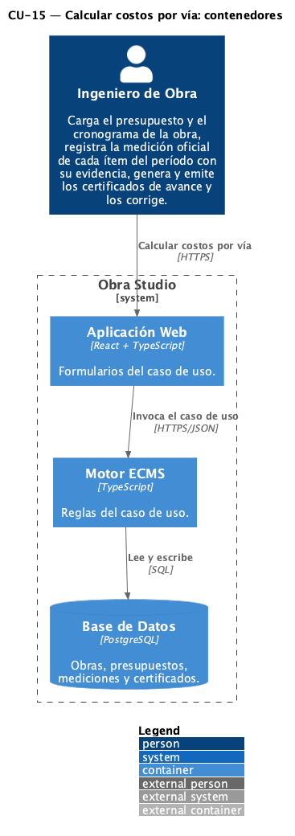
Figura 95. Contenedores C4 que intervienen en CU-15.
Nombre Caso de Uso | CU-15 Calcular costos por vía | Versión | 1.0
Creado por | Rojas, Sebastián | Fecha | 2026-10-22
Modificado por | Rojas, Sebastián | Fecha | 2026-10-22
Descripción | El Ingeniero de Obra solicita el costo de la obra por rubro e ítem. El Motor de Ingeniería calcula el costo de cada ítem por las vías de materiales, mano de obra y equipos a partir de su análisis de costo unitario y lo compara con el presupuesto vigente, que ya refleja los movimientos aprobados. Cada importe identifica vía, período, fuente y naturaleza.
Requerimiento(s) a que Responde | RF-26, RNF-01, RNF-06, RNF-11, PR-01, PR-03, PR-07
Actores | Ingeniero de Obra, Motor de Ingeniería
Pre Condiciones | · La obra tiene una versión de presupuesto vigente con análisis de costo unitario en sus ítems.  · El actor tiene un rol vigente sobre la obra.
Pos Condiciones | · El costo por obra, rubro e ítem queda desagregado por vía y comparado con el presupuesto vigente, con fecha de corte, unidad y moneda.  · Ningún movimiento presupuestario se registra como costo incurrido.
Flujo Normal
Actor | Acción | Respuesta del Sistema
Ingeniero de Obra | Selecciona la obra y la fecha de corte y solicita el análisis de costos. | Obtiene la versión de presupuesto vigente y los análisis de costo unitario de sus ítems.
Motor de Ingeniería | Calcula el costo de cada ítem por las vías de materiales, mano de obra y equipos. | Suma los componentes de cada análisis con aritmética decimal, en guaraníes, y agrega los importes por ítem, rubro y obra.
Ingeniero de Obra | Revisa la comparación con el presupuesto vigente. | Muestra cada importe con su vía, período, fuente y naturaleza junto al importe presupuestado, con fecha de corte, unidad y moneda.
Flujo Alternativo | A1 (paso 1, RF-26). Ítem sin análisis de costo unitario: el sistema lo informa como ítem sin costo calculado y continúa con los demás.
Excepciones | E1 (RNF-01). El actor no tiene rol vigente sobre la obra: el sistema deniega la consulta.

Modelo Estructural
Clases que participan para resolver el caso de uso, por capa: «Boundary» (adaptadores de interfaz), «Control» (casos de uso) y «Entity» (dominio), con los puertos «Interface» que declara el dominio.
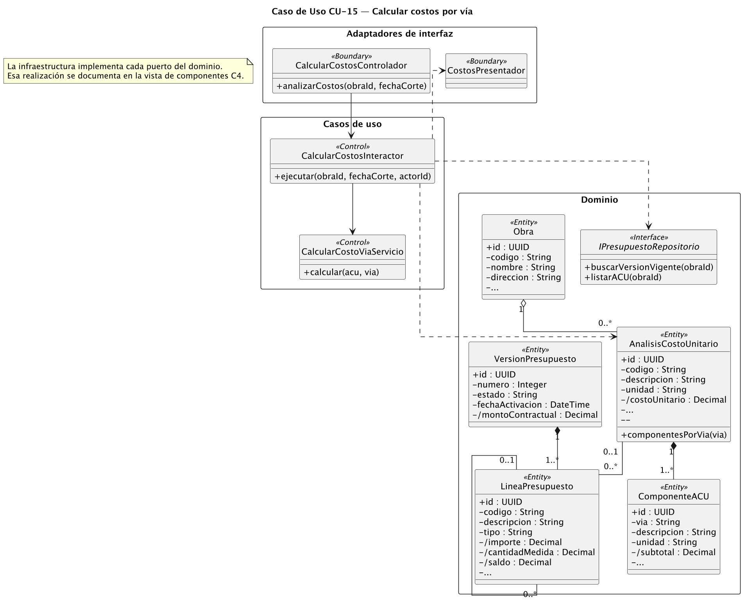
Figura 96. Clases del caso de uso CU-15.

Modelo Dinámico
Interacción entre objetos de las clases anteriores para lograr el objetivo del caso de uso, y la misma colaboración vista entre componentes C4.
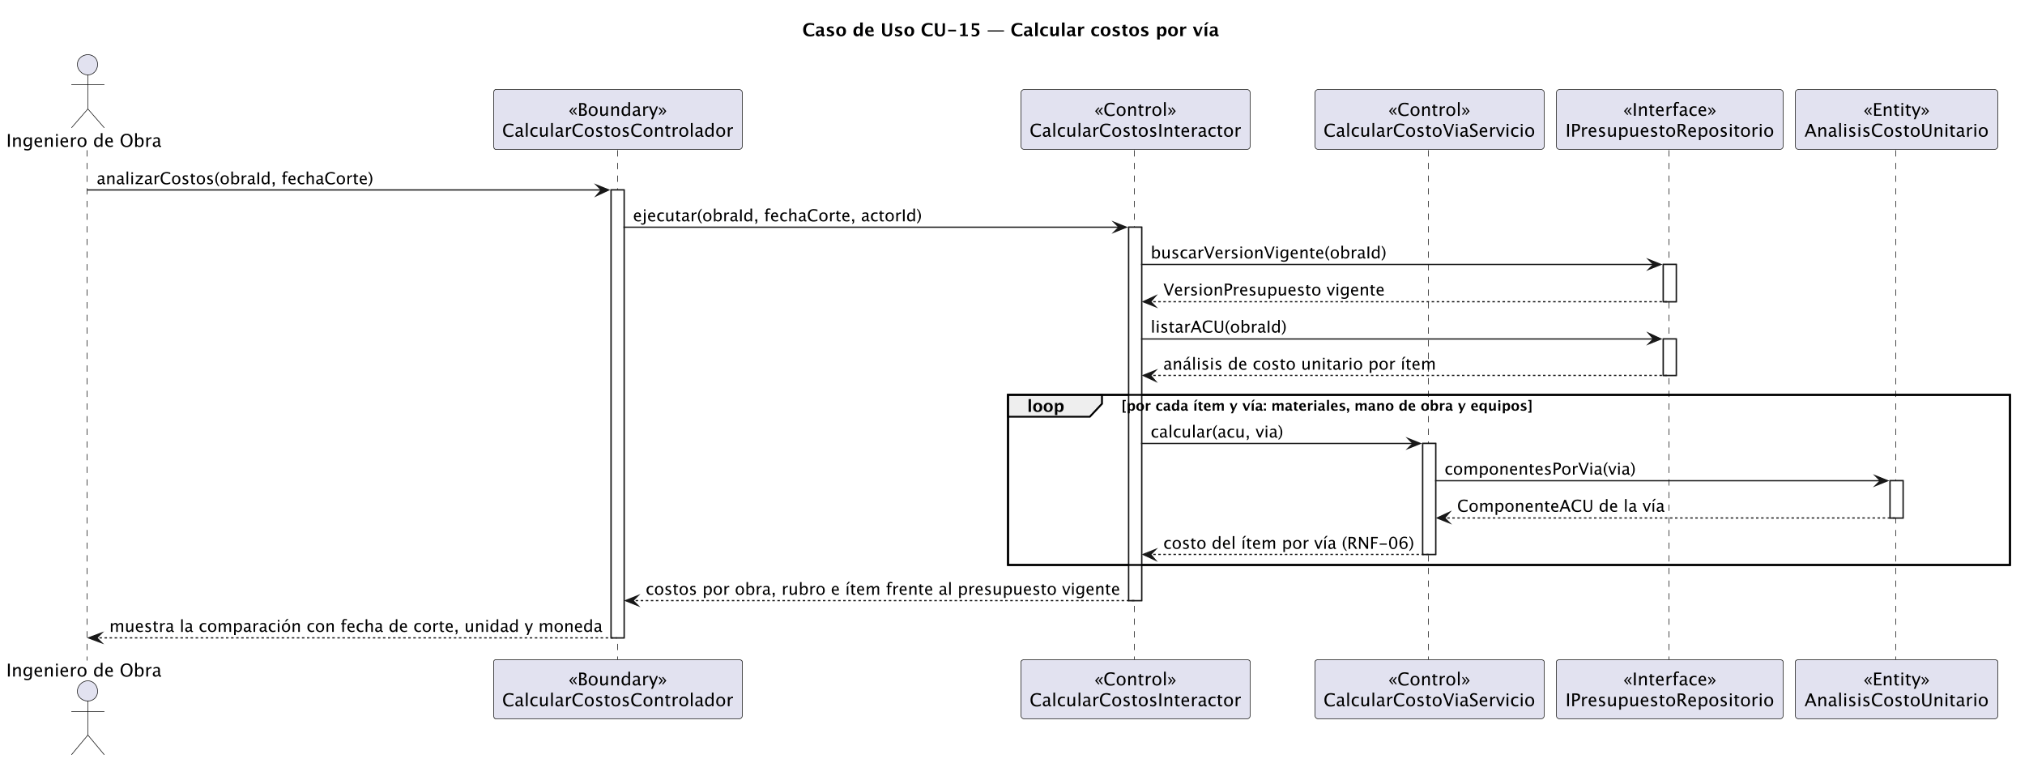
Figura 97. Interacción del caso de uso CU-15.

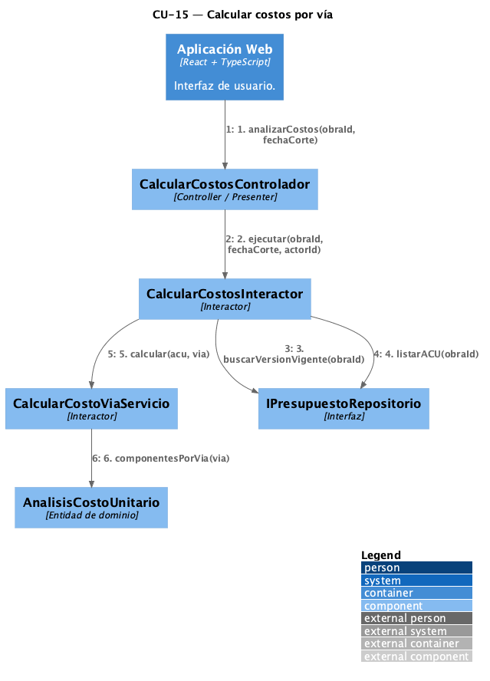
Figura 98. Vista dinámica C4 de CU-15 entre componentes.

Otros diagramas
Diagramas que completan la explicación del caso de uso sin repetir los anteriores.
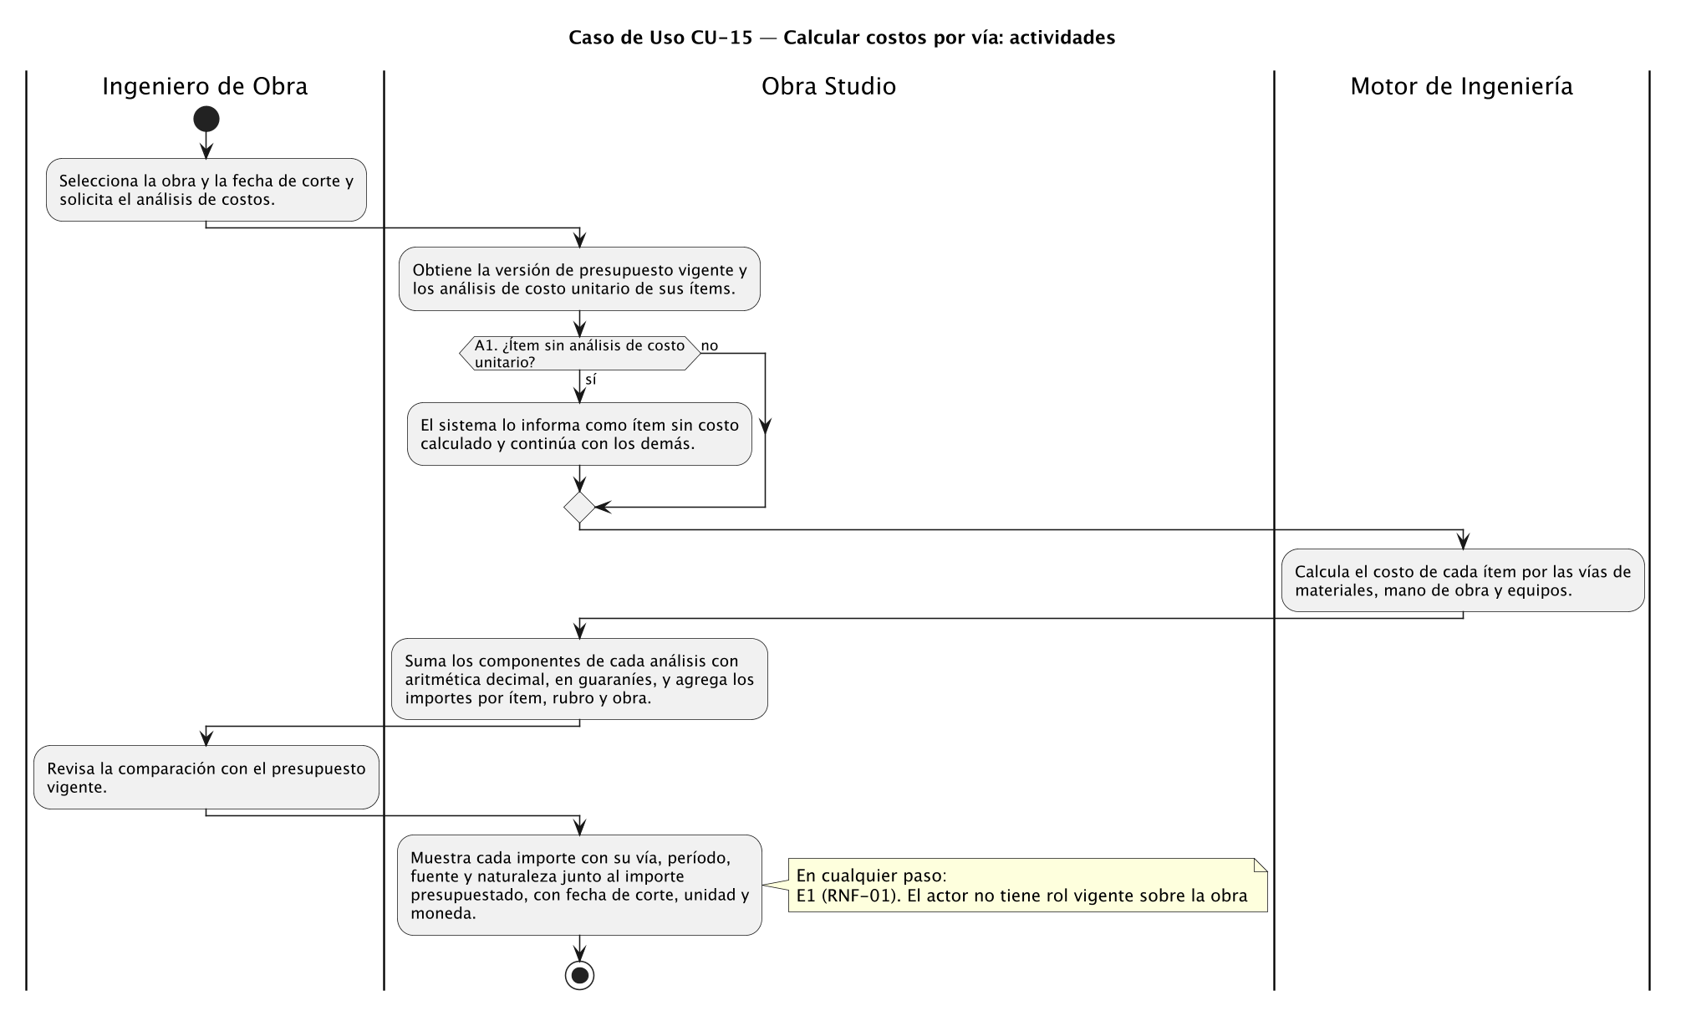
Figura 99. Actividades del caso de uso CU-15, con sus caminos alternativos y de excepción.

Caso de Uso CU-16 Consultar reportes y Curva S

Descripción
El contexto C4 muestra quién usa el caso de uso y con qué sistemas interactúa; los contenedores C4, qué partes de Obra Studio intervienen. Sigue la especificación.
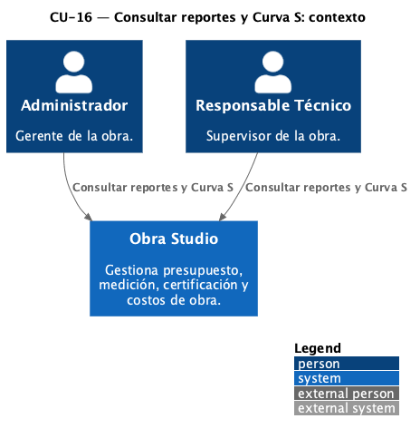
Figura 100. Contexto C4 del caso de uso CU-16.
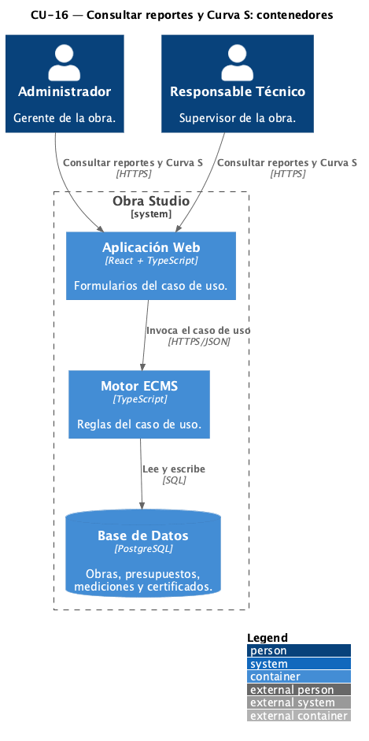
Figura 101. Contenedores C4 que intervienen en CU-16.
Nombre Caso de Uso | CU-16 Consultar reportes y Curva S | Versión | 1.0
Creado por | Rojas, Sebastián | Fecha | 2026-10-22
Modificado por | Rojas, Sebastián | Fecha | 2026-10-22
Descripción | El Administrador o el Responsable Técnico consulta los reportes de la obra: la Curva S a una fecha de corte, con avance físico, avance financiero y avance físico pendiente de movimiento presupuestario vigente, y el resumen de presupuesto vigente, costos propios y subcontratados, certificaciones y saldos por obra y rubro, con acceso al respaldo de cada cifra.
Requerimiento(s) a que Responde | RF-27, RF-28, RNF-01, RNF-11, PR-01, PR-02
Actores | Administrador, Responsable Técnico
Pre Condiciones | · El actor tiene un rol vigente sobre una obra de su organización.
Pos Condiciones | · Cada total se presenta con fecha de corte, unidad, moneda y procedencia, y conduce a su registro o documento fuente.  · No se modifica ningún registro.
Flujo Normal
Actor | Acción | Respuesta del Sistema
Administrador | Selecciona la obra y la fecha de corte. | Comprueba que la obra pertenezca a la organización del actor.
Administrador | Solicita la Curva S. | Calcula a la misma fecha de corte las series de avance físico, avance financiero y físico pendiente de movimiento vigente, y explica unidad y ponderación.
Administrador | Solicita el resumen por rubro. | Muestra presupuesto vigente, costos propios y subcontratados, certificaciones y saldos por obra y rubro, cada total con fecha de corte, unidad, moneda y procedencia.
Administrador | Selecciona una cifra. | Presenta el registro o el documento fuente que la respalda.
Flujo Alternativo | No tiene.
Excepciones | E1 (paso 1, PR-02). Obra de otra organización: la obra no pertenece a la organización del actor; el sistema no muestra sus datos.  E2 (RNF-01). El actor no tiene rol vigente sobre la obra: el sistema deniega la consulta.

Modelo Estructural
Clases que participan para resolver el caso de uso, por capa: «Boundary» (adaptadores de interfaz), «Control» (casos de uso) y «Entity» (dominio), con los puertos «Interface» que declara el dominio.
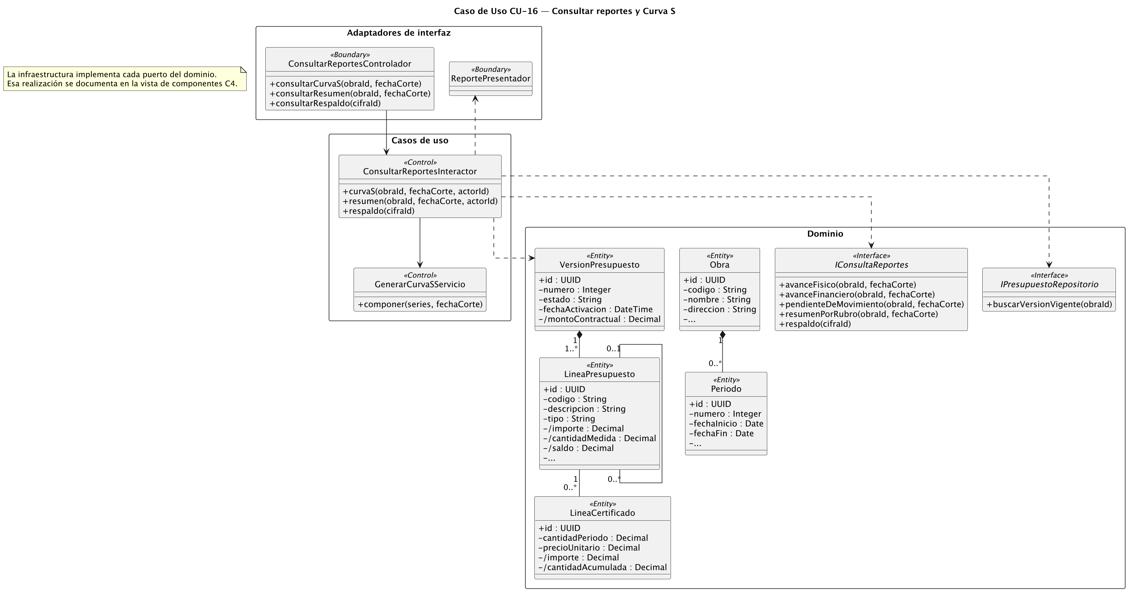
Figura 102. Clases del caso de uso CU-16.

Modelo Dinámico
Interacción entre objetos de las clases anteriores para lograr el objetivo del caso de uso, y la misma colaboración vista entre componentes C4.
Figura 103. Interacción del caso de uso CU-16.

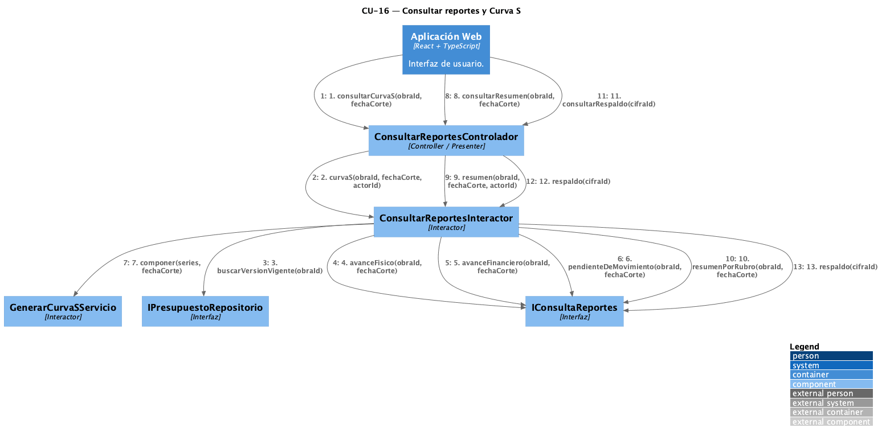
Figura 104. Vista dinámica C4 de CU-16 entre componentes.

Otros diagramas
Diagramas que completan la explicación del caso de uso sin repetir los anteriores.
Figura 105. Actividades del caso de uso CU-16, con sus caminos alternativos y de excepción.

Matriz de Requerimientos vs Casos de Uso
CU-01 Crear obra y asignar responsables · CU-02 Importar presupuesto y cronograma · CU-03 Confirmar estructura y activar versión vigente · CU-04 Registrar medición oficial · CU-05 Aprobar o rechazar medición oficial · CU-06 Cerrar período de medición · CU-07 Generar borrador de certificado · CU-08 Corregir certificado emitido · CU-09 Emitir certificado de avance · CU-10 Derivar documento financiero en ERP · CU-11 Proponer y aprobar movimiento presupuestario · CU-12 Registrar contrato de subcontrato · CU-13 Consultar estado del subcontrato · CU-14 Certificar y valorizar subcontrato · CU-15 Calcular costos por vía · CU-16 Consultar reportes y Curva S
Requerimiento | 01 | 02 | 03 | 04 | 05 | 06 | 07 | 08 | 09 | 10 | 11 | 12 | 13 | 14 | 15 | 16
RF-01 | ●
RF-02 |  | ●
RF-03 |  | ●
RF-04 |  | ●
RF-05 |  |  | ●
RF-06 |  | ● |  |  |  |  |  |  |  |  | ●
RF-07 |  |  |  | ●
RF-08 |  |  |  |  | ●
RF-09 |  |  |  |  | ● |  | ● |  |  |  | ●
RF-10 |  |  |  | ● |  |  |  |  |  |  |  |  |  | ●
RF-11 |  |  |  |  |  | ●
RF-12 |  |  |  |  |  |  | ●
RF-13 |  |  |  |  |  |  | ●
RF-14 |  |  |  |  |  |  | ● |  |  | ●
RF-15 |  |  |  |  |  |  | ●
RF-16 |  |  |  |  |  |  |  | ●
RF-17 |  |  |  |  |  |  |  |  | ●
RF-18 |  |  |  |  |  |  |  |  | ● | ●
RF-19 |  |  |  |  |  |  |  |  |  |  | ●
RF-20 |  |  |  |  |  |  |  |  |  |  | ●
RF-21 |  |  |  |  |  |  |  |  |  |  | ●
RF-22 |  |  |  |  |  |  | ● |  |  |  | ●
RF-23 |  |  |  |  |  |  |  |  |  |  |  | ●
RF-24 |  |  |  |  |  |  |  |  |  |  |  |  | ●
RF-25 |  |  |  |  |  |  |  |  |  |  |  |  |  | ●
RF-26 |  |  |  |  |  |  |  |  |  |  |  |  |  |  | ●
RF-27 |  |  |  |  |  |  |  |  |  |  |  |  |  |  |  | ●
RF-28 |  |  |  |  |  |  |  |  |  |  |  |  |  |  |  | ●
RNF-01 | ● | ● | ● | ● | ● | ● | ● | ● | ● | ● | ● | ● | ● | ● | ● | ●
RNF-02 |  |  |  |  |  |  |  |  |  |  |  |  | ● | ●
RNF-03 |  |  |  |  |  | ● |  |  |  |  | ●
RNF-04 |  |  |  | ● | ● | ● | ● | ● | ● | ● | ● | ● | ● | ●
RNF-05 |  |  |  |  |  |  |  | ● | ●
RNF-06 |  |  |  |  |  |  | ● |  | ● |  |  |  |  | ● | ●
RNF-07 |  | ●
RNF-08 |  | ● |  |  |  |  | ● |  |  |  |  |  |  | ●
RNF-09 |  |  |  | ●
RNF-10 |  | ● |  | ● | ● |  | ●
RNF-11 |  |  |  |  |  |  |  |  |  | ● |  |  |  |  | ● | ●
RNF-12 |  |  |  |  |  |  | ● |  | ● |  |  |  |  | ●
PR-01 | ● | ● | ● | ● | ● | ● | ● | ● | ● | ● | ● | ● | ● | ● | ● | ●
PR-02 | ● |  |  |  |  |  |  |  |  |  |  |  |  |  |  | ●
PR-03 |  |  |  |  |  |  | ● |  |  |  |  |  |  | ● | ●
PR-04 |  | ● |  |  |  |  |  |  | ●
PR-05 |  |  |  |  |  |  |  |  |  | ● |  |  |  | ●
PR-06 |  |  |  |  |  |  |  |  |  | ● |  |  |  | ●
PR-07 |  |  |  |  |  |  |  |  |  |  |  |  |  |  | ●
PR-08 |  |  |  |  |  |  | ● |  | ● |  | ●
Los 48 identificadores del catálogo quedan cubiertos: 28 funcionales, 12 no funcionales y 8 restricciones de plataforma. Las columnas corresponden a los casos de uso CU-01 a CU-16.

Modelo de Diseño

Diagrama de Clases Persistentes
Las clases persistentes son 28, agrupadas en paquetes y repartidas en dos figuras complementarias para que resulten legibles. Los 18 atributos marcados con una barra inclinada son derivados: se calculan a partir de los registros aprobados y no se almacenan, de modo que no puedan discrepar de su origen. Los puntos suspensivos indican atributos elididos; el detalle completo de columnas y tipos figura en el diagrama de entidad relación. Valorizacion es un objeto de valor y no persiste por sí mismo.

Figura 106. Clases persistentes (A): obra y presupuesto.
Figura 107. Clases persistentes (B): medición y certificación.

Diagrama de Entidad Relación
El modelo relacional comprende 28 tablas y 42 relaciones, en notación de pata de gallo. El símbolo ● identifica una columna obligatoria; «PK» y «FK» señalan la clave primaria y las claves foráneas. Los atributos derivados del diagrama anterior no aparecen como columnas.

Figura 108. Diagrama de entidad relación.

Referencias
Bruegge, B. y Dutoit, A. H. (2002). Ingeniería de software orientado a objetos. Pearson Educación.
Jacobson, I., Christerson, M., Jonsson, P. y Övergaard, G. (1992). Object-oriented software engineering: A use case driven approach. Addison-Wesley.
Martin, R. C. (2017). Clean architecture: A craftsman's guide to software structure and design. Prentice Hall.
Pressman, R. S. (2010). Ingeniería del software: un enfoque práctico (7.ª ed.). McGraw-Hill Interamericana.
Rumbaugh, J., Jacobson, I. y Booch, G. (2007). El lenguaje unificado de modelado: manual de referencia (2.ª ed.). Pearson Educación.
Sommerville, I. (2011). Ingeniería de software (9.ª ed.). Pearson Educación.
Brown, S. (2024). The C4 model for visualising software architecture. https://c4model.com
Cuatro Projects S.R.L. (2026). Captura de requerimientos — Rojas, Taveira y Scotover [Documento interno].
Obra Studio. (2026). Wiki de dominio, arquitectura e integración [Documentación interna].

